UNIVERSIDAD AUTÓNOMA DEL ESTADO DE MÉXICO



FACULTAD DE CIENCIAS AGRÍCOLAS LICENCIATURA DE INGENIERO AGRÓNOMO INDUSTRIAL
APUNTES DE TECNOLOGÍA DE CEREALES Y OLEAGINOSAS
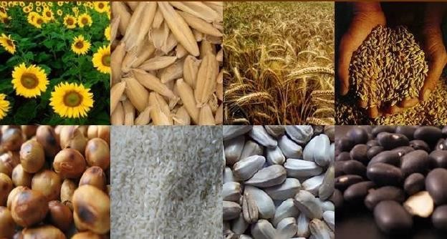

DR. NESTOR PONCE GARCIA

TOLUCA, MEXICO A SEPTIEMBRE DE 2015

Índice general

Núm. | Título del tema | Pág.
 | Introducción……………………………………………………………… | 5
I | Molienda de los cereales (materias primas)…………………………… | 8
1.1 | Molienda seca……………………………………………………………. | 19
1.2 | Molienda húmeda………………………………………………………… | 51
1.3 | Propiedades fisicoquímicas y reológicas………………………………… | 80
II | Industrialización de los cereales (producto terminado)……………… | 91
2.1 | Industria de la panificación, galletería y pastas…………………………. | 91
2.2 | Industria de los cereales matinales y botanas…………………………… | 98
2.3 | Malteado y producción de bebidas alcohólicas…………………………. | 101
2.4 | Producción de edulcorantes…………………………………………….. | 108
2.5 | Los cereales en la nutrición animal……………………………………… | 112
III | Producción de aceites a partir de Oleaginosas……………………….. | 115
3.1 | Principales características de las oleaginosas…………………………… | 115
3.2 | Extracción y refinado de aceites………………………………………… | 116
3.3 | Principales características de las oleaginosas……………......................... | 119
 | Bibliografía………………………………………………………………. | 121

Índice de Figuras

Fig. | Título | Pág.
1 | Esquema longitudinal y transversal de un grano de trigo……………………….. | 21
2 | Sistema de quiebra. Rodillos corrugados y tipos de estrías según países……….. | 32
3 | Sistemas de tamices de molienda……………………………………………….. | 33
4 | Equipos de proceso de molienda………………………………………………... | 35
5 | Diagrama de flujo simplificado de la molienda de trigo………………………... | 39
6 | Diagrama de flujo secuencial para la obtención de harinas de trigo……………. | 40
7 | Equipos utilizados para la limpieza de granos…………………………………... | 44
8 | Mesa densimétrica para limpieza y selección de granos……………………… | 45
9 | Descascarillado en granos de arroz……………………………………………… | 47
10 | Diagrama de flujo para la obtención de arroz parbolizado……………………… | 50
11 | Diagrama de flujo de productos a base de arroz………………………………… | 52
12 | Disposición de los almidones y el germen de diferentes clases de maíz………... | 55
13 | Cortes longitudinal y transversal del grano de maíz…………………………….. | 56
14 | Proceso de molturación húmeda de maíz……………………………………….. | 59
15 | Molino de discos-pernos o de platos para molienda húmeda…………………… | 64
16 | Hidrociclones utilizados para la separación del germen del endospermo………. | 65
17 | Diagrama de flujo de los productos obtenidos de la molienda húmeda de maíz... | 79
18 | Gráfica de farinografo…………………………………………………………… | 81
19 | Gráfica de extensografo…………………………………………………………. | 82
20 | Gráfica de alveografo 1…………………………………………………………. | 84
21 | Gráfica de alveografo 2…………………………………………………………. | 85
22 | Gráfica de alveografo 3…………………………………………………………. | 86
23 | Gráfica de mixografo 1………………………………………………………….. | 88
23 | Gráfica de mixografo 2………………………………………………………….. | 89

Índice de Cuadros

Cuadro | Título | Pág.
1 | Relación teórica entre partes botánicas y las principales fracciones de la molienda…………………………………………………………......................... | 22
2 | Clasificación de trigos según algunos países……………………………………. | 27
3 | Análisis típico de las fracciones molidas………………………………………... | 38
4 | Variación de la composición de trigo a harina………………………………….. | 38
5 | Rendimiento y composición química de productos y subproductos de la molienda de trigos durums y vítreos…………………………………………….. | 41
6 | Comparativo entre la composición de diferentes arroces……………………….. | 48
7 | Composición del salvado y del polvo de pulimento en arroz…………………… | 51

Introducción

La Unidad de Aprendizaje de Tecnología de Cereales y Oleaginosas incluida en el plan de estudio de la Licenciatura de Ingeniero Agrónomo Industrial, corresponde al núcleo integral y es de carácter optativo. El propósito de esta Unidad de Aprendizaje es destacar y establecer la importancia de los Cereales y Oleaginosas como materias primas base para la elaboración de productos semielaborados o terminados según sus características, y ahondar en los diversos procesos de transformación a los que son sometidos.
En los apuntes de Tecnología de Cereales y Oleaginosas que se presentan a continuación se ofrece la posibilidad de tener en forma resumida el curso completo para que al inicio de cada tema los alumnos cuenten con los conocimientos mínimos para realizar una clase amena y con conocimiento de causa, conocimientos que posteriormente deberán ampliar con las fuentes de información que les serán sugeridos.
La Unidad de Aprendizaje de Cereales y Oleaginosas cuenta con tres Unidades de Competencia que deberán ser desarrolladas, mismas que se describen a continuación:

Unidad de Competencia I: Molienda de los Cereales (Materias Primas)
Se reconocerán los cuatro grandes segmentos en los cuales se subdivide la industria molinera de los cereales, producción de harinas integrales o semirrefinadas, decorticado o pulido, harinas o semolinas de trigo y harinas de maíz nixtamalizadas. Se identificará el destino principal de los productos obtenidos (como materia prima base para la elaboración de productos terminados), en función de la evaluación de sus principales características reológicas. Los temas que deberán cubrirse en esta Unidad de Competencia son:
  - Molienda seca
  - Molienda húmeda
  - Propiedades fisicoquímicas y reológicas de las harinas
El tiempo aproximado para cubrir los requerimientos de esta Unidad de Competencia será de 10 horas teóricas.

Unidad de Competencia II: Industrialización de los Cereales (Productos Terminados)
Se identificará el papel que desempeñan cada uno de los ingredientes en muy diversos productos a base de cereales, tales como pan, galletas, pastas, cereales matinales, botanas, bebidas alcohólicas, edulcorantes y alimentos balanceados para ganado, se reconocerán los procesos generales
de elaboración de los mismos, al tiempo que se identificarán los puntos críticos de control durante los

diferentes procesos. Los conocimientos y habilidades adquiridos deberán ejecutarse durante la elaboración de algunos productos terminados Los temas que deberán cubrirse en esta Unidad de Competencia son:
  - Industria de la panificación galletas y pastas
  - Industria de los cereales matinales y botanas
  - Malteado y producción de bebidas alcohólicas
  - Producción de edulcorantes
  - Los cereales en la nutrición animal
El tiempo aproximado para cubrir los requerimientos de esta Unidad de Competencia será de 40 horas teóricas.

Unidad de Competencia III: Producción de aceites a partir de Oleaginosas
Se abordarán de manera general los principales conceptos y términos relacionados con la industria del aceite, se identificarán las principales semillas oleaginosas que se producen en nuestro país. Lo anterior dará pauta para reconocer los procesos más importantes de extracción y refinación de aceites comestibles para finalmente evaluar la calidad de éstos, tomando como principal parámetro de referencia su composición química y sus principales efectos sobre la salud humana. Los temas que deberán cubrirse en esta Unidad de Competencia son:
  - Propiedades de los principales aceites
  - Extracción y refinación de aceites
  - Características principales de las oleaginosas
El tiempo aproximado para cubrir los requerimientos de esta Unidad de Competencia será de 12 horas teóricas.

APUNTES DE TECNOLOGÍA DE CEREALES Y OLEAGINOSAS

UNIDAD DE COMPETENCIA I

“MOLIENDA DE LOS CEREALES” (MATERIAS PRIMAS BASE)

Unidad de Competencia I: Molienda de los Cereales (Materias Primas)
En esta Unidad de Competencia se reconocerán los cuatro grandes segmentos en los cuales se subdivide la industria molinera de los cereales: producción de harinas integrales o semirrefinadas, decorticado o pulido, harinas o semolinas de trigo y harinas de maíz nixtamalizadas. Se identificará el destino principal de los productos obtenidos (como materia prima base para la elaboración de productos terminados) en función de la evaluación de sus principales características reológicas. Los temas que deberán cubrirse en esta Unidad de Competencia son:
  - Molienda seca
  - Molienda húmeda
  - Propiedades fisicoquímicas y reológicas de las harinas
El tiempo aproximado para cubrir los requerimientos de esta Unidad de Competencia será de 10 horas teóricas.

Introducción

1.- Gramíneas

Nombre común de una extensa familia de plantas con flor, la más importante del mundo desde los puntos de vista económico y ecológico. La familia contiene unos 635 géneros y 9.000 especies, y es la cuarta más extensa después de leguminosas, orquidáceas y compuestas. A esta familia también se le conoce con el nombre de Poáceas. Todos los cereales cultivados del mundo son gramíneas; por tanto, la importancia económica de la familia es enorme. Las gramíneas son la principal fuente de alimentación de los animales herbívoros domésticos y salvajes, que pastan en praderas y comen heno y forraje cosechados en prados. La superficie de suelo dedicada a estos cultivos es mayor que la reservada al conjunto de todas las demás especies cultivadas. Las gramíneas presentan una estructura vegetativa bastante uniforme, y tienen características distintivas de este grupo. Las raíces principales suelen ser fibrosas; las secundarias o adventicias brotan en muchos casos de los nudos de los tallos, como ocurre en el maíz. Los tallos son por lo general herbáceos (gramíneas de césped) o huecos (bambú), pero hay excepciones, como los tallos medulares del maíz y los leñosos de algunos bambúes.

2.- Cereales

Denominación que engloba varias especies de la familia de las gramíneas cultivadas por sus semillas, que son importantes productos alimenticios. El nombre deriva de Ceres, diosa romana de la agricultura. Aunque los cereales no pertenecen a ninguna familia específica de las gramíneas en el sentido estricto, la elección de algunas especies como fuente de alimento parece haber estado determinada por el mayor tamaño de la semilla o por la facilidad de obtenerla en cantidad suficiente y de liberarla de la cáscara no comestible. Los granos más cultivados son trigo, cebada, centeno, avena, arroz, maíz, diversos tipos de mijo y sorgo. Todas estas plantas se cultivan desde la antigüedad y tanto su cultivo como su utilización han constituido un indicador de crecimiento económico, en especial en los países más pobres. Proceden de Europa, Asia y África, salvo el maíz, que es de origen americano. En los últimos años se ha multiplicado el rendimiento de las cosechas de cereales. Este aumento se debe en parte a la utilización de variedades mejoradas que aprovechan mejor los nutrientes del suelo y son resistentes a enfermedades y parásitos.

Por otro lado, se han introducido mejoras en las técnicas de cultivo existentes tales como la protección fitosanitaria de las cosechas, la utilización racional de los abonos, la lucha contra las malas hierbas, o la selección de especies mejor adaptadas a climas y suelos determinados.

3.- Clasificación científica

Los cereales pertenecen a la familia de las Gramíneas (Gramineae). El trigo corresponde al género Triticum, la cebada a Hordeum, el centeno a Secale, la avena a Avena, el arroz a Oryza y el maíz a Zea. El mijo se clasifica en los géneros Setatia, Eleusine, Panicum y Pennisetum. El sorgo corresponde a Sorghum y el cerrillo es una especie de Andropogon.

Los cereales son el cultivo masivo más eficiente en la producción neta de alimento por hectárea. Los diferentes géneros están adaptados para producir en la mayor parte de los ecosistemas del mundo. La mayoría de las gramíneas son plantas de hábito perenne; sin embargo, todos los cereales son cultivos anuales. Los miembros de la familia “Gramíneas” que producen granos de cereal, generan frutos con una sola semilla. Este tipo de fruto es una cariópside que vulgarmente se denomina con el nombre de grano.

4.- Características generales

Son plantas monocotiledóneas cuyo cotiledón, ubicado en el germen del grano, es denominado botánicamente escutelum o escudo. A diferencia de otras gramíneas, todos los cereales son clasificados como de hábito anual porque completan su ciclo de crecimiento antes del año.

La cariópside está formada por una cubierta del fruto o pericarpio que rodea a la semilla y se adhiere fuertemente a la cubierta de la semilla. La semilla está constituida a su vez por embrión o germen (aceite y proteína) y endospermo (gránulos de almidón embebidos en una matriz proteica) encerrados dentro de una epidermis nucellar (fracción fibrosa) y de la cubierta de la semilla.

En general, todo grano de cereal está constituido por las mismas partes y en proporciones aproximadamente iguales en todos ellos. Las cariópsides de todos los cereales se desarrollan dentro de las cubiertas florales que, en realidad, son hojas modificadas. Estas se llaman glumas y forman parte de la paja. Se consideran frutos desnudos al maíz, sorgo, trigo, centeno, triticale y mijo perla. Son prototipos de granos cubiertos el arroz, avena y cebada.

5.- Clasificación de los cereales de acuerdo con su ciclo fotosintético

5.1 Plantas C3: Forman compuestos de 3 carbones vía el ciclo de Calvin-Benson. Dentro de estas categorías se encuentran el arroz y los cultivos de regiones templadas (trigo, centeno, cebada, avena y triticale).
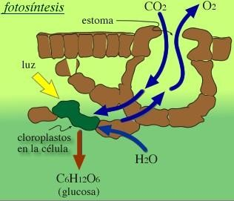

La reacción en la oscuridad tiene lugar en el estroma o matriz de los cloroplastos, donde la energía almacenada en forma de ATP y NADPH2 se usa para reducir el dióxido de carbono a carbono

orgánico. Esta función se lleva a cabo mediante una serie de reacciones llamada ciclo de Calvin, activadas por la energía de ATP y NADPH2. Cada vez que se recorre el ciclo entra una molécula de dióxido de carbono, que inicialmente se combina con un azúcar de cinco carbonos llamado ribulosa 1,5-difosfato para formar dos moléculas de un compuesto de tres carbonos llamado 3-fosfoglicerato. Tres recorridos del ciclo, en cada uno de los cuales se consume una molécula de dióxido de carbono, dos de NADPH2 y tres de ATP, rinden una molécula con tres carbonos llamada gliceraldehído 3- fosfato; dos de estas moléculas se combinan para formar el azúcar de seis carbonos glucosa. En cada recorrido del ciclo, se regenera la ribulosa 1,5-difosfato. Por tanto, el efecto neto de la fotosíntesis es la captura temporal de energía luminosa en los enlaces químicos de ATP y NADPH2 por medio de la reacción en presencia de luz, y la captura permanente de esa energía en forma de glucosa mediante la reacción en la oscuridad. En el curso de la reacción en presencia de luz, se escinde la molécula de agua para obtener los electrones que transfieren la energía luminosa con la que se forman ATP y NADPH2. El dióxido de carbono se reduce en el curso de la reacción en la oscuridad para convertirse en base de la molécula de azúcar.

La ecuación completa y equilibrada de la fotosíntesis en la que el agua actúa como donante de electrones y en presencia de luz es:

6 CO2 + 12H2O → C6H12O6 + 6O2 + 6H2O

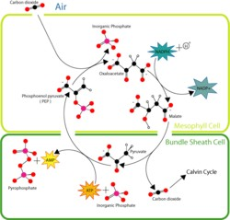
5.2. Plantas C4: Forman compuestos de 4 carbones vía metabolismo ácido tipo Crassulacean. Estas plantas (maíz, sorgo y mijos) prefieren lugares calientes y con mucha intensidad de luz.

Vía de C4(Hatch-Slack)- proceso NADP-ME (NADP-malic enzyme =NADP-ME)

Plantas crasas, en botánica, son las plantas tropicales o desérticas con hojas o tallos gruesos y carnosos, adecuados para retener agua y minimizar la evaporación.

Las plantas crasas o suculentas son propias de zonas con poca lluvia y suelen emitir raíces largas para absorber la mayor cantidad posible de agua. Las plantas crasas más comunes son las cactáceas, que carecen de hojas o las tienen cortas y espinosas y almacenan gran cantidad de savia en el tallo; otras crasas conocidas son la agave y el áloe, que recogen agua en el tallo. Presentan hojas y tallos suculentos o crasos, donde se acumula agua, para adaptarse a los ambientes secos y áridos en los que normalmente viven.

Otro mecanismo complejo en este sentido es la disminución de la transpiración, lo que consiguen tanto disminuyendo el número de estomas como mediante un tipo especial de metabolismo denominado metabolismo ácido de crasuláceas (CAM): por la noche almacenan ácidos orgánicos y por el día desprenden dióxido de carbono.

Las plantas C4 son más eficientes en la utilización de CO2 y agua en la asimilación de nutrientes. Además, responden mejor a la alta intensidad de luz y no son tan adversamente afectadas por las altas temperaturas y la falta de oxígeno. Así, el resultado de lo anterior es que las plantas C4 son más eficientes y pueden ser los cultivos claves en el futuro, pues se predice que los recursos acuíferos se reducirán. Por otro lado, se augura que se incrementará sustancialmente la concentración de CO2 en la atmósfera y por lo tanto, las temperaturas medias por el denominado “efecto de invernadero”. Los cereales difieren en sus propiedades físicas debido a que existen evidentes desigualdades entre los diferentes géneros y diferencias más sutiles dentro de la misma especie. Aunado a lo anterior, las condiciones ambientales, especialmente durante la maduración del fruto o cariópsides y el manejo en el almacenamiento, también participan de manera importante en las características físicas del grano.

Usos generales de los cereales

Dependiendo del cereal, los usos de éstos podría decirse son infinitos, ya que pueden utilizarse desde granos o semillas para siembra, pasando por productos intermedios como las harinas y sus subproductos, hasta llegar a ser parte de las más exóticas bebidas alcohólicas e inclusive como productos no alimenticios como los pegamentos o el papel. Dentro de los productos intermedios, los más importantes son:

- Harinas (omitiendo sus subproductos): de trigo, arroz, avena, centeno, maíz, maíz nixtamalizado, soya, harinas integrales, harinas preparadas, entre otras.
- Como subproductos: salvado, salvadillo, aceite, sémolas, semolinas, germen.

- Concentrados proteicos: soya, gluten, proteínas aisladas.

- Productos de panificación: galletas dulces y saladas, pan dulce y salado, pan blanco, pan integral, pan negro, pasteles, pays, pastas hojaldre, masas congeladas, por mencionar sólo algunos.
- Tortillas: de harina de trigo y de maíz nixtamalizado.

- Almidones: Féculas, espesantes, aglutinantes, polvos para preparar atoles, almidones modificados (principalmente para usos industriales).
- Pastas: obtenidas a partir de semolinas, extrudidos, macarrones, tallarines, precocidos.

- Botanas: extrudidas o a partir de tortillas o granos enteros, semillas para botanas.

- Preparación de diversos dulces y confitería.

- Gran auge y aplicación en los muy diversos cereales para desayuno o matinales, ya sea a partir de grits, granos enteros o de harinas de éstos.
- Bebidas: malta, cerveza, whisky, alcohol y leches modificadas.

- Alimentos balanceados para uso animal.

Valor nutritivo

Son los cereales la fuente más importante de nutrientes a nivel mundial para la humanidad. Su principal abastecimiento de nutrientes consiste en el aporte de energía, debido a su alto contenido de almidón. Por otro lado, proveen proteínas, fibra dietética, vitaminas del complejo B y minerales. Los cereales más utilizados a nivel mundial son el arroz, trigo y el maíz para abastecer los continentes asiático, europeo y americano respectivamente. Más que la cantidad de proteínas que poseen los cereales (la cual no es mala) se tiene el principal inconveniente de que éstas son pobres en aminoácidos esenciales, por lo que su combinación con algunas leguminosas es satisfactorio, así como con algunos productos de origen animal como la leche. La desnutrición o malnutrición prevalece en aquellas

regiones donde el aporte principal de proteínas se deja a los cereales y a los tubérculos. Actualmente existen mejoras genéticas que tienen como objetivo el incremento de algunos aminoácidos esenciales en algunos cereales como el maíz. El llamado maíz de alta calidad proteica (QPM), alto en lisina y triptófano, tiene tan buenos rendimientos como otros maíces, por lo que se espera impacte pronto en el mercado debido a sus cualidades.

Nutrientes de los cereales y requerimientos nutricionales

Se conforman principalmente de carbohidratos, proteína, fibra y micronutrientes.

Carbohidratos

- Carbohidratos solubles y almidón

El almidón es el carbohidrato más abundante en la naturaleza, por lo tanto el principal portador de la energía bruta y digestible (25% amilosa – 75% amilopectina). El almidón es un polímero de D- glucosa. Esta puede formar cadenas lineales de almidón denominadas amilosa y cadenas ramificadas denominadas amilopectina. La mayoría de los procesos de industrialización gelatinizan total o parcialmente los gránulos de almidón, haciendo a las moléculas de amilosa y amilopectina más susceptibles al ataque por parte de las enzimas pancreáticas. El almidón tiene la propiedad de gelatinizarse en agua caliente y es insoluble en agua fría, pero a cierta temperatura empieza a hincharse formando una estructura rígida al enfriarse. La estructura de todos los productos de panificación y pastelería depende, en gran parte, del proceso de gelatinización del almidón que comienza ente los 56 a 60 ºC y continua gradualmente hasta los 82 ºC. Prácticamente todo el almidón desaparece en el tracto gastrointestinal. Cuando los cereales son sobretratados o sometidos a excesos térmicos, el almidón puede perder parte de su disponibilidad; a éste almidón se le ha denominado: “resistente al ataque enzimático”. Otros factores que decrementan la digestibilidad del almidón son los inhibidores de enzimas (por ejemplo los taninos) o el consumo excesivo de fibra (ésta actúa como una barrera física entre las enzimas y el sustrato). Los productos refinados contienen una mayor cantidad de energía digestible que los productos elaborados con harinas integrales. En su forma natural, contienen pequeñas cantidades de carbohidratos solubles (glucosa, fructuosa, sacarosa y maltosa), lo que los convierte en una fuente excelente de carbohidratos para diabéticos.

El tratamiento de la harina con cloro, que pueden recibir las harinas pasteleras durante su blanqueo, tiene efecto en las características gelificantes del almidón. Promueve la gelatinización del almidón a una menor temperatura y con mayor cantidad de agua.

Las harinas también contienen pequeñas cantidades de dextrinas, que son carbohidratos de tamaño pequeño y complejidad intermedia entre los azúcares solubles y el almidón. Éstas son también un producto de la hidrólisis del almidón y están formadas por cadenas de D-glucosa, de menor tamaño y peso que las cadenas de amilopectina.

Otro componente importante son también las pentosanas, conocidas como gomas, que son polisacáridos formados por las pentosas (azúcares de cinco carbonos). Por su alta capacidad de retención de agua, contribuyen hasta en un 30% a la absorción de la harina.

Carbohidratos insolubles (fibra dietética)

Son considerados como una fuente rica en fibra dietética. Esta fracción rica en carbohidratos insolubles o estructurales es prácticamente indigestible en el humano, por lo que no aporta calorías aprovechables. Su importancia radica más bien en su acción en las funciones gastrointestinales o como agente terapéutico para control de peso, diabetes e hipertensión, entre otros. Existen marcadas diferencias entre la calidad y composición, debidas a la clase de cereal y al procesamiento. Los componentes de la fibra se encuentran ubicados en la envoltura de la cariópside o el pericarpio. La fibra dietética insoluble, conformada principalmente por celulosa y hemicelulosa insoluble incrementa el tránsito intestinal, además tiene la posibilidad de ligar agentes carcinógenos, dando menos oportunidad de que permanezcan en el intestino. La fibra dietética soluble, conformada principalmente por pectinas y hemicelulosa soluble, tiene otros efectos en la salud. Es susceptible a ser degradada por la microflora del tracto causando cambios en el pH luminal. Su consumo ha sido asociado a mayor excreción de sales biliares y de colesterol. La avena principalmente, así como la cebada y el centeno son considerados como los cereales más ricos en fibra dietética soluble.

Lípidos

En comparación con otros nutrientes como los carbohidratos y las proteínas, la fracción lipídica en los cereales es relativamente pequeña. Son substancias del tipo de las grasas, que se presentan en la

harina en un 1-2%, en el germen constituyen el 8 al 15% y en el salvado el 6%, formando 2-4% del grano de trigo. Los lípidos de los cereales están conformados principalmente por ácido graso linoléico (18:2); éste es el único ácido graso esencial en la nutrición humana. Los triglicéridos o grasa no polar de los cereales contienen de 30-60% de ácido graso linoleíco. Además, poseen pequeñas cantidades de ácidos grasos saturados como el esteárico (18:0), palmítico (16:0) y mirístico (14:0). El consumo excesivo de ácidos grasos saturados se ha asociado con una mayor incidencia de arteriosclerosis y problemas cardiacos. Los cereales no contienen colesterol, aunque si poseen cantidades trazas de fitoesteroles. Dado que la gran mayoría de los compuestos liposolubles se encuentran localizados en el germen, la remoción del mismo por procesos de germinación o molienda hacen que las harinas y productos refinados contengan cantidades insignificantes de dichos nutrientes.

Una vez que la harina se humedece, resulta imposible extraer sus lípidos, ya que éstos forman una asociación muy íntima con el gluten, principalmente con la fracción de gluteína.

Los lípidos de la harina están sujetos al desarrollo de rancidez por oxidación e hidrólisis enzimática, por lo que en la molienda siempre se procurará remover lo más posible el germen de la harina, para así incrementar el periodo de almacenamiento sin modificar la calidad de la harina. Las harinas que se almacenan durante mucho tiempo o bajo condiciones de elevada temperatura y humedad, sufren el ataque de las lipasas de la harina sobre su contenido graso, deteriorando su calidad.

Proteínas

Aunque el “fuerte” de los cereales es suministrar energía, éstos proveen aproximadamente el 50% del consumo mundial de proteína. Este constituyente, a pesar de ser el segundo en mayor proporción, ha sido sujeto a una mayor cantidad de estudios nutrimentales y no sólo eso, también por el factor funcionalidad. Se considera que el arroz y la avena son los cereales con menor y mayor cantidad de proteína respectivamente. La calidad proteica es influenciada principalmente por el perfil de aminoácidos esenciales, su digestibilidad y la presencia de factores antinutricionales. La digestibilidad de los cereales varía entre 75 – 90% (sorgo, centeno, cebada y avena son menos digeribles). Los procesos de molienda, fermentación y malteo, incrementan la digestibilidad de las proteínas debido a la remoción de fibra y al desdoblamiento parcial de las cadenas proteicas. La composición química de los granos de los cereales, como la de todos los materiales biológicos, es muy variable. La variación de la

composición es muy evidente en el contenido proteico. Por ejemplo, en el trigo el contenido de proteína puede variar desde menos de 6% hasta más de 27%, aunque la mayoría de los comerciales están entre 8 y 16% de proteína (proporción de prolaminas o proteínas de reserva). Esta diversidad es producto, tanto de efectos ambientales, como genéticos. La proteína se sintetiza durante todo el periodo de fructificación de la planta. La síntesis del almidón, en cambio, comienza más tarde, durante la fructificación y se acelera al acercarse la maduración. Cuando las condiciones de cultivo en la última etapa de fructificación, son favorables, el rendimiento en almidón será bueno y alto el rendimiento del grano, pero el contenido proteico será relativamente bajo. El exceso de nitrógeno al comienzo del ciclo de cultivo, produce aumento de rendimiento, mientras que el exceso de nitrógeno posterior (después de la floración), conduce a aumentar la riqueza proteica. Desafortunadamente, se considera que este aporte proteico extra es IRRELEVANTE para la nutrición humana ya que es de mala calidad debido a que carece de lisina. El primer aminoácido esencial limitante es la lisina seguido por el triptofano y la treonina. Los procesos de molienda eliminan parcial o totalmente al germen rico en albúminas y globulinas, consecuentemente bajando la calidad proteica. Así pues, independientemente del contenido de proteína en los diferentes cereales, las proteínas del trigo son sin duda las más estudiadas por ser las únicas con la capacidad de formar gluten y, en consecuencia, masa. La mayor importancia de los aminoácidos esenciales, es que a partir de ellos se sintetiza la masa muscular que se traduce en crecimiento. Con la falta de un sólo aminoácido esencial, el cuerpo humano no es capaz de formar músculo ni de sintetizar otras proteínas importantes.

Los trigos de alto contenido proteico y de buena calidad panadera, se destinarán a la fabricación de productos de fermentación, y los de bajo contenido proteico se prestarán a la elaboración de pasteles y galletas. El trigo es el único capaz de formar una masa que retenga a los gases liberados durante la fermentación y que después del horneo, producirá una hogaza de pan ligera y aireada. Ésta característica es impartida al trigo por sus proteínas (gliadina y gluteína principalmente), que al combinarse y mezclarse con agua, resultan en la formación de gluten, el cual confiere a las masas sus propiedades de retención de gas.

Minerales

El mineral que se encuentra en mayor cantidad es el fósforo, aunque su biodisponibilidad es reducida. Los cereales además son una buena fuente de potasio y magnesio, son pobres en calcio y

prácticamente no contienen sodio. Los productos integrales contienen cantidades significativas de los microminerales fierro, zinc y cobre. Al perderse cantidades significativas de minerales en los diferentes procesos, es que se ha dado origen al enriquecimiento de los productos a base de cereales.

Los minerales no se distribuyen uniformemente entre sus componentes estructurales, se presentan en mucha mayor proporción en el salvado (7%) que en el endospermo (0.28%).

El contenido de cenizas es un índice importante de la calidad de la harina, aunque no sea definitivo. Existen harinas que poseen contenidos de cenizas relativamente altos y, a pesar de esto, poseen buena calidad panadera, por no deberse a contaminación con capas de salvado y aleurona. Estos componentes son los que oscurecen el color de la harina.

Un contenido excesivo se cenizas en la harina, se deriva principalmente del salvado. Un contenido de cenizas demasiado alto significa una contaminación de la harina con proporciones de salvado, tal como ocurre con las harinas de alto grado (baja calidad) que generalmente, son muy oscuras.

Vitaminas

El germen posee importantes cantidades de vitaminas liposolubles, mientras que la capa aleurona de hidrosolubles. Vitaminas como las del complejo B, (los cereales se consideran buena fuente de éstas) tiamina, riboflavina, tiamina y niacina;son los nutrientes que se deberán añadir por ley en muchos países. En México y otros países latinoamericanos, gracias al proceso de nixtamalización, se ha incrementado considerablemente la biodisponibilidad de niacina (se rompe el enlace glucosídico, debido a la presencia de cal). Los cereales con endospermo amarillo contienen β-carotenos o actividad provitamínica A. Los cereales contienen las vitaminas liposolubles principalmente en el germen. Los carotenos forman parte de los pigmentos del endospermo. El aceite de los cereales es rico en alfa tocoferoles o vitamina E. Los cereales son una fuente pobre de colecalciferol y vitamina k.

Molienda

  - Molienda Seca

Se distinguen generalmente dos tipos de molienda en lo cereales: la molienda en húmedo y la molienda en seco. Se han desarrollado técnicas especiales de molienda para obtener fracciones de los granos para responder a necesidades muy específicas. El trigo es el principal representante de la molienda en seco, mismo que tiene por objeto separar las principales partes anatómicas del grano (salvado, endospermo y germen) de la forma más eficiente posible. Según lo anterior, conviene tratar algunos aspectos generales referentes al grano de trigo, mismos que permitirán adentrarnos en el proceso de la obtención de harinas a través de la molienda seca.

El Trigo

El trigo predomina entre los demás cereales por muchas razones, se adapta muy bien a las condiciones climáticas y del suelo. La planta de trigo ofrece un gran rendimiento y es relativamente fácil de cultivar. El grano de trigo ofrece una gran estabilidad de almacenamiento y un alto valor nutritivo. El rendimiento de harina útil a partir de su molienda es razonablemente alto. Prácticamente no existe desperdicio, ya que los subproductos de molienda se emplean como forraje.

Las proteínas del trigo poseen una característica inigualable. Después de un humedecimiento y un desarrollo mecánico forman el gluten, permitiendo la elaboración de los productos de fermentación, ésto gracias a sus características tan agradables, han servido de alimento al hombre desde los albores de la historia.

Existen diferentes tipos de trigo, de los cuales algunos se adaptan de mejor manera a la elaboración de productos de fermentación, y otros a la de pasteles y galletas. Inclusive, existe un tipo especial para la producción de pastas para sopa.

En Figura 1, se observa claramente la composición anatómica del grano de trigo, al tiempo que podemos inducir la gran cantidad de endospermo presente en éste, lo que lo hace entre otras cosas, atractivo para su procesamiento. Aunque la longitud del grano difiere de unas variedades a otras, podemos decir que ésta es en promedio de unos 8 mm y el grosor promedio de unos 4 mm, con un peso

de unos 35 mg. El grano de trigo tiene una forma ovoide, con pelos cortos y delgados. Un lado del grano es redondeado y se denomina lado dorsal; de este lado, opuesto al extremo de los pelos de cepillo, se encuentra el embrión o germen. Del lado ventral del grano, opuesto al lado dorsal, hay una profunda hendidura que cruza de una punta a la otra. El grano de trigo esta dividido en tres componentes principales: germen o embrión, endospermo y salvado. Las capas más externas, que componen al salvado o cascarilla, son ricas en fibra, forman la capa protectora del grano y representan el 14.5% del peso del grano. El almidón y la proteína (principalmente proteínas formadoras de gluten) se concentran en el endospermo, el cual representa el 83% del peso del grano, su principal función es suministrar energía alimenticia a la nueva planta, que emerge del embrión durante la germinación, dependiendo del tipo de trigo, la textura del endospermo puede ser vítrea (translucida) o de aspecto harinoso, esta característica depende de la densidad del endospermo y la manera con la que se empaca el almidón en la matriz de proteína; y el germen, que es rico en grasas, comprende alrededor del 2.5% del grano entero, es la porción “viva” del grano, que bajo condiciones adecuadas germina y forma una nueva planta. Al germinar el embrión secreta enzimas tanto amilasas como proteolíticas, éstas enzimas convierten al almidón y a las proteínas del endospermo, en productos que se pueden usar enseguida por la planta en crecimiento. Las enzimas excretadas causan la debilidad característica de las harinas “verdes” (harinas recién molidas) y producen la descomposición en la harina de trigo entero, que se ha almacenado durante periodos excesivos. El germen se separa del endospermo durante la molienda, para evitar que su alto contenido graso provoque enranciamiento de la harina durante su almacenamiento. Las fracciones de salvado y germen también son ricas en vitaminas y minerales. El salvado comercial contiene cierta cantidad de endospermo, que varía dependiendo del tipo de molienda. En la molienda normalmente se separa el germen, que es uno de los productos finales. Así, la idea es pues, separar claramente las partes anatómicas del grano procurando en cada una de ellas el menor contenido de alguna de las otras.

En el Cuadro 1, se describen las relaciones estructurales entre las partes intactas del grano intacto y las principales fracciones de molienda.

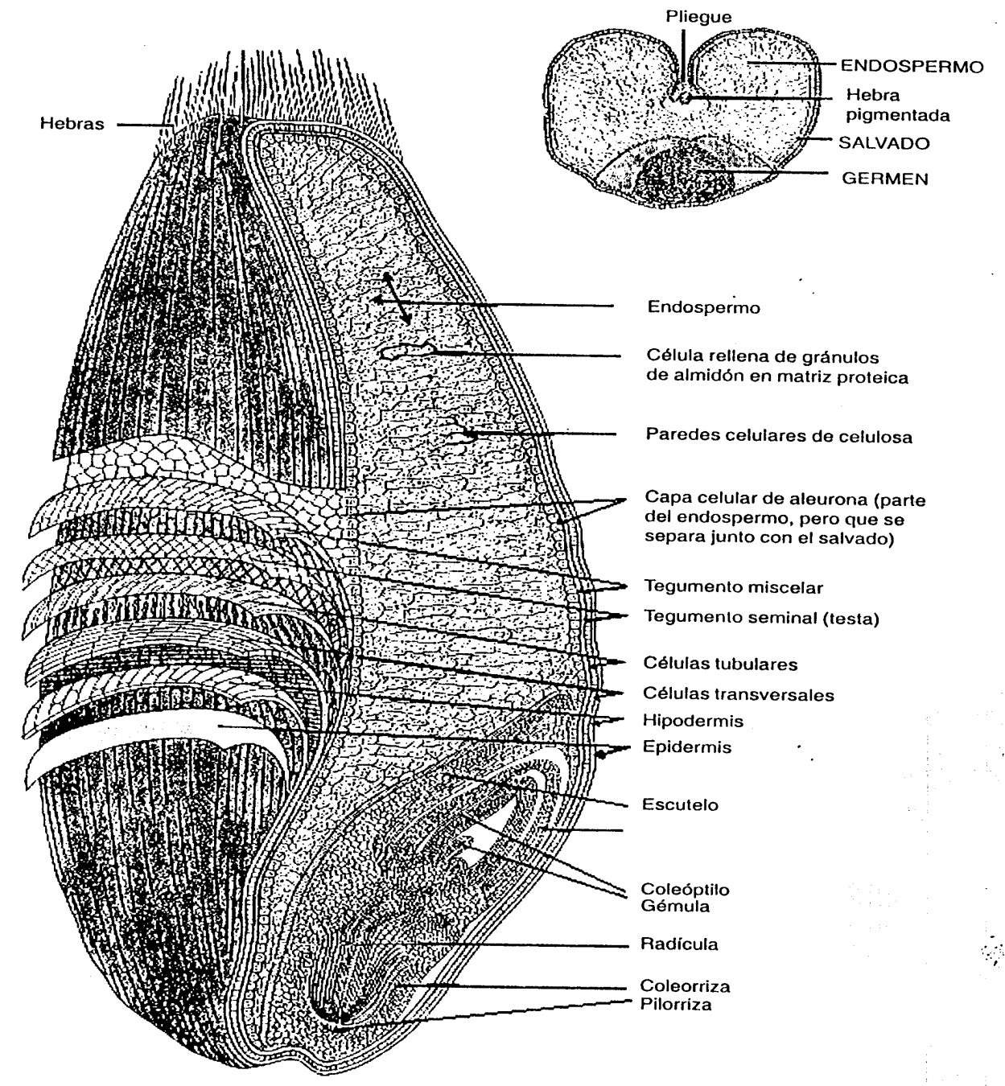
Figura 1. Esquema de cortes longitudinal y transversal en un grano de trigo.

Cuadro 1. Relación teórica entre las partes botánicas y las principales fracciones de la molienda.

Componente del grano Fracción de la molienda

Grano (cariópside)

Pericarpio (envuelta del fruto)
  - Pericarpio externo
Epidermis externa (epicarpio) Hipodermis
Células de pared delgada – hay Beeswing restos en casi todo el grano, pero
las paredes celulares quedan en
la región del pliegue y de conexión;
incluye el tejido vascular del pliegue. Salvado
  - Pericarpio interno
Células intermedias Células transversales
Células tubulares (epidermis interna)

Semilla
  - Recubrimiento de la semilla (testa) y hebra pigmentada
  - Tegumento miscelar (banda hialina)
  - Endospermo
Capa aleurona Harina refinada
Endospermo amiláceo
  - Embrión
Eje embrionario Germen
Escutelo

Para poder hablar acerca de la molienda del trigo, es necesario precisar sobre los diferentes tipos de este cereal, ya que aunque se obtienen harinas o semolinas, las características, calidad, pero sobre todo, los usos de estos productos difieren completamente uno de otro, dependiendo obviamente del tipo de grano de trigo. La clasificación general de los trigos recae principalmente en 4 aspectos, que tienen gran interacción entre ellos, ya que prácticamente una depende en buena medida de la otra. En general, los trigos se clasifican según:

- Dureza: suaves; semiduros o duros y durum o vítreos.

Esta propiedad se basa en una característica molinera, relacionada en la forma en como se rompe el endospermo. La dureza está relacionada genéticamente y afecta la facilidad con la cual se separa el endospermo del salvado, en los trigos duros se separa con mayor limpieza. En los trigos suaves, las células periféricas del endospermo tienden a fragmentarse y mientras unos se separan otros, quedan pegados al endospermo.

Los trigos duros forman harina de mayor granulación, arenosa y fácil de cernir, formadas de partículas de tamaño uniforme, que en su mayoría son celdillas enteras de endospermo. Al molerse, su patrón de ruptura es predominantemente alrededor de la pared celular. En dichas harinas tiende a haber mayor cantidad de almidón dañado. Las harinas de trigo duro generalmente se adecuan a la elaboración de productos para la fermentación. Algunas características de de las harinas de trigo duro son: color blanco o cremoso, sensación granular al tacto, no se compactan fácilmente al presionarse entre la mano, presentan un buen flujo y forman fácilmente polvo de harina.

Los trigos suaves resultan de una harina muy fina, construida por fragmentos irregulares de celdillas de endospermo y partículas planas que se adhieren una a otra y se ciernen con dificultad, tendiendo a obturar los cedazos.

La adhesión entre gránulos de almidón y matriz proteica en trigos suaves no es tan fuerte, y al moler se liberan con más facilidad gránulos enteros de almidón. El contenido de almidón dañado en harinas de trigos suaves es por tanto mas bajo. Las harinas de trigo suave se adaptan a la liberación de productos leudados químicamente, tales como pasteles, galletas y donas de tipo pastel. Las características físicas de las harinas de trigo suave son: color blanco, sensación de suavidad al tacto, se compactan fácilmente al presionarse entre la mano y no fluyen fácilmente ni forman polvo de harina.

Las diferencias en las características físicas de uno y de otro tipo de harina facilitan su identificación al examinarse físicamente en la práctica.

- Color: El color del grano de trigo depende de la cantidad de pigmentos en la testa, del grosor, tinte y transparencia del pericarpio, así como del carácter del endospermo.

En el caso de los trigos suaves y semiduros los colores varían entre rojos o blancos y, para los trigos vítreos, en ámbar o lo que es lo mismo, cristalinos.

- Contenido de proteína: bajo (6 – 10% en suaves); medio-alto (11 – 15% en semiduros) y alto (13 – 17% en vítreos).

- Uso: Derivado de las anteriores características, los suaves se utilizan comúnmente para galletería o pan artesanal o semiindustrializado; los semiduros utilizados para panificación tecnificada o para mezclas de granos y, los vítreos para su posterior procesamiento en pastas.

- Calidad panadera: Se clasifican como fuertes y débiles. Algunas harinas demandan mucha agua para hacer masas de la consistencia correcta, que tengan una elasticidad y extensibilidad tales que cuando se horneen, den productos de volumen satisfactorio y buena textura. En general, éstas se denominan fuertes y se usan para productos de fermentación.

Otras harinas tienen poca absorción de agua, dan masas carentes de “vida”, que pueden descomponerse con la fermentación produciendo hogazas aplastadas y pesadas, de textura insatisfactoria. Dichas harinas se denominan débiles y no son aptas para panificación, pero si para otros procesos como panques, pasteles y galletas.

- Época de crecimiento: Se clasifican en trigos de primavera y trigos de invierno según su época de siembra y no de cosecha.

Los trigos de invierno se siembran a finales de otoño o principios de invierno. El grano germina y crece despacio hasta la primavera y se cosecha a principios de verano. Las heladas pueden afectar a las planas jóvenes, pero la nieve las protege y promueve el ahijado.

Los trigos de primavera se siembran tempranamente en primavera para efectuar la cosecha al final del verano, antes de los primeros hielos de otoño.

Clasificación del trigo de acuerdo a cada país

Existe una clasificación mucho más específica que consiste propiamente en la que asigna cada país a su trigo, esta clasificación es particular de dicho país, aunque se podría decir que las mismas descansan notablemente en los usos y el % de proteína que poseen. Destacan para nuestro interés de estudio 3 países principales: Canadá y USA por ser los dos países que más trigo exportan a nuestro país y, obviamente está el caso de México (Cuadro 2).

- México: En nuestro país los trigos se clasifican según la funcionalidad del gluten en 5 grupos. En la región del noroeste del país, Sonora y parte de Sinaloa, se siembran preferentemente los trigos panaderos y cristalinos (grupos 1, 2, 4, 5) mientras que los trigos suaves (grupo 3), se cultiva más en la región del bajío y en Chihuahua. Los grupos específicos en México están más bien definidos por la funcionalidad cuando se hable de ellos en la industria, por el contrario, cuando se trata de compra- venta, se maneja más bien el término “grupo”. El número de grupo, no es sinónimo de calidad del grano, ya que si bien a mayor grado se puede interpretar un mayor % de proteína, el grado en el caso de México nos indica más bien una función y uso específico.

- USA: En este sistema se le asigna al trigo un grado para dar idea al comprador de la calidad y condición del grano y también se asigna una clase, la cual da un panorama acerca del uso potencial por parte de las industrias molineras. Existen 6 grados designados básicamente por el peso hectolitro, mismo que como ya se sabe, determina una densidad aparente. A mayor grado, mayor calidad y estado de salud del grano. Por otro lado, existen cuando menos 7 clases de trigo de entre las cuales destacan al menos 3: durums, duros y suaves. Dentro de las clases duras existen los de hábito invernal, cultivados en otoño y los de primavera, cultivados después del invierno así como los de color rojo o blanco. Los trigos panaderos comerciales de este país que destacan son los conocidos como HRS y HRW sin dejar pasar los trigos suaves llamados SRW. USA, emite un boletín anual donde especifican a detalle las calidades de los trigos que venden garantizando así al consumidor mínima variabilidad en los procesos.

c.- Canadá: La mayor parte de los trigos canadienses es exportada hacía la comunidad europea, Japón y México. Los canadienses han ganado amplio terreno en la producción y comercialización de este grano debido a las altas normas de calidad que manejan. Prácticamente llevan a cabo un sistema de boletín muy similar al de los USA aunque quizá más organizado y certero. Básicamente manejan también tres tipos de trigos, también las épocas de siembra, pero sólo adoptaron 3 grados de calidad, lo que garantiza menor variación entre estas. Su principal atributo es que los % de proteína manejados por ellos son ligeramente superiores a los estadounidenses y, más allá de esto, han desarrollado variedades intermedias que reducen considerablemente la operación de mezclas de granos panaderos y suaves. Dentro de los principales trigos comerciales están: CWRS, CWRW, CWAD y CPSR, los canadienses se hacen notar poco por sus trigos de tipo suave.

Cuadro 2: “Clasificación de trigos según algunos países”

PAIS | CLASIFICACIÓN | CARACTERÍSTICAS FUNCIONALES
 | Grupo I Fuerte | Panificación tecnificada y mezclas
 | Grupo II Medianamente fuerte | Panificación semi-industrial y/o artesanal
México | Grupo III Suave | Galletería. Mejora la tenacidad
 | Grupo IV Tena | Galletería y pastelería. Poco extensible
 | Grupo V Cristalino | Pastas y sopas
Grados: US 1, US 2, US 3, US 4 Y US 5
 | HRW | Panificación, 10-15% proteína, rojo.
 | HW | Similar al anterior, pero en color blanco
USA | HRS | Buen gluten; 11-17% proteína. Más duro.
 | SRW | Galletería, 7-10% proteína, suave, rojo
 | SW | Similar al anterior, pero de color blanco.
 | DURUM | Pastas, vítreo, 10-17% proteína.
 | GRADOS 1, 2 y 3
 | CWRS | Panificación tecnificada y mezclas. 12-15% proteína.
 | CWAD | Pastas, vítreo, 12-16% proteína.
 | CPSW | Mezclas por su calidad intermedia. 11-13% proteína, color blanco
Canadá | CPSR | Muy similar al anterior, pero en color rojo.
 | CWES | Fuerte, gluten alto, tenaz 14-15% proteína.
 | CWSWS | Mezclas suaves. Se cosecha en bajas cantidades.
 | CWRW | Similar al anterior. Ideal para pan francés

Producción de harinas y semolinas A.- Harinas
La molienda del trigo se realiza con una serie de pares de rodillos, tamices y purificadores que permiten la separación de los principales componentes del grano, siendo la harina, el salvado y el germen los principales productos.

- Limpieza: Debido al manejo que se le da al grano en el campo, éste llega a las industrias con una gran cantidad de impurezas como: piedras, paja, metales, cartón, tierra y cualquier otro tipo de contaminantes. Los contaminantes se deben eliminar principalmente porque pueden llegar a alterar notablemente las características de los productos finales, así como evitar posibles daños a la maquinaria del proceso. Para que sea completa y eficiente esta deberá llevarse a cabo aplicando los tres principios básicos de limpieza aplicados a los granos: cribado – aire – magnetismo de manera combinada. Las operaciones de limpieza incluyen mesas cribadoras, mesas de gravedad, separadores de discos y magnetos.

- Acondicionamiento: Es el proceso que consiste en incrementar la humedad del grano seco y dejarlo reposar un tiempo de terminado (según el tipo de trigo) hasta antes de molerlo. Los principales objetivos del condicionado son:

- Poder separar más eficazmente el pericarpio del endospermo.

- Suavizar al endospermo, para lograr una mejor y más efectiva reducción en su tamaño (mejora el % de extracción y la calidad).

- Lograr un mejor comportamiento de las fracciones durante su tamizado.

- Determinar el % de humedad y la consistencia de la harina

- Provocar algunas coloraciones (del endospermo) e inhibir algunas otras indeseables.

- Prolongar la vida útil de la maquinaria de molienda (principalmente de los rodillos)

- Limpiarlo de polvos y residuos que podrían afectar directamente el contenido de minerales en las harinas.

El grano se acondiciona mediante la adición de agua con aspersores en gusanos o tornillos transportadores. Ya húmedo el grano se transporta a silos de acondicionamiento donde reposa por algunas horas. Durante este tiempo, el grano tenderá a absorber el agua concentrada en el exterior. Según un reportaje editado por World Grain Magazine, titulado “Acondicionamiento del trigo”, podemos realizar algunas observaciones: Según el tipo y grado del trigo depende el diferente contenido de humedad y la decisión de los tiempos de reposo en el acondicionamiento, así como también las especificaciones de los productos terminados.

Las variedades de trigos duros como CWRS, CWRW, HRS, HW, entre otros, son propicios para un tiempo de reposo de 24 hrs y que puedan lograr hasta un 16 o 16.5% de humedad. Generalmente, cuando el grano es de naturaleza dura o vítrea y contiene baja humedad inicial, es acondicionado por una segunda ocasión, pero el reposo es por menos tiempo. Para las variedades suaves lo ideal es un tiempo de reposo de 10 a 12 hrs y pueden alcanzar hasta un 15% de humedad. Obviamente el tiempo se ajusta a las condiciones climatológicas del lugar.

Para determinar cuánta agua se deberá utilizar en el acondicionamiento se puede aplicar la siguiente fórmula general:

mL de agua añadidos = [(100 - % humedad original)/100 - % humedad deseada) – 1] x peso de mtra.

Uno de los puntos importantes a cuidar, es la humedad que se pierde en la molienda, según la particularidad del trigo, pues esto nos ayudará a determinar la cantidad de agua a adicionar y el mejor espacio para determinar el acondicionamiento. Lo anterior también nos ayuda a determinar el tiempo real de reposo y a controlar el medio ambiente del lugar donde se lleve a cabo. Los trigos con un grave daño en el almidón pueden llegar a perder hasta un 3% de humedad, desde la primera quiebra y hasta la obtención del producto final. Esto es frecuente con las variedades de trigos duros, pues en este sentido, los trigos suaves son más generosos y solo pueden perder en promedio un 1% hasta el final del proceso. Los molineros experimentados nunca olvidan también checar las temperaturas individuales de los trigos, pues esto les da argumentos para separarlos o mezclarlos, obviamente según su variedad. Una buena opción para el desarrollo de mezclas entre trigos que incluso sean de diferente variedad, es la de

tener zonas o silos de atemperamiento en forma paralela, pero independiente uno del otro. El esquema de la molienda para la obtención de harinas, debe ser ordenada por lotes de trigo, lo cual, es significativamente importante, pues al detectar cambios a la hora de moler, ayuda (también) a prevenir o corregir sin tener que esperar a la probabilidad de re-acondicionar a través de las harinas. Existe la posibilidad de trabajar los trigos en forma individual o por grupos, pero lo clásico es pre-mezclar el trigo desde su limpieza y para su acondicionamiento y luego entonces moler de acuerdo a los planes acordados. Las últimas tendencias nos muestran que la mejor consistencia del grano para su molienda depende en su gran mayoría del tiempo de reposo. Aunque no es una estricta variable del acondicionamiento, la adición de agua clorada al trigo en proporción de 200 a 250 unidades/lb métrica, reduce considerablemente la cuenta de bacterias en el producto final. Un trigo descascarillado es capaz de absorber agua hasta 6 veces más que el trigo que no ha sido descascarillado. Por lo general, esta técnica remueve aproximadamente el 70% de la cascarilla antes de la molienda, el otro 30% se queda en el pliegue del grano. Un paso a observar en el acondicionamiento del trigo, es el espacio en los silos de atemperamiento (o de las bodegas), se va reduciendo poco a poco y se va generando calor. Se vuelve muy necesario mantener un medio ambiente fresco en el grano descascarillado con movimientos de al menos 15 minutos, con el objetivo de prevenir que el trigo se pegue entre sí por su natural superficie almidonada. El grano una vez acondicionado y equilibrado se conduce primeramente a una máquina abrasiva provista con un sistema de aspiración por aire. La finalidad es eliminar impurezas localizadas en el pericarpio y quebrar mediante el entoleter los granos vacíos o dañados por insectos. Hasta este momento podemos decir que los granos han sido separados en sanos y limpios de los quebrados y de las impurezas.

Molienda:

La molturación del trigo se realiza con dos tipos de molinos de rodillos, en molinos de quiebra y molinos de reducción de partículas. La separación y clasificación de las partículas se realiza con tamizadores y purificadores. El propósito de la molienda es quebrar primeramente el grano en pedazos grandes para obtener el pericarpio o salvado en forma de hojuelas y sin residuos de endospermo. Después los pedazos de endospermo gradualmente se reducen hasta obtener una harina que cumpla con las especificaciones de color, cenizas, humedad y proteína.

Sistema de quiebra

Consiste en rodillos corrugados estacionados en batería. Los molinos trabajan con un diferencial de velocidad, pues un rodillo rota a mayores revoluciones que el otro (1.5 a 3:1). El largo y el diámetro varía de 0.8–1.25 m y de 0.25–0.3 m respectivamente. (Figura 2: “Sistemas de quiebra, rodillos corrugados y tipos de estrías según países”). El rodillo rápido gira a más o menos 250 a 650 rpm. Las corrugaciones y el diferencial en velocidad logran que el grano se rompa y se abra y se liberen:

    - Pericarpio en forma de hojuelas.

    - Fracciones o pedazos gruesos de endospermo con algo de pericarpio adherido.

    - Fracciones de endospermo de tamaño mediano e inclusive.

    - Un poco de harina (harina de quiebra).

El material del sistema de quebrado se tamiza y se clasifica por tamaño. Las fracciones más gruesas pasan a un segundo sistema para su posterior reducción de tamaño y clasificación con tamices. (Figura 3: “Sistema de tamices en molienda”). En general, la operación de quebrado consiste en una batería de 4 molinos corrugados. La luz entre los rodillos, número de corrugaciones y diferencial en velocidad difieren de tal manera que al final del proceso se obtiene el salvado o pericarpio en forma de hojuelas y con el mínimo de residuos de endospermo. Del sistema de clasificación, después del quebrado, se obtiene el salvado o pericarpio, retenido por la malla N° 35 USA. La fracción intermedia consistente en pedazos de endospermo mezclado con germen y pedazos pequeños del pericarpio llamados salvadillo, retenido por la malla N° 70 USA. La fracción mediana denominada comúnmente semolina, consiste en pedazos de endospermo casi puro, retenido por la malla N° 100 USA. Finalmente la fracción más pequeña, denominada harina de quiebra, que pasa a través de la malla N° 100 USA. La fracción intermedia que está contaminada con el germen y pequeños pedazos de pericarpio se pasa nuevamente por la molienda de quiebra para separar los pedazos de endospermo adheridos al pericarpio y germen. Posteriormente, la fracción se tamiza y aspira con aire en purificadores provistos con mallas de calibre intermedio y pequeño (USA N° 70, 85, 100). La separación de los contaminantes se logra por medio de tamizado y aspiración con aire. El salvado y el salvadillo (germen) tienen una menor

densidad que el endospermo, por lo tanto pueden ser removidos del sistema con corrientes de aire que fluyen a través del sistema de tamizado.

El número de la malla de USA, ampliamente utilizado por la industria molinera, se refiere a la cantidad de orificios por pulgada cuadrada. Entre más alto es el número, mas finas serán las partículas. El signo (+) antecediendo al número de la malla indica la cantidad de partículas que fueron retenidas, mientras que el signo (-), se refiere a las partículas que lograron pasar dicha malla.

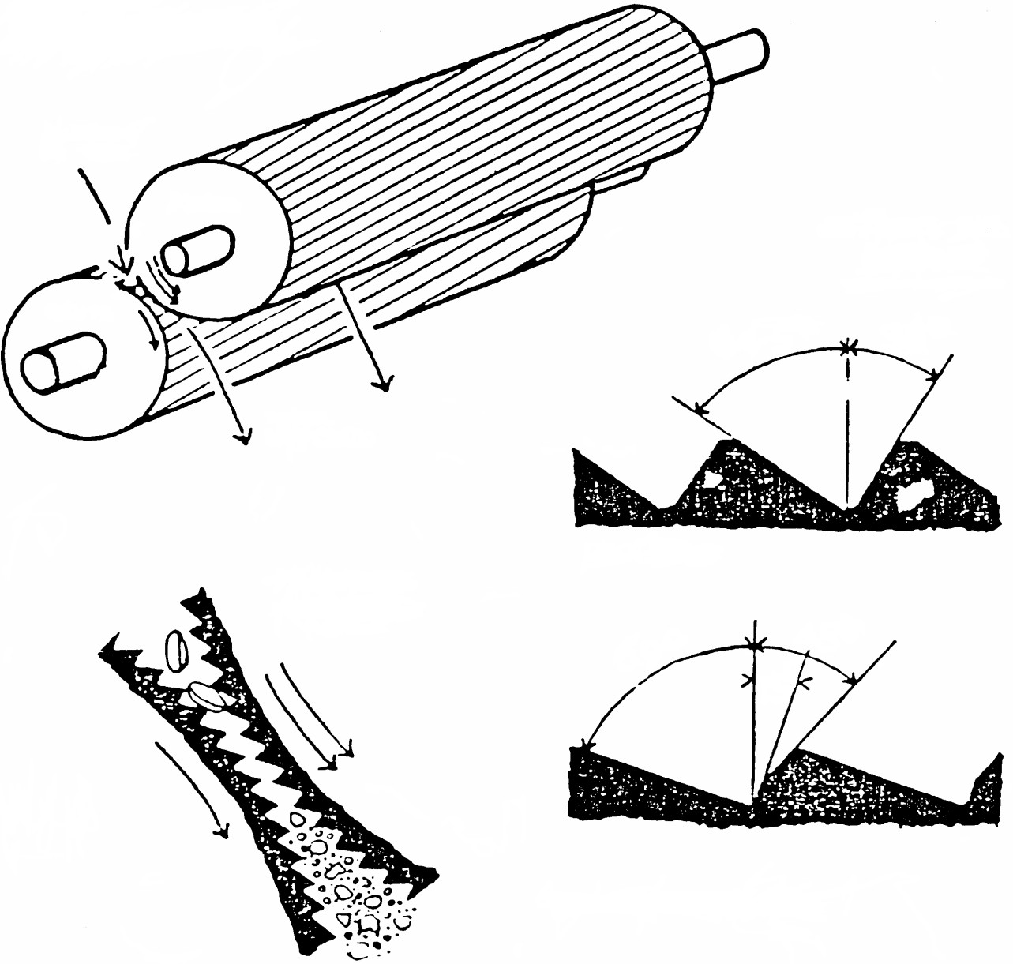
Rodillos quebrantadores
Entrada del trigo
Rápido
Estrías del rodillo
Lento
64.5o
33.0o
Trigo triturado
Pellizco
Bocado
Inglesas
69.0o
45.0o
15o
Norteamericanas
Figura 2: Sistema de quiebra. Rodillos corrugados y tipos de estrías según países

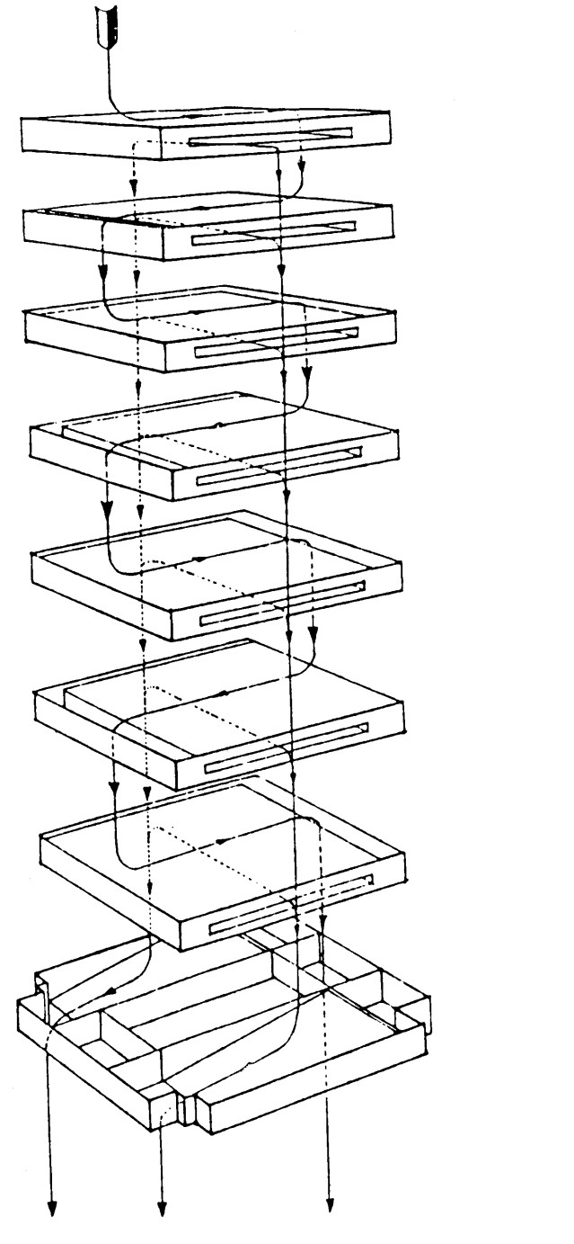
1
2
3
4
5
6
7
Tolva inferior

Pasantes Pasantes No pasantes

Figura 3: “Sistema de tamices en molienda”

c.2 Sistema de reducción

En el sistema de reducción, los gránulos de endospermo de tamaño intermedio y, o semolina se reducen gradualmente en partículas más pequeñas mediante rodillos lisos (Figura 4: “Equipos del proceso de molienda. A1 Bancos. B2 Diagrama ilustrativo; Figura 5: “Diagrama de flujo simplificado de la molienda del trigo”; Figura 6: “Diagrama de flujo secuencial para la obtención de harinas de trigo”).

Los rodillos lisos giran generalmente a las mismas revoluciones uno del otro (de 1 a 1.4:1). Este sistema consiste generalmente en 6-10 molinos estacionados en batería. Cada estación está provista con su sistema integrado de cribas o clasificadoras para la obtención de harina y fracciones más gruesas que son posteriormente conducidas al próximo molino. Lo anterior significa que el proceso se repite mediante una serie de purificadores, rodillos lisos y unidades tamizadoras. De esta manera, al final del proceso se obtienen por separado cuando menos 10 harinas diferentes, 3 o 4 provenientes del sistema de quebrado y 6 a 10 de los molinos de reducción. Las harinas difieren en calidad, cantidad de proteína, cenizas y color. La mezcla de todas las harinas produce las harinas llamadas de grado convencional. La selección de aproximadamente el 75 – 80% de los mejores lotes de harinas, producen la llamada harina patentada. Los lotes de peor calidad comúnmente se identifican como harinas de descarte. Este lote proviene de los últimos molinos de reducción y es la que contiene mayor cantidad de ceniza, almidón dañado y peor color. La calidad de las harinas que se obtiene en el proceso de molienda ya descrito, dependerá fuertemente de las clases de trigo. En molinería es común el término “% de extracción”, el cual se refiere a la cantidad de harina producida por cada 100 kg de grano de trigo. Estos valores son muy variados dependiendo entre otras condiciones de la habilidad del molinero, las especificaciones requeridas para los productos finales, la calidad del trigo, entre otras. Los valores de extracción varían de entre 72 – 78%, aunque éste puede llegar a ser de hasta un 85%, con la consecuente disminución de la calidad de la harina. Se sabe que los trigos con menor porcentaje de humedad previa molienda ofrecen mayores porcentajes de extracción, sin embargo como ya se mencionó la falta de humedad en el proceso repercute en otros sentidos.

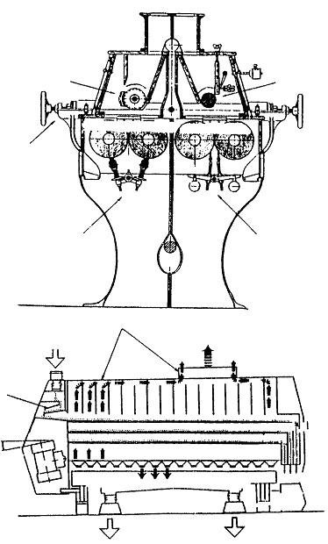
Rodillos de alimentación Rodillos de alimentación

Ajuste para rodillos
Rodillos corrugados Rodillos lisos

Limpiadores de rodillos

Aspiración con aire Alimentación

Surtidor

7 ºC

Limpiadores de rodillos

Canales de aspiración

Separación por tamaño de partícula Tamices

Figura 4. “Equipos del proceso de molienda. A1 Bancos. B2 Diagrama ilustrativo”

Blanqueo y maduración.

El blanqueo es una operación que básicamente se ha desarrollado debido al gusto del consumidor por adquirir un producto de color blanco, paralelamente los molineros aprovecharon ello para “disimular” el aspecto de las cenizas (pericarpio) contenido en la harina. El blanqueo es pues, una operación muy común en las harinas, esta se logra con la adición de peróxido de benzoilo, mismo que ofrece los atributos de decolorar los pigmentos de la harina. Otros tratamientos utilizados especialmente en las harinas para tartas, consiste en la adición de gas cloro, el cual destruye inmediatamente los pigmentos y rinde un producto muy blanco. Sin embargo, el cloro se considera perjudicial en las harinas panaderas y galleteras, pero benéfico para las harinas de repostería. El pH de la harina cae cuando ésta es tratada con cloro. Un pH bajo no es bueno en sí, pero facilita ciertas ventajas para controlar la relación entre gas y la harina. El peróxido se aplica a manera de polvo y, dependiendo de la modernidad del molino, este se puede adicionar conjuntamente con los maduradores y/o las vitaminas. Una vez aplicada la dosis de peróxido, será necesario que transcurran unas 72 hrs, para que el aditivo desarrolle su función, es decir, blanquear las harinas. Por otro lado, al hablar de harinas maduradas nos referimos a la acción mediante la cual las harinas logran alcanzar cierta estabilidad en su comportamiento, ya que en el ámbito harinero y panadero, las harinas “verdes” no se recomiendan para su uso inmediato. La idea es en general, acelerar y promover una oxidación en las harinas mediante el empleo de agentes maduradores u oxidantes. Los agentes maduradores más populares y que prometen los mejores resultados son: ADA (azodicarbonamida), dióxido de cloro y, anteriormente el bromato de potasio, sobre el cual ya se prohíbe su uso. Es muy importante hacer notar que el efecto de estos aditivos juega un papel preponderante y muy relevante no en las harinas en sí, si no en las masas obtenidas a partir de éstas. Dentro de las condiciones que más se mejoran podemos contar con la fluidez en el proceso, capacidad retentiva de CO2, reducción en los tiempos de amasado y la mejora notable en la textura y volumen final del pan.

Enriquecimiento:

Debido a una excesiva demanda en los requerimientos nutritivos de muchos países se hizo necesaria la adición de vitaminas y minerales en algunos de los alimentos de consumo elevado entre la población. Fueron las harinas y el pan entre otros tantos, los productos que según algunos gobiernos requerían de la adición de estos nutrientes, argumentando su baja proporción o su eliminación durante

los distintos procesamientos a que son sometidos. Los principales nutrientes que se adicionan a las harinas de trigo son entre otros: tiamina, niacina, riboflavina, ácido fólico y hierro. Las proporciones varían según los estándares marcados principalmente por los gobiernos. En el mercado existen formulaciones ya preparadas listas para su adición, sin embargo es importante recalcar su elevado costo, mismo que a resumidas cuentas es absorbido en parte por el consumidor final.

Envasado:

Es evidente que el envasado dependerá del cliente y el destino que se le de al producto. De manera general, el envasado se da de tres formas bien definidas: a granel, distribuido en pipas especiales harineras o en vagones especiales de ferrocarril; ensacado, transportado principalmente en trailers, camiones y camionetas; por último, para su venta al detalle o en presentación en bolsas de diferentes capacidades: 1 kg y 5 kg, entre otros.

g.- Cambios en la composición a consecuencia de la molturación:

El salvado y el germen tienen composición química muy diferente a la del endospermo y por tanto, como consecuencia diferente a la de las harinas resultantes (Cuadro 3: “Análisis típico de las fracciones molidas”). Así, resulta que la molturación trae como consecuencia alteraciones en la composición. (Cuadro 4: “Variación en la composición de trigo a harina”)

Cuadro 3: “Análisis típico de las fracciones molidas”

COMPONENTE | GRANO DE TRIGO | HARINA DE QUIEBRA | GERMEN | CORTOS | SALVADO
Proteína | 12,8 | 11,0 | 30,0 | 16,0 | 14,5
Cenizas | 1,8 | 0,40 | 4,0 | 4,1 | 6,0
Fibra | 2,5 | ------- | 2,0 | 5,5 | 10,0
Grasa | 2,9 | 0,88 | 10,0 | 4,5 | 3,3

Cuadro 4 “Variación de la composición de trigo a harina”

COMPONENTE (%) | GRANO DE TRIGO | HARINA  (70% EXTRACCIÓN)
Cenizas | 1.55 | 0.4
Fibra | 2.17 | Trazas
Proteína | 13.9 | 12.9
Aceite | 2.52 | 1.17
Almidón | 63.7 | 70.9

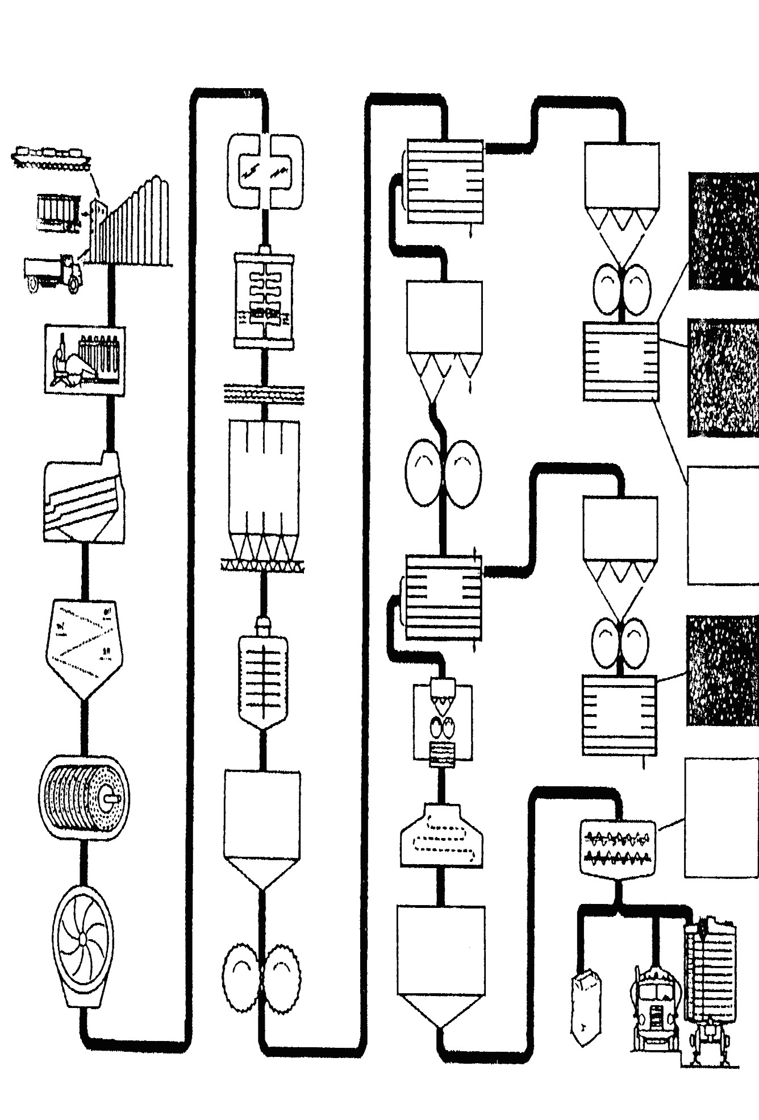

Figura 5: “Diagrama de flujo simplificado de la molienda del trigo”

Elevador del grano almacenamiento y tratamiento.

Barco

Ferrocarril

Muestreo de producto .
Se analiza y clasifica el trigo
Camión en laboratorio.
A menudo en este punto se realiza una mezcla de diferentes trigos

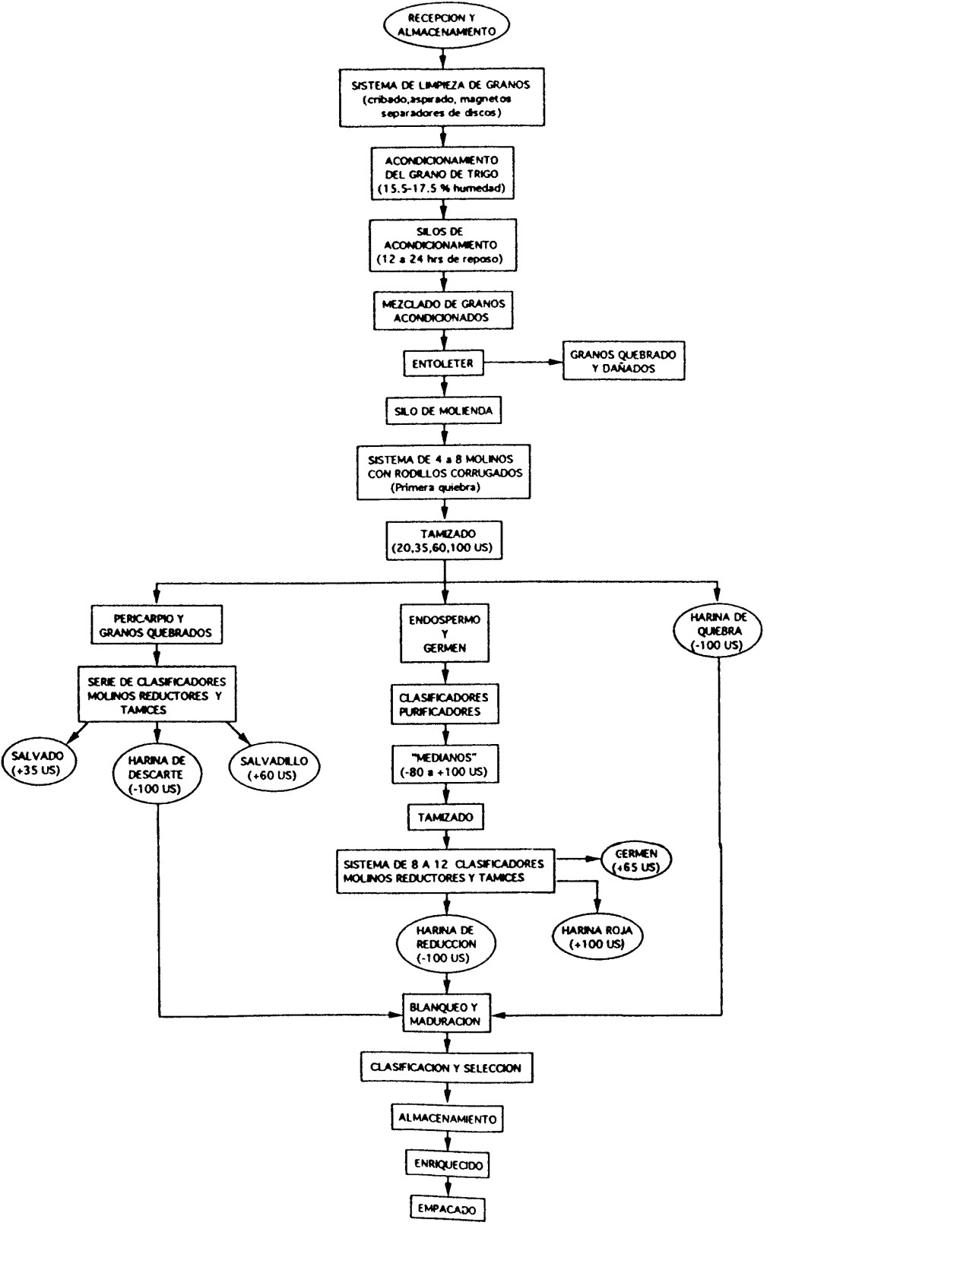

Figura 6: “Diagrama de flujo secuencial para la obtención de harinas de trigo”

B.- Producción de semolinas

En este tipo de molienda se tiene como principal objetivo la producción de semolinas a partir de trigos durums, por ser éstos los ideales para dicho producto. Las semolinas son partículas o gránulos refinados de endospermo de tamaño intermedio, retenidos por las mallas USA N° 40 a 85 y son partículas generalmente de color amarillo. En este proceso la producción de partículas finas como la harina es considerada como un defecto en el proceso de molienda. Dentro de las especificaciones de las semolinas, la gran mayoría de las partículas tienen una granulometría entre mallas 40 a 70. Cuando las semolinas exceden el 3% de partículas finas que pasan por la malla N° 100 se considera defectuosa o de menor calidad. Los equipos para la obtención de semolinas son muy similares a los usados para la producción de harinas. La molienda de los trigos durums requiere de varios sistemas de rodillos corrugados, cuya función es separar los residuos de pericarpio de la semolina. En general, las plantas molineras están integradas por seis sistemas de quiebra o de paso a través de rodillos corrugados para la purificación de la semolina. Los sistemas además cuentan con 2 a 3 sistemas de rodillos de reducción, ajustados para uniformizar el tamaño de la partícula de la semolina. Otra de las variaciones que se tienen respecto a los trigos harineros, consiste en los parámetros de humedad y tiempos de acondicionamiento, los cuales varían de entre 17 y 17.5% y de 16 a 24 h respectivamente. El tiempo de acondicionado se debe ajustar de acuerdo a la estación del año ya que el trigo absorbe menos agua durante los meses más fríos. Todos los sistemas se calibran para producir el mínimo de harina y el máximo rendimiento de semolina en forma purificada. Los sistemas de clasificado están diseñados para clasificar la semolina y separar las harinas consideradas para este proceso como contaminantes y como una fracción que interfiere en el proceso de tamizado de las semolinas. (Cuadro 5: “rendimiento y composición química de productos y subproductos de la molienda de trigos durums o vítreos”).

Cuadro 5: “Rendimiento y composición química de productos y subproductos de la molienda de trigos durums o vítreos”.

Producto | Rendimiento  (%) | Humedad  (%) | Proteína  (%) | Grasa  (%) | Fibra  (%) | Cenizas  (%)
Grano entero | 100 | 10.5 | 15.6 | 3.58 | 2.77 | 2.03
Semolina | 75.3 | 14.4 | 15.2 | 1.90 | ---- | 0.83

1.1.4 Molienda seca de otros cereales diferentes al trigo A.- Descascarillado o decorticado
La mayoría de los cereales pierden la cáscara durante la trilla y se comercializan en forma de granos desnudos. Sin embargo, el arroz, la avena, sorgo, mijos y la cebada son cereales importantes que tienen en común que se cosechan con la cáscara sin desprender. Como podría esperarse, el primer paso de procesamiento de estos cereales, consiste en eliminar las cáscaras. El objetivo el proceso es remover gradual y eficientemente el pericarpio y germen para producir un grano más atractivo y con menor cantidad de fibra y aceite. El proceso se convierte en efectivo cuando se realiza con máquinas de lotes o continuos que contienen sistemas de discos abrasivos, rodillos o cilindros. El propósito de la operación es obtener el máximo % de granos íntegros o no quebrados, que cumplan con las especificaciones de color, cantidad de cenizas, fibra y aceite.

B.- Caso del Arroz

De todos los cereales, el arroz es el que más se consume como grano entero. El arroz con cáscara se llama arroz vestido o palay. Un 20% del arroz vestido corresponde a la cáscara. El grano que queda después de eliminar la cáscara es el arroz moreno o arroz café. El arroz tiene fuertemente fusionadas a las glumas con la cariópside, por lo cual se siembra, cosecha y comercializa como arroz palay. La mayor parte del arroz sufre un proceso de molienda donde el objetivo es remover a las glumas, pericarpio y germen para quedar con el endospermo prácticamente libre de aceite y fibra (sin quebrar al grano). El rendimiento de molienda se relaciona con intensidad con las propiedades de arroz palay y su manejo poscosecha. Los granos de textura vítrea y sin fisuras son los que tienden menos a quebrarse y, por tanto, a rendir una mayor cantidad de arroz blanco pulido. Un mal manejo de arroz poscosecha, como un secado inapropiado o un mal almacenamiento, definitivamente vuelven al grano más propenso a quebrarse durante las operaciones mecánicas de decorticación y pulido. La parbolización o el tratamiento hidrotérmico aplicado al arroz palay antes del proceso de molienda contribuyen a reducir los granos quebrados, principalmente en los de baja calidad. La parbolización logra una mejor eficiencia en el decorticado que se refleja en un mayor rendimiento de grano entero pulido. El grano quebrado generalmente cuesta la mitad del arroz blanco entero. El rendimiento máximo esperado, aunque casi nunca logrado, es de 70%. Comercialmente se considera que 65% es

buen rendimiento. Existen algunos arroces suaves y sumamente dañados que llegan a producir solamente de un 35 a 40% de arroz entero blanco pulido. La molienda consiste básicamente en seis operaciones: secado, limpieza, descascarillado, decorticado, pulido y clasificado.

Secado

Es el factor que influye más en el rendimiento de la molienda. El mejor % para la cosecha es del orden del 20% aprox. La idea es reducir posteriormente esta humedad al 11%. Se deberá cuidar el aspecto de no dañar la estructura del endospermo. Existen dos maneras de secar al grano: secado natural y secado artificial. El natural o secado al sol consiste simplemente en desparramar el grano en una superficie, extenderlo y esperar a que el sol haga el resto. Este proceso causa menos fisuras en el grano y, por consiguiente favorece el rendimiento. La mayor parte del arroz se seca artificialmente. A mayor rapidez y temperatura, mayores fisuras. El proceso de parbolización se diseño para “sellar” esas fisuras en el endospermo.

Limpieza

Se realiza en mesas cribadoras provistas con sistemas de aspiración de aire para remover residuos vegetativos y otros materiales de mayor tamaño que el arroz. Cuenta con un sistema de aspiración de aire que separa a las partículas menos densas. El grano parcialmente limpio se lleva a separadoras de discos. El primer separador tiene discos con hendiduras para recoger, separar y levantar granos con las mismas dimensiones que el arroz palay, discriminando residuos más grandes que el grano. El segundo separador es similar, pero contiene discos con hendiduras pequeñas, por lo que remueven granos más pequeños. Durante este proceso el grano pasa por imanes que separan las partes férreas, mismas que pueden dañar el equipo. En las figuras 7 y 8, se pueden observar los “Equipos utilizados para la limpieza de granos: A) Mesa cribatoria; B) Separador de discos C) Mesa densimétrica”.

Grano entero sucio
A

Aire

Aire

Polvo y material ligero

Criba grande Criba pequeña

Tierra y semillas pequeñas

Grano limpio

Piedras, semillas grandes, palitos

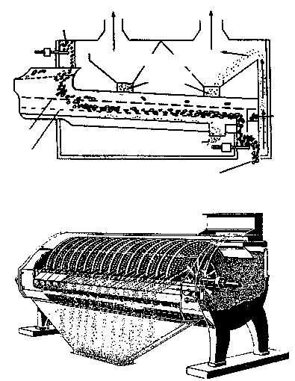

B

Figura 7: “Equipos utilizados para la limpieza de granos: A) Mesa cribatoria; B) Separador de discos”.

Entrada de grano

Ventana

Sistema neumático

Producto de baja densidad (granos dañados)
C

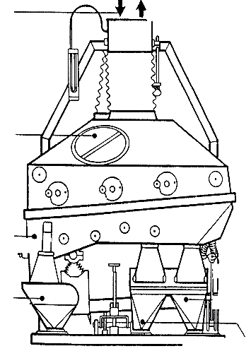
Producto de alta densidad

Flujo mayor (Grano limpio)

Figura 8: C) “Mesa densimétrica para limpieza y selección de grano de arroz.

Descascarillado

El arroz palay o con cáscara es descascarillado para producir el arroz café o integral. El sistema de descascarillado más tradicional es el trillador de rodillos recubiertos de hule, que consiste en un par de rodillos que giran en dirección opuesta y con diferente velocidad uno del otro. El espacio entre rodillos se calibra de acuerdo al tipo, variedad o tamaño del grano. El diferencial de revoluciones hace que el grano sea sujeto a una acción abrasiva que remueve la mayor parte de la cascarilla. Para lograr separar el arroz palay del arroz descascarado se utilizan mesas densimétricas, mesas cribatorias de gravedad o separadores de discos. Otro tipo de descascarillador es el de discos abrasivos, el cual es un poco más ineficiente. Consiste en un par de discos abrasivos posicionados horizontalmente, uno de estos giran y el otro permanece estacionario. El arroz palay fluye verticalmente a través del centro del disco estacionario de arriba moviéndose horizontalmente por entre los discos por la fuerza centrífuga aplicada por el disco inferior en movimiento. Durante el paso hacia el exterior, la acción abrasiva logra desprender a la cáscara del arroz. En ambos sistemas el arroz café o moreno, es conducido posteriormente a otro sistema de separación para remover los granos quebrados, los cuales interfieren con el sistema de decorticado o pulido (Figura 9: Descascarillado en granos de arroz”).

Sistemas de decorticado y pulido

Existen dos tipos básicos para decorticar: abrasivos, también llamados blanqueadores y, los de fricción. El objetivo es remover gradualmente el salvado (pericarpio+germen) del arroz café para producir arroz blanco comercial. Un mal manejo del decorticado tiene como consecuencia muchos granos quebrados y pérdidas económicas. Los sistemas abrasivos son los más antiguos y consisten en una piedra vertical con forma cónica que gira y encaja sobre una funda cónica metálica y perforada. El arroz entra en la parte superior entre la piedra abrasiva y la funda exterior. La decorticación se lleva a cabo por abrasión, como si se estuviera lijando el grano contra la cara exterior de la piedra, que gira con una velocidad periférica de 800 m/min. Estos dos tipos de molinos pueden decorticar arroz hasta con un 18% de humedad. Posteriormente el arroz blanco tiene que secarse a una humedad aproximada al 11 o 12%

Tolva

Sistema de ajuste de presión para los rodillos
Rodillo de alimentación
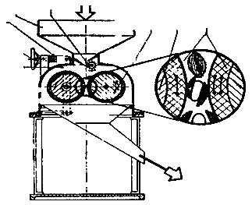Par de rodillos trilladores

Recubierta de hule

Salida de material

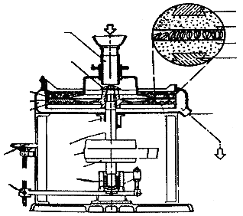
Alimentación Rueda abrasiva roativa

Rueda fija Piedras abrasivas

Sistema de ajuste de distancia entre piedras

Mecanismo de fuerza

Salida del material

Figura 9: “Descascarillado en granos de arroz”.

El sistema de fricción consiste en un mezclador tubular que contiene un rodillo que rota causando que los granos se friccionen entre ellos mismos y con una malla metálica que rodea el área o cámara de decorticado. La eficiencia del molino puede mejorarse cuando se añade carbonato cálcico (3.3 g/kg arroz moreno). El proceso se controla con un sistema de ajuste entre el rodillo que gira y la malla fija. El propósito primordial es lograr el grado deseado de decorticado manteniendo el mayor rendimiento posible de granos enteros. Los molinos de fricción operan a mayor presión, pero a menor velocidad de rotación que los molinos abrasivos. Durante los procesos de decorticado el arroz aumenta su temperatura hasta 50 °C y baja su humedad aproximadamente 1%. Se considera que los arroces delgados y con alta cantidad de amilopectina (cerosos o aglutinantes) tienen una estructura más débil, por lo tanto deben ser decorticados con una menor presión. El salvado es separado del arroz blanco por medio de un sistema de aspiración con aire o mesa gravimétrica. Posteriormente el arroz se sujeta a una operación de pulido, la cual se realiza en un equipo similar al de decorticado. Consiste en un cilindro vertical recubierto con cuero y rodeado por una malla metálica. Luego de lo anterior, el arroz entero se separa del quebrado mediante un sistema de separación con discos o simplemente mediante un sistema de tamizado. En ocasiones el arroz blanco pulido es tratado con agua, glucosa y talco (silicato de magnesio) para darle mayor lustre. Algunos molinos más modernos cuentan con un equipo seleccionador de granos por color, el cual cuenta con una cortina de luz conectada a un sistema de inyección de aire, mismo que elimina los granos de color más oscuro. Al final de la operación de molienda se obtiene: arroz entero pulido, arroz quebrado, cascarilla y salvado. En general, el arroz palay rinde: 20% de cascarilla y 10% de salvado. El 70% restante está compuesto por arroz blanco entero y quebrado (Cuadro 6: “Comparativo entre la composición de diferentes arroces”.)

Cuadro 6: “Comparativo entre la composición de diferentes arroces”

Componente | Palay | Moreno y  pulido | Decorticado | Cáscara | Salvado | Embrión
Proteína (5.95) | 6.7 – 8.3 | 8.3 – 9.6 | 7.3 – 8.3 | 2.3 – 3.2 | 13.2 – 17.3 | 17.7 – 23.9
Grasa Cruda | 2.1 – 2.7 | 2.1 – 3.3 | 0.4 – 0.6 | 0.4 – 0.7 | 17.0 – 22.9 | 19.3 – 23.8
Fibra cruda | 8.4 – 12.1 | 0.7 – 1.2 | 0.3 – 0.6 | 40.1 – 53.4 | 9.5 – 13.2 | 2.8 – 4.1
Cenizas | 3.4 – 6.0 | 1.2 – 1.8 | 0.4 – 0.9 | 15.3 – 24.4 | 9.2 – 11.5 | 6.8 – 10.1
ELN | 75.4 – 85.1 | 84.8 – 88.2 | 89.2 – 91.2 | 26.0 – 41.1 | 39.6 – 60.8 | 39.8 – 48.1

C.- Parbolización

Este proceso tiene beneficios notables desde el punto de vista de rendimientos de molienda como en calidad nutricional del producto decorticado y pulido (Figura 10: “Digrama de flujo para la obtención de arroz parborizado”). La desventaja del proceso es que requiere agua, energía, equipo y mano de obra que encarecen el producto. El proceso consiste en dejar reposar al arroz palay en agua fría o caliente hasta 75 °C, con el objetivo de aumentar la humedad del grano hasta un 35%. El agua que absorbe el endospermo será el vehículo esencial para causar la gelatinización del almidón una vez que el grano sufra el proceso de cocción. Industrialmente, la gelatinización del almidón se realiza con la aplicación de calor húmedo o vapor en ollas de presión, aunque todavía existen procesos de aplicación de calor a presión atmosférica. Finalmente el arroz palay se seca con cuidado.

La parbolización trae consigo cambios en las propiedades físicas, químicas y apariencia del grano. La gelatinización del almidón incrementa la dureza del grano y sella las microfisuras del endospermo creando por lo tanto un producto más resistente al proceso de molienda. Los cambios en las propiedades físicas se ven reflejados en un mejor rendimiento de molienda como en la apariencia del grano, pues el arroz parabolizado es más oscuro y firme una vez que se cocina. Por su mayor dureza, los granos parabolizados tienen mejor vida útil ya que son menos propensos a ser atacados por insectos.

Nutricionalmente se considera que el arroz parbolizado tiene mayores cantidades de vitaminas B y minerales que el arroz convencional. Lo anterior se debe a que durante el proceso de parbolización hay una migración de estos nutrientes, presentes en la aleurona, hacia las partes más internas del endospermo.

Arroz Palay
11 - 12% humedad
Limpieza y Clasificación (mesas de gravedad
y/o separadores de discos) mesas de gravedad y/o separadores
Tanque de remojo (32-36% humedad)

Tanque de vapor y secado al vacío (15 minutos)
Torre de enfriamiento

Generadores de vapor

Quemadores de cáscara
Silos de reposo y equilibrio Arroz Palay y parbolizado
(11% humedad)

Cascarilla/glumas
Descascarado (trillador rodillos hule)

Decorticado/Pulido

Clasificación
Salvado/salvadillo

Arroz quebrado
Arroz entero parbolizado

Figura 10: “Diagrama de flujo para la obtención de arroz parbolizado”

D.- Cáscara de arroz

La cáscara de arroz es, fundamentalmente un estorbo para el fabricante. Es dura, leñosa, abrasiva y tiene escaso valor nutritivo. El análisis aproximado de la cáscara de arroz, muestra que es rica en cenizas (+/- 20%), celulosa (+/- 30%) y lignina (+/- 20%) y que contiene cantidades menores de proteína (+/- 3%) y grasa (+/- 2%) y pequeñas cantidades de vitaminas. El componente predominante (94-96%) de la ceniza de la cáscara de arroz es sílice. La absorción de sílice en todos los cereales, excepto en el arroz, es pasiva. Anteriormente se creía que la cáscara era perjudicial en la alimentación, pero hoy se ha visto que no es así. La utilización más corriente de la cáscara es su mezcla con salvado y venta como pienso. La cáscara se puede utilizar también como cama para ganado, fertilizante o protector de plántulas y en gran número de usos industriales, incluido el de combustible. Pequeñas cantidades de ésta puede servir como abrasivo.

E.- Salvado y polvo de pulimiento de arroz

Ambos son subproductos que varían ampliamente, dependiendo del procesamiento seguido. El salvado es normalmente el 8% del arroz moreno y el polvo de pulimiento el 2%. (Cuadro 7: “Composición del salvado y el polvo de pulimento en arroz”; Figura 11: “Diagrama de flujo de productos a base de arroz”). La utilización de estos productos no es tan grande como cabría esperar por su composición. Ambos son excelentes fuentes de nutrientes para alimentación animal. El problema del salvado es que de no dar una inactivación a la lipasa, entonces el salvado corre el riesgo de que inicie una oxidación. El salvado de arroz es una fuente de aceite. Generalmente se extrae el salvado con solventes. Después de refinado, el aceite de arroz es comparable con otros aceites comestibles.

Cuadro 7: “Composición del salvado y del polvo de pulimiento en arroz”

Componente | Salvado (%) | Polvo (%)
Proteína | 12.0 | 12.0
Grasa | 13.0 | 16.0
Cenizas | 10.0 | 8.0
Extractos sin nitrógeno | 40.0 | 56.0
Fibra cruda | 12.0 | 7.3
Pentosanas | 10.0 | ----

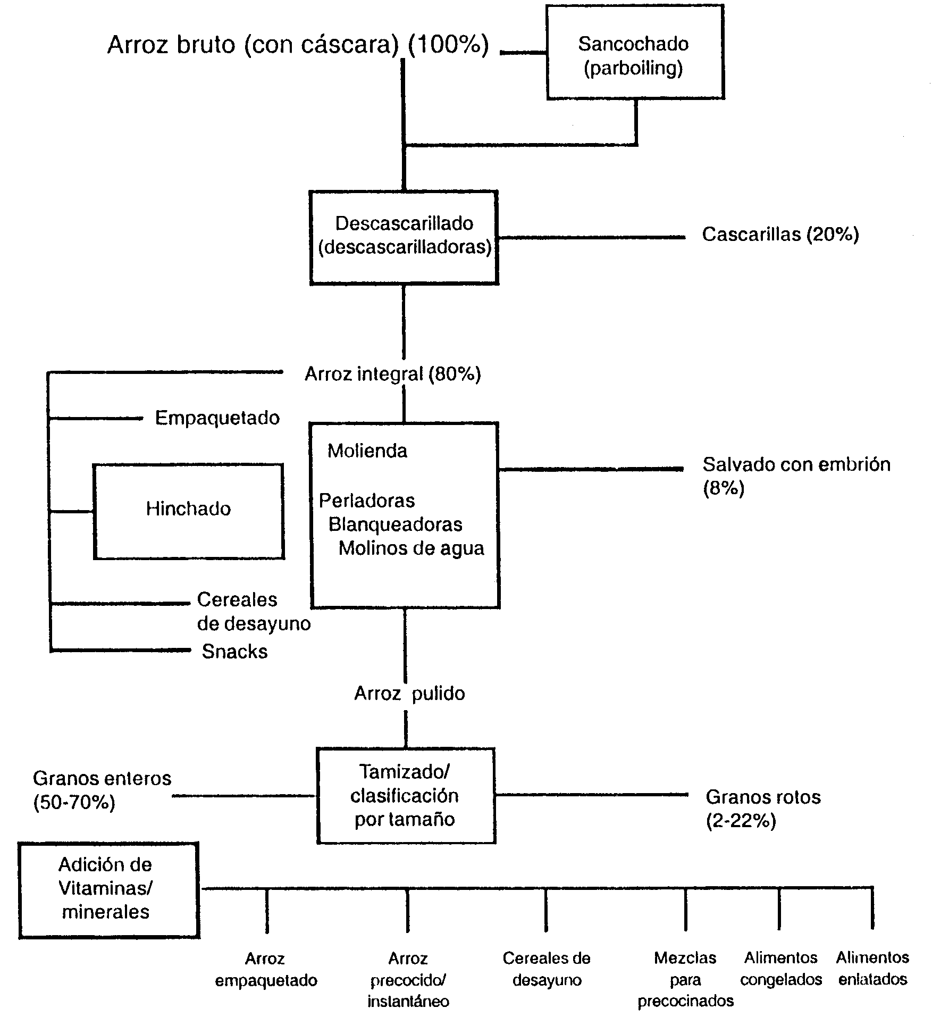

Figura 11: “Diagrama de flujo de productos a base de arroz”

Molienda Húmeda

    - Producción de almidones y harinas nixtamalizadas

Uno de los usos más importantes de los cereales es como materia prima para obtener almidón. La industria refinadora de este carbohidrato, también llamada molienda húmeda, tiene como objetivo alcanzar el máximo rendimiento de gránulos de almidón nativo o sin dañar. A diferencia de la molienda de molienda seca, en donde se separan las partes anatómicas del grano, estos molinos extraen los componentes químicos del grano: almidón, proteína (gluten), fibra (pericarpio) y aceite (a partir del germen). La industria refinadora del almidón utiliza casi en exclusiva el grano de maíz como materia prima. Esto se debe a que el grano contiene una alta proporción de almidón (mayor a 70%) y con alto valor económico-comercial de los subproductos del proceso; gluten y germen (aceite). Los procesos de refinación del almidón a partir de cereales se denominan de molienda húmeda, ya que precisamente el grano se remoja en soluciones con diversos compuestos químicos. Estos compuestos químicos ayudan a romper la estructura de la matriz proteica ligada de manera íntima con los gránulos de almidón. Además se usa agua como vehículo para lograr la conducción, separación y purificación de este importante carbohidrato. Más de 90% del almidón comercial refinado a nivel mundial se extrae a partir del maíz. Existen procesos adaptados y diseñados para la extracción de almidón de otros cereales. Los granos más empleados son el sorgo, trigo y arroz. El almidón del sorgo posee características similares a las del maíz presentando la ventaje de que por lo general el grano es más barato y está disponible en cantidades adecuadas en algunas regiones del mundo. Por otra parte el almidón de arroz y de trigo tiene propiedades viscoamilográficas distintas a las del almidón de maíz por lo que tiene un nicho en el mercado ya que imparte algunas propiedades funcionales específicas que no pueden obtenerse con el maíz.

A.- Caso Maíz

Como ya se comentó es el maíz el principal cereal para le refinación de almidones debido al alto contenido de este carbohidrato, parte de esta característica se debe al tamaño del grano el cual es mayor al de otros cereales. El maíz tiene gran cantidad de variedades notándose esto principalmente en las diversas formas y tipos de grano: dentado, cristalino, dulce, harinoso y reventador.

- Dentado: tipo más ampliamente cultivado en EU, se caracteriza por una depresión o “diente” en la corona de la semilla. Esta es causada por un depósito de almidón suave en la corona. A mayor cantidad de este depósito, mayor será la dentación.

- Cristalinos: Difieren de los dentados en que tienen menos almidón suave y éste se ubica más centralmente. Los granos son redondos en su sección transversal y no poseen “diente”

- Dulces: Se cosechan antes de la madurez y se caracterizan por tener en sus granos azúcar y poco almidón; se arrugan con facilidad cuando se desecan.

- Harinosos: Están compuestos en su mayor parte de almidón suave y tienen poca o ninguna dentación.

- Reventador: Se caracteriza por tener granos duros y es la forma extrema del maíz cristalino; su endospermo contiene sólo una pequeña porción de almidón suave.

Es muy importante recordar que en el maíz al igual que en todos los cereales podemos identificar con facilidad las tres partes anatómicas: pericarpio, endospermo y germen, con la gran diferencia de ser un grano que posee dos tipos de endospermo.

Dentro del mismo grano del maíz se encuentran endospermo traslúcido y endospermo opaco.

- Traslúcido: las partes traslúcidas del grano trasmiten la luz, es muy compacto, no posee espacios aéreos. Los gránulos de almidón poseen forma poliédrica y están unidos entre sí por una matriz proteica que se ha identificado como cuerpos de zeína.

- Opaco: No trasmite la luz, poseen almidón en forma de esfera, tienen espacios aéreos entre sí y también están ubicados en una matriz proteica exenta de cuerpos proteicos. Este endospermo suele ser llamado “endospermo blando”.

Los endospermos analizados por separado demostraron que en ambos casos existía igual cantidad de proteína, pero los tipos de ésta no eran iguales. Es evidente que dependiendo del tipo o variedad de maíz se le darán a éste diferentes usos, ya que como se ha comentado la composición entre

una y otra variedad obliga a que así sea. La disposición de los tipos de almidón (vítreo o harinoso así como el germen) se pueden observar en la Figura 12: “Disposición de los almidones y el germen en diferentes clases de maíz”; en la Figura 13 pueden observarse los cortes longitudinal y transversal del grano de maíz.

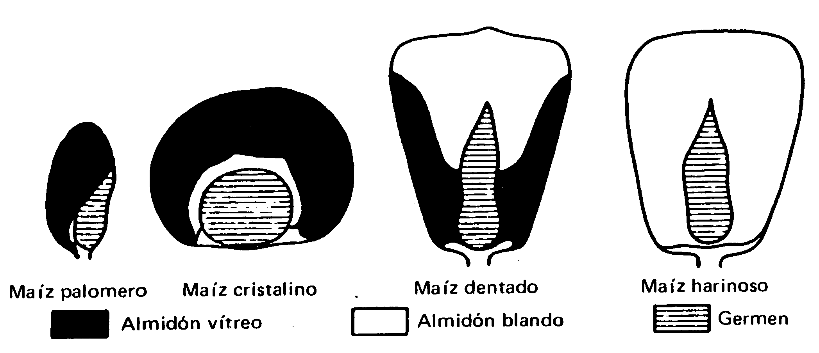
Figura 12: “Disposición de los almidones y el germen en diferentes clases de maíz”

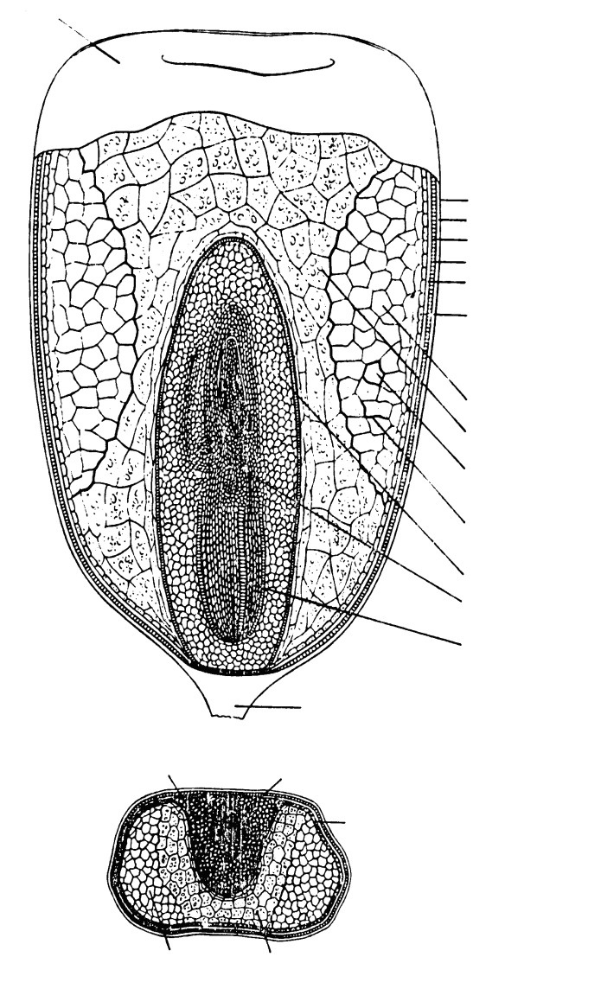
Cáscar

Epidermis Mesocarpio Células cruzadas Células tubulares Células de semilla
Capa de aleurona (parte de
Endospermo que se separa con el salvado)
Endospermo Endospermo
Células de almidón en matriz proteica
Paredes celulares
Escutelo Plúmula o tallo y
hojas
Radícula o raíz

Escutel
Pedícul Eje

Pericarpio

Endospermo Endospermo

Figura 13: “Cortes longitudinal y transversal del grano de

Almidones

El almidón se obtiene por molienda húmeda de cereal y posterior refinación por lavado con el fin de eliminar las proteínas solubles. Es principal componente de la harina, se presenta bajo la forma de polvo blanco granular (Figura 14: “Proceso de molturación húmeda de maíz”). Insoluble en agua fría, al calentarlo gelatiniza para dar una pasta. Los almidones comunes pueden ser de grado técnico, alimenticio o farmacopea. Los de grado técnico se emplean en diversas industrias mientras que los alimenticios se utilizan en panaderías, lácteos, etc. Los de farmacopea se usan en laboratorios cosméticos y farmacéuticos. Los Almidones modificados comprenden a los oxidados, los catiónicos, los pregelatinizados, los hidrolizados, los esterificados, los acetilados y los acidificados. Su utilización comprende desde productos alimenticios hasta productos de papelera, metalúrgicos y textiles, entre otros. Tiene amplia aplicación en las industrias papelera y de cartón corrugado (50%), textil (20%), farmacopea (10%), de adhesivos (10%) y alimenticia (10%). Su uso como encolante se basa en la propiedad de formar un gel al solubilizarse en agua caliente. También se lo utiliza como espesante en la industria alimenticia. El almidón se obtiene por molienda húmeda de cereal y posterior refinación por lavado con el fin de eliminar las proteínas solubles. Es principal componente de la harina, se presenta bajo la forma de polvo blanco granular. Insoluble en agua fría, al calentarlo gelatiniza para dar una pasta.

Procedimiento

Luego de limpiar el maíz como en la molturación seca, éste se macera y se sumerge en agua con
  - -0.2 % de dióxido de azufre. Se controla la temperatura alrededor de 48-52° C y la duración varía de 30 a 50 horas. A causa de esto, el maíz presenta un 45 % de humedad y se ablanda suficientemente (se puede detectar tocándolo). Durante este proceso de maceración, se solubiliza el 6% del maíz. Comercialmente se realiza este proceso en cubas que contienen hasta 105,000 lts. Normalmente el sistema de maceración utiliza 10 cubas en batería, trasladando el maíz desde la cuba 1 a la 10 y el agua de maceración desde la 10 a la 1. El dióxido de azufre se suele producir quemando azufre. El dióxido sirve para detener el crecimiento de organismos de la putrefacción, y es que el ion bisulfito reacciona con los enlaces disulfuro de la matriz proteica del maíz y reduce el peso molecular de las proteínas haciéndolas más hidrófilas y más solubles.

El resultado es que el almidón se libera con más facilidad de la matriz proteica y el rendimiento de almidón es superior. Durante la maceración, va disminuyendo el nivel de dióxido de azufre en el agua de maceración a medida que van reaccionando más iones bisulfitos con la proteína. Al macerar con bisulfito, el maíz que se ha secado con temperaturas excesivas, proporciona cantidades inferiores de proteína soluble que el maíz no calentado. Ese maíz también produce rendimientos de almidón muy reducidos, por lo que no es aconsejable para la molturación húmeda. Aunque el dióxido de azufre frena el desarrollo de algunos organismos, no detiene algunos lactobacilos. La maceración a 45-55 °C, favorece la producción de organismos lácticos y las temperaturas más bajas conducen a la producción de ácido butírico. El propio maíz parece ser la fuente de los microorganismos. El papel del ácido láctico producido en la maceración, no está claro. Parece que solamente tiene un mínimo efecto en el ablandamiento del grano de maíz. Quizá su principal efecto sea el de bajar el pH y de detener el crecimiento de otros organismos. Después de la maceración, el líquido de maceración contiene unos 60 grs de solubles totales por litro. Generalmente, el líquido de maceración se concentra hasta un 55% de sólidos y se mezcla con la cáscara (o más correctamente el salvado) y/o el germen agotado, para destinarlo a la alimentación animal. Los sólidos del líquido de maceración, también forman parte de medios de crecimiento, para la producción de ciertos microorganismos de interés. Los sólidos desecados contienen un 35% de nitrógeno proteico, 26% de ácido láctico, 18% de cenizas y 7% de ácido fítico, además contienen niveles razonables de vitamina B. Después de la maceración, se muele groseramente el grano ablandado en un molino de fricción. Esto tiene por objeto romper el grano y liberar el germen sin fragmentarlo. A consecuencia de la maceración , el germen se hincha y vuelve gomoso. Para liberar el germen pueden ser necesarios dos pases por el molino, tras de lo cual, se separa del resto del grano con un separador de ciclón para líquidos o hidrociclón. (Figura 14: “Proceso de molturación húmeda en maíz”). La separación se basa en la densidad , a causa de una mayor riqueza de aceite, el germen tiene menor densidad. El germen recuperado se lava para quitarle el almidón adherido y se deseca. Después se destina a la producción de aceite. Luego de la separación del germen, se criba el material restante. Las partículas más gruesas, la cáscara (salvado) y trozos de endospermo (principalmente endospermo duro y corneo), se muelen otra vez. Esta vez se muele con molinos de piedra o con molinos de puntas de acero o con molinos de tipo de impacto. El objetivo ahora es separar el almidón, proteínas y fibra.

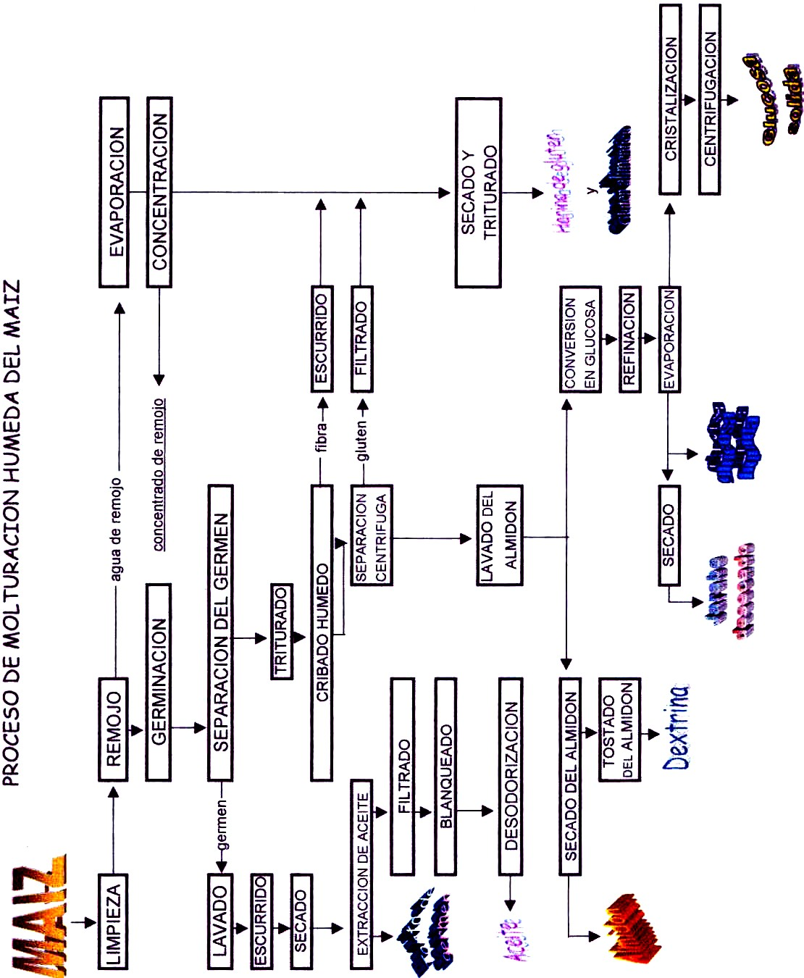

Figura 14: “Proceso de molturación húmeda en maíz”.

La fibra (salvado) tiende a permanecer en piezas más grandes y se elimina por tamizado. Generalmente se da a la fibra una serie de tratamientos de criba por tamices de distintos tamaños y se lava para quitar el almidón adherido. El tamiz más fino puede tener 75 μm. Después de lavada la fibra, se escurre (con presión ) y se deseca para su utilización como alimento animal. Por las otras salidas van el almidón y proteína. Como el almidón es más denso que la proteína, se pueden separar entre sí mediante grandes centrifugas continuas o con hidrociclones adicionales. El gluten, menos denso, con su 60 -70% de proteína en producto seco, es liberado de agua mediante centrifugación y luego desecado. Es un valioso subproducto utilizado como alimento animal. En este punto, el almidón contiene mucha proteína y debe ser purificado por recentrifugación o con hidrociclones. Los hidrociclones que se utilizan en este caso, funcionan bajo el mismo principio que los utilizados para separa el germen; no obstante son de un tamaño mucho más pequeño y se disponen secuencialmente en mucho mayor número. El almidón que se obtiene de ellos, contiene menos de 0.3 % de proteína y queda listo para modificación química, conversión a jarabe, o para ser vendido como almidón previa desecación. La mayoría de la desecación se realiza con secadores flash. El almidón escurrido se inyecta a un chorro rápidamente móvil de aire caliente. Los granos se secan rápidamente se recogen en ciclones de polvo.

B.- Producción de almidones

Almidón, nombre común de un hidrato de carbono complejo, (C6H10O5)x, inodoro e insípido en forma de grano o polvo, abundante en las semillas de los cereales, bulbos y tubérculos. Las moléculas de almidón están compuestas por cientos o miles de átomos, que corresponden a los distintos valores de x, de la fórmula anterior, y que van desde unos cincuenta hasta varios miles. Las moléculas del almidón son de dos tipos. En el primero, la amilosa, que constituye el 20% del almidón ordinario, los grupos C6H10O5 están dispuestos en forma de cadena continua y rizada, semejante a un rollo de cuerda. En el segundo tipo, la amilopectina, se produce una importante ramificación lateral de la molécula. El almidón es fabricado por las plantas verdes durante la fotosíntesis. Forma parte de las paredes celulares de las plantas y de las fibras de las plantas rígidas. A su vez sirve de almacén de energía de las plantas, liberando energía durante el proceso de oxidación en dióxido de carbono y agua. Los gránulos de almidón de las plantas presentan un tamaño, forma y características específicos del tipo de planta en que se ha formado el almidón. El almidón es difícilmente soluble en agua fría y en alcohol, pero en agua hirviendo provoca una suspensión coloidal que al enfriarse se vuelve gelatinosa. El agua caliente actúa lentamente sobre el almidón originando moléculas más pequeñas llamadas dextrinas. La reacción

anterior es un ejemplo de hidrólisis catalizadas por ácidos y algunas enzimas. Las dextrinas, como el almidón, reaccionan con el agua formando aún moléculas más simples. A partir de estas moléculas más simples se forma la maltosa, C12H22O11, un disacárido, y glucosa, C6H12O6, un monosacárido.

C.- Proceso de obtención de almidón

    - Características de la materia prima: Se prefieren granos dentados de textura suave o con bajo peso hectolítrico (67.5 kg / Hl), ya que tienen una alta proporción de almidón gracias a su bajo contenido de proteína.

    - Remojo: Para el remojo se utiliza una solución de 0.1 – 0.2% de dióxido de azufre a temperatura controlada de entre 48 – 50 °C, lo cual suaviza su estructura, impide la germinación, solubiliza algunos compuestos y promueve la generación de bacterias del género Lactobacillus.

El tratamiento con dióxido de azufre aunado a la fermentación de las bacterias lácticas, propicia que los enlaces o puentes disulfuro se reduzcan o rompan debilitando a la estructura de la matriz proteica que retiene a los gránulos de almidón. La operación de remojo se lleva a cabo a contracorriente en tanques con terminación cónica diseñados para este propósito. Se utilizan de 6 a 12 tanques con capacidad de hasta 230 ton, estacionados en batería, mismos que alimentan a una banda que conduce al grano tratado al área de proceso y extracción. Normalmente el sistema de maceración utiliza 10 cubas en batería, trasladando el maíz desde la cuba 1 a la 10 y el agua de maceración desde la 10 a la 1. El dióxido de azufre se suele producir quemando azufre. El dióxido sirve para detener el crecimiento de organismos de la putrefacción, y es que el ion bisulfito reacciona con los enlaces disulfuro de la matriz proteica del maíz y reduce el peso molecular de las proteínas haciéndolas más hidrófilas y más solubles. El resultado es que el almidón se libera con más facilidad de la matriz proteica y el rendimiento de almidón es superior. Durante la maceración, va disminuyendo el nivel de dióxido de azufre en el agua de maceración a medida que van reaccionando más iones bisulfitos con la proteína. Al macerar con bisulfito, el maíz que se ha secado con temperaturas excesivas, proporciona cantidades inferiores de proteína soluble que el maíz no calentado. Ese maíz también produce rendimientos de almidón muy reducidos, por lo que no es aconsejable para la molturación húmeda. Aunque el dióxido de azufre frena el desarrollo de algunos organismos, no detiene algunos lactobacilos. La maceración a 45-55 °C, favorece la producción de organismos lácticos y las temperaturas más bajas conducen a la producción

de ácido butírico. El propio maíz parece ser la fuente de los microorganismos. El papel del ácido láctico producido en la maceración, no está claro. Parece que solamente tiene un mínimo efecto en el ablandamiento del grano de maíz. Quizá su principal efecto sea el de bajar el pH y de detener el crecimiento de otros organismos. La cantidad de agua empleada por tonelada de maíz fluctúa de entre
  - – 1.4 m3. El grano que entra al proceso recibe la solución de dióxido de azufre más vieja y el grano que está en las últimas etapas se remoja con la solución más nueva. Las soluciones se bombean y reutilizan a través de todo el sistema. Durante la etapa de remojo, que tarda de 30 a 48 hrs., el grano con una humedad inicial del 12 al 14% absorbe paulatinamente agua con SO2 hasta incrementar el % de humedad hasta un 48 – 50%. Los granos con textura suave tienden a absorber más rápidamente el agua de remojo. Durante las operaciones de remojo se solubilizan del 5 al 7% de los sólidos constituidos principalmente por proteínas del germen (albúminas y globulinas), ácido láctico, minerales y vitaminas hidrosolubles del complejo. Se ha estimado que por cada kg de maíz que ingresa al proceso de refinación se utilizan 8 L agua para las etapas de remojo, conducción y lavado. Dado lo anterior, es necesario que las industrias establezcan programas de reutilización de este líquido durante las etapas de su proceso.

    - Extracción o separación del almidón: Los granos propiamente acondicionados y modificados a través del tratamiento azufrado y bacteriano son molturados en un molino de discos o platos, los cuales giran a contrasentido hasta 1800 rpm (Figura 15: “Molino de discos-pernos o de platos para molienda húmeda”). El objetivo de esta operación es poder liberar al germen en forma íntegra. Después de la maceración, el líquido de maceración contiene unos 60 g de solubles totales por litro. Generalmente, el líquido de maceración se concentra hasta un 55% de sólidos y se mezcla con la cáscara (o más correctamente el salvado) y/o el germen agotado, para destinarlo a la alimentación animal. Los sólidos del líquido de maceración, también forman parte de medios de crecimiento, para la producción de ciertos microorganismos de interés. Los sólidos desecados contienen un 35% de nitrógeno proteico, 26% de ácido láctico, 18% de cenizas y 7% de ácido fítico, además contienen niveles razonables de vitamina B. Después de la maceración, se muele groseramente el grano ablandado en un molino de fricción. Esto tiene por objeto romper el grano y liberar el germen sin fragmentarlo. A consecuencia de la maceración, el germen se hincha y vuelve gomoso. Para liberar el germen pueden ser necesarios dos pases por el molino, tras de lo cual, se separa del resto del grano con un separador de ciclón para líquidos o hidrociclone. (Figura 15: “Molino de discos-pernos o de platos para la molienda” ).

La separación se basa en la densidad , a causa de una mayor riqueza de aceite, el germen tiene menor densidad. El germen recuperado se lava para quitarle el almidón adherido y se deseca. Después se destina a la producción de aceite. Luego de la separación del germen, se criba el material restante. Las partículas más gruesas, la cáscara (salvado) y trozos de endospermo (principalmente endospermo duro y corneo), se muelen otra vez. Esta vez se muele con molinos de piedra o con molinos de puntas de acero o con molinos de tipo de impacto. El objetivo ahora es separar el almidón, proteínas y fibra. La fibra (salvado) tiende a permanecer en piezas más grandes y se elimina por tamizado. Generalmente se da a la fibra una serie de tratamientos de criba por tamices de distintos tamaños y se lava para quitar el almidón adherido. El tamiz más fino puede tener 75 μm. Después de lavada la fibra, se escurre (con presión ) y se deseca para su utilización como alimento animal. Posteriormente las partículas del grano molido se pasan a un sistema de hidrociclones (Figura 16: “Hidrociclones utilizados para la separación del germen del endospermo”), el cual separa fácil y eficientemente al germen debido su baja densidad. El germen posee una densidad menor a la del endospermo, ya que está constituido principalmente por aceite (d=0.9) y proteína (d=1.06) y carece de gránulos de almidón (d= 1.4 – 1.6 g / cm3). El germen separado de esta manera se deshidrata parcialmente con un filtro prensa y se seca para posteriormente canalizarlo a la producción de aceites. Por las otras salidas van el almidón y proteína. Como el almidón es más denso que la proteína, se pueden separar entre sí mediante grandes centrifugas continuas o con hidrociclones adicionales. El gluten, menos denso, con su 60 -70% de proteína en producto seco, es liberado de agua mediante centrifugación y luego desecado. Es un valioso subproducto utilizado como alimento animal. En este punto, el almidón contiene mucha proteína y debe ser purificado por recentrifugación o con hidrociclones. Los hidrociclones que se utilizan en este caso, funcionan bajo el mismo principio que los utilizados para separa el germen; no obstante son de un tamaño mucho más pequeño y se disponen secuencialmente en mucho mayor número. El almidón que se obtiene de ellos, contiene menos de 0.3 % de proteína y queda listo para modificación química, conversión a jarabe, o para ser vendido como almidón previa desecación. La mayoría de la desecación se realiza con secadores flash. El almidón escurrido se inyecta a un chorro rápidamente móvil de aire caliente. Los granos se secan rápidamente y se recogen en ciclones de polvo.

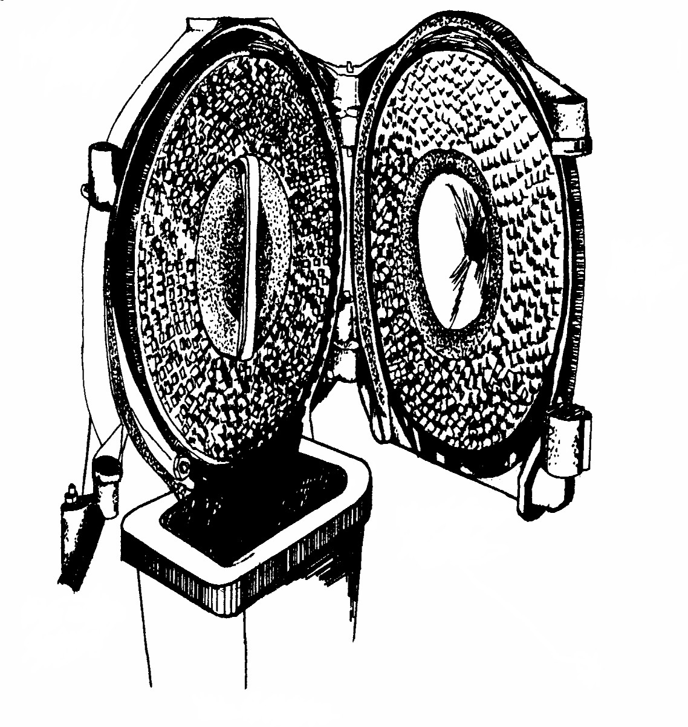
Impulsor interno del
grano
Entrada
del grano
Disco rotativo con
pernos
Disco estático con
perros
Impulsor interno del
grano

Figura 15: “Molino de discos-pernos o de platos para molienda húmeda”.

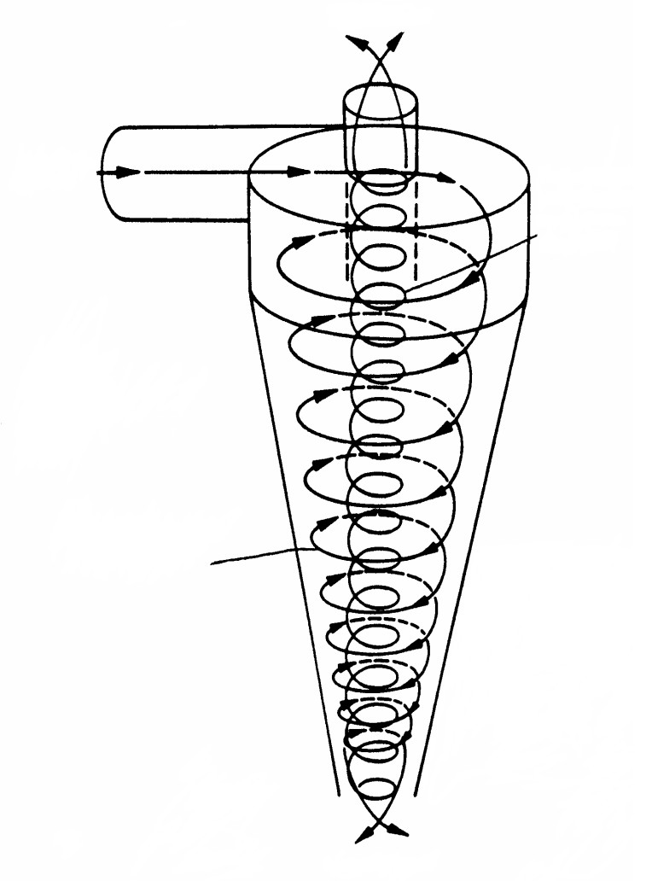
Material ligero

Entrada de material

Trayectoria de partículas ligeras (germen y/o gluten

Trayectoria de partículas pesadas (almidón)

Material pesado

Figura 16: “Hidrociclones utilizados para la separación del germen del endospermo”.

Por otro lado los pedazos de endospermo se tamizan para molturarse nuevamente en un sistema de molinos de platos. Al efluente obtenido se le tamiza en mallas metálicas de calibre USA 18-20, con el propósito de retener y separar los pedazos de pericarpio. Las partículas más grandes de endospermo se conducen a un molino de impacto el cual las reduce de tamaño, durante esta molturación se liberan la gran mayoría de los gránulos de almidón. El objetivo de la operación anterior es obtener la mayor parte de gránulos de almidón nativos sin dañar. El almidón se deshidrata cuidadosamente por medio de aire caliente. Las partículas secas se recolectan en un ciclón de aire.

D.- Producción industrial de almidones modificados

El almidón se obtiene a partir de una molienda húmeda, transformado por procesos fisicoquímicos en lo que se conoce como almidón modificado. La diferencia más marcada entre un almidón nativo (tal como se obtiene del endospermo) y uno modificado, es la funcionalidad específica entre uno y otro. Una de las principales aplicaciones del almidón es la de ser la base para la elaboración de jarabes y edulcorantes, los cuales han visto notablemente incrementado su uso. La obtención o transformación de un almidón modificado a edulcorantes, se basa en la hidrólisis de las cadenas de amilosa y amilopectina y su posterior transformación en azúcares como la glucosa o la fructosa. La importancia del almidón recae en que es probablemente el alimento más abundante en la naturaleza; una parte de la producción se destina como almidón alimenticio y una mayor parte se destina a su transformación como edulcorante. Sin duda alguna el maíz céreo (conformado prácticamente por amilopectina), es el más utilizado para la obtención industrial de almidones. Los almidones céreos o carentes de amilosa, una vez sujetos a tratamiento térmico en exceso de agua, comienzan a formar una pasta o a subir su viscosidad más rápidamente que los almidones normales.

Los almidones céreos forman geles más débiles debido a que son menos propensos a retrogradar, además de ser menos propensos al efecto de la sinéresis. Entre los mutantes del maíz se encuentra uno llamado “alto en amilosa”, que contiene un 60% en promedio de estos polímeros. Agronómicamente – los altos en amilosa - poseen escaso valor, pero forman geles más fuertes una vez que son enfriados, lo que favorece la fabricación de pegamentos y recubrimientos para papel. En un almidón modificado los procesos van encaminados a cambiar las características e integridad del gránulo de almidón, por consiguiente para alterar sus propiedades de gelatinización, cocimiento, retrogradación y/o gelificación. Las modificaciones químicas pueden ser hidrolíticas, oxidativas,

esterificantes y eterificantes. Los métodos más comunes de modificación son los de geles delgados por acidificación, oxidación/blanqueo, interacción o cruzamiento molecular y sustitución química. En muchas ocasiones las modificaciones consisten en la combinación de algunos de los métodos mencionados. El objetivo principal es modificar las propiedades de viscosidad y las propiedades de los geles resultantes, así como las propiedades de retrogradación y afinidad por el agua.

Almidones tratados con ácido.

También conocidos como dextrinizados, estos se obtienen después de tratar una suspensión de almidón con ácido a temperaturas menores a las de gelatinización (debajo de los 50 °C). Se utiliza ácido sulfúrico o clorhídrico a concentraciones de 1 – 3 % basado en la cantidad de almidón a tratar. El ácido causa una dextrinización del almidón mediante la hidrólisis al azar de enlaces glucosídicos. Los almidones mantienen su estructura granular característica y mantienen su insolubilidad en agua. Cuando se alcanza la viscosidad deseada, la solución es inmediatamente neutralizada y el almidón modificado se recupera por filtración. De cualquier forma, el tratamiento incrementa la temperatura con lo que se inicia la gelatinización, se reduce la capacidad de hinchamiento del gránulo y principalmente reduce la viscosidad de pastas calientes, propiedades texturales y de solubilidad en agua fría. Los almidones tratados con ácido producen un gel fuerte y claro una vez que se les deja enfriar, después de ser gelatinizados. Los almidones modificados con ácidos son utilizados, como adhesivos, rellenos de dulces y como base recubridora en la industria papelera.

Almidones blanqueados/oxidados.

La oxidación se realiza con dos objetivos: para simplemente blanquear o para modificar sus propiedades funcionales. El hipoclorito alcalino es el reactivo más utilizado para este propósito; al igual que otros compuestos, tiene la capacidad de oxidar pigmantos de xantófilas y carotenos. El tratamiento oxidante además de servir como blanqueador, es muy efectivo para reducir cuentas bacterianas y de levaduras. Generalmente el almidón nativo es tratado con el agente oxidante en soluciones de almidón y posteriormente neutralizado con bisulfito de sodio. El material blanqueado es filtrado y lavado antes de entrar en la sección de secado. La deshidratación se realiza a contracorriente a temperaturas menores a 60 °C. La oxidación además de blanquear, resulta en la depolimerización de las cadenas de almidón mediante la rutura de los enlaces glucosídicos y participa en la oxidación de los

enlaces oxidrilos. Al igual que los almidones modificados con ácidos, los oxidados tienen un menor pico de gelatinización, pero generalmente tienen menor viscosidad que los modificados con ácido una vez que retrogradan. Son utilizados como mejorantes de la adhesividad de empanizados en la industria alimentaria, en la industria textil, pero entre un 80 y 85% de su producción se destina a su uso en la industria papelera.

Almidones cruzados

Son muy utilizados en la industria alimentaria ya que presentan una viscosidad constante durante ciclos de calentamiento y enfriado. La modificación es usada para evitar la ruptura del gránulo de almidón cuando es sujeto a un tratamiento térmico. El proceso consiste en tratar con ácido apídico/acético, oxicloruro de fósforo y trimetafosfato. El almidón se cruza intra e intermolecularmente mediante la reacción de dos grupos oxidrilos. La reacción se lleva en general en el almidón nativo suspendido en agua con un pH moderadamente alcalino. Cuando termina la reacción, la solución es neutralizada, filtrada, lavada y secada. Los usos principales son como agentes engrosantes y en la industria enlatadora, para empanizados, aderezos y en extrusión termoplástica.

Almidones derivatizados y sustituidos.

La sustitución de grupos oxidrilos con agentes químicos funcionales produce almidones modificados con propiedades únicas para usos específicos. Por ejemplo, los almidones acetilados son producidos a partir de anhidro acético, mientras que los hidroxipropilados utilizan óxido de propileno en la presencia de una solución de almidón a pH alcalino. Después de la reacción o modificación, las soluciones son neutralizadas. Esta derivatización retarda o inclusive inhibe la asociación de cadenas de amilosa gelatinizada (retrogradación), mejora la claridad y capacidad de retención de agua y reduce la fuerza de los geles. Los almidones esterificados pueden ser producidos a partir de acetatos, fosfatos y succinatos. Los almidones acetilados son manufacturados a partir de anhidro acético en una solución de almidón alcalinizada con hidróxido de sodio (pH de 8-8.4). La característica primordial de los almidones acetilados es quien precisan de menos temperatura para empezar a gelatinizar y además poseen un pico de gelatinización que se presenta 10 °C antes que los almidones nativos. Además estos almidones no retrogradan tanto cuando son enfriados. Se utilizan como agentes engrosantes o espesantes de la industria de latas y en aplicaciones para productos refrigerados y congelados. La

acetilación previene la sinéresis y la apariencia nebuloza de geles. Los almidones hidroxialquilenados son obtenidos mediante la reacción de almidón con óxido alquilenado bajo condiciones alcalinas. Los grupos hidroxilos localizados en la posición dos de la glucosa son los que sufren mayor grado de sustitución. Estos almidones poseen características similares a los modificados con anhidro acético. Los ésteres fosfatados de almidón son preparados tratando al almidón nativo con ortofosfatos a pH ligeramente ácido (5-6.5) a temperaturas de 120-160 °C. Estos almidones forman un éster fosfatado que posee algunas características distintivas como buena claridad y estabilidad del gel (resistente a la retrogradación), alta viscosidad y buena cohesión. El principal uso de esta categoría de almidones es en la industria procesadora de papeles.

E.- Otros productos obtenidos de la molienda húmeda

En la Figura 17 puede verse un diagrama de flujo de los productos obtenidos de la molienda húmeda del maíz.

1.- FRUCTOSA 42

La Fructosa 42 se utiliza como sustitutos del azúcar de caña, en bebidas, gaseosas, jugos, licores y en general en todo proceso industrial que utiliza azúcar en fase líquida, por sus propiedades fisico- químicas y poder edulcorante. Es un jarabe edulcorante producido por un proceso de doble conversión enzimática (almidón - dextrosa - fructosa). Su composición de carbohidratos es Fructosa 42%, Dextrosa 50%, Altos sacáridos 8%.Además: Contenidos de sólidos 71%; pH= 4,3; Viscosidad a 20º C= 160 cps; Densidad= 1,34. Es un jarabe muy dulce, incoloro, refinado por intercambio iónico lo que asegura el cumplimiento de las más altas exigencias como producto alimenticio en términos de color, transparencia, sabor, cenizas y límites microbiológicos. Posee un poder edulcorante de 120% a 130% base azúcar. Se le emplea en bebidas carbonatadas 20%; alcohólicas 10%; jugos de frutas 40%. Asimismo en galletas, tortas, etc. 30%, donde no sólo se le usa por su poder edulcorante, sino por sus cualidades como humectante y agente texturizador. Al ser de consistencia similar a la de la miel, reemplaza al azúcar común y se utiliza fundamentalmente en almíbares.

2.- FRUCTOSA 55

La Fructosa 55 es un jarabe obtenido por doble conversión enzimática y posterior fraccionamiento. Su composición es 55% Fructosa, 41% Dextrosa y 4% altos sacáridos. Contenido de sólidos 77%; pH= 3,5; Viscosidad a 20o C= 700 cps; Densidad= 1,38. Es un jarabe muy dulce, incoloro; su doble refinación por intercambio iónico le permite alcanzar notables condiciones de pureza, transparencia y práctica ausencia de agentes microbiológicos y de partículas en suspensión. Posee un poder edulcorante de 120% a 130% base azúcar. Se la emplea en bebidas sin alcohol 90%; aperitivos 10%. Dada su alta calidad, la industria de gaseosas emplea Fructosa 55 y azúcar refinado en una relación de 70/30. De la misma manera que el azúcar refinado vale un 20% más que el común, también la Fructosa 55 tiene una cotización un 20% superior a la Fructosa 42.

3.- GLUCOSA

La glucosa es un jarabe cristalino y viscoso, utilizado en la elaboración de caramelos, turrones, dulce de leche, confituras, etc. Este jarabe es obtenido por hidrólisis ácida o enzimática del almidón de maíz. Su composición es: 18% Dextrosa, 16% Maltosa, 66% Altos sacáridos. Contenido de sólidos 80%; pH 4,2/5,2; Viscosidad 140 cps; Densidad 1,42. Tiene un poder edulcorante del 60% base azúcar. Se la emplea en conjunto con la sacarosa (azúcar) en caramelería (50%), dulce de leche, dulces y mermeladas (10%), helados (10%), productos lácteos (10%), panificación y galletería (10%). Las propiedades fundamentales en las que se basa su utilización, se relacionan con su poder anticristalizante, higroscopicidad, cuerpo, textura y poder humectante. Su precio oscila en el mercado interno entre los US$ 300 y los US$ 400 por tonelada.

4.- DEXTROSA

La Dextrosa se obtiene por depolimerización completa del almidón y posterior cristalización. Posee un poder edulcorante del 60/70% base azúcar. Tiene numerosos usos en la industria alimenticia (40%), en especialidades medicinales (20%), refrescos y jugos (20%) y productos lácteos (20%), entre otros. Este producto se comercializa en polvo. La dextrosa común tiene un precio de US$ 400/500 por tonelada y la de uso farmacéutico se cotiza entre los US$ 700 y los US$ 1.200 por tonelada.

5.- JARABES

Los Jarabes mezcla son de uso generalizado en la elaboración de dulces, mermeladas, frutas escurridas, frutas en almíbar y en un menor proporción en otras confituras. Son jarabes de maíz obtenidos por conversión enzimática, con mediano contenido de fructosa. Su poder edulcorante es mediano, reemplazando a otros azúcares en numerosos productos. Su refinado por intercambio iónico le da alta calidad en cuanto a ausencia de color, sabor, agentes microbiológicos y turbidez, entre otros. Se los emplea en dulces 40%; almíbares 30%; helados 10%; postres 10%; galletitas y panadería 10%. El Jarabe de alta maltosa son jarabes de glucosa obtenidos en proceso ácido- enzimáticos y destinados principalmente a la industria cervecera. El Colorante Caramelo es un producto colorante obtenido por cocción bajo condiciones especiales. Se lo emplea en bebidas cola (40%), panadería y pastelería (30%), sopas preparadas y caldos (20%), salsas, extractos y otros (10%).

7.- MALTODEXTRINA

La Maltodextrina es un polímero de dextrosa obtenido a partir del almidón, por procesos enzimáticos. Es un polvo blanco. Composición: dextrosa 1%, maltosa 3%, triosas y polisacáridos 96%. Se lo usa en alimentos para bebes (10%), bebidas cítricas en polvo (10%), caramelos (30%), pastelería (20%), sopas y caldos (20%), productos lácteos (10%). Sus cualidades están referidas a su baja higroscopicidad, buena solubilidad y bajo poder edulcorante.

8.- GLUTEN DE TRIGO

El Gluten de Trigo es la principal proteína natural del trigo. Sus propiedades únicas de absorción de agua, viscoelasticidad y termocoagulación la diferencian de cualquier proteína vegetal. El gluten de trigo se obtiene por lavado con agua de una masa de harina. El lavado permite separar el gluten del almidón y otros componentes de la harina. El secado a bajas temperaturas permite que el gluten conserve sus propiedades naturales. Cuando el gluten seco se rehidrata recupera su funcionalidad intrínseca.

9.- GERMEN DE MAÍZ

El Germen de maíz, de alto contenido de aceite, es empleado por la industria aceitera para la elaboración de aceite de maíz. El aceite de maíz se obtiene del germen, que es posteriormente refinado. Actualmente es reconocido a escala mundial como uno de los aceites comestibles de mejor calidad, superior ésta a la de la mayoría de los obtenidos de oleaginosas. Además de la ausencia de colesterol típica de los aceites vegetales, debe destacarse su excelente estabilidad y digestibilidad.

10.- GLUTEN FEED

El Gluten feed es un ingrediente de forraje con un nivel medio de proteína y energía muy utilizado en forrajes completos o concentrados para ganado vacuno y lechero. Está compuesto por la porción fibrosa, proteínas solubles y torta de extracción de aceite. Contiene un mínimo del 21% de proteínas. Es un alimento balanceado para ganado, con alta energía metabolizable y excelente aporte de aminoácidos y vitaminas.

11.-GLUTEN MEAL

El Gluten Meal, de alto contenido de proteínas tiene muy alto valor proteico y energético. Contiene más del 60% en peso de proteína. Está constituido por la fracción proteica que se separa en el proceso de molienda húmeda. Se emplea en la alimentación de aves.

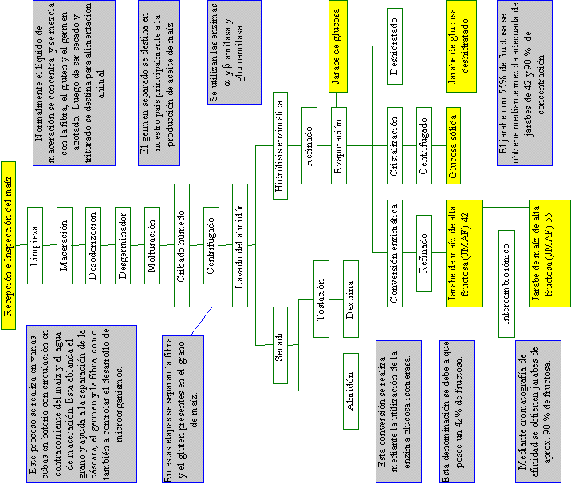

Figura 17: “Diagrama de flujo de los productos obtenidos de la molienda húmeda del maíz”

F.- Nixtamalización

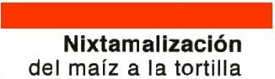
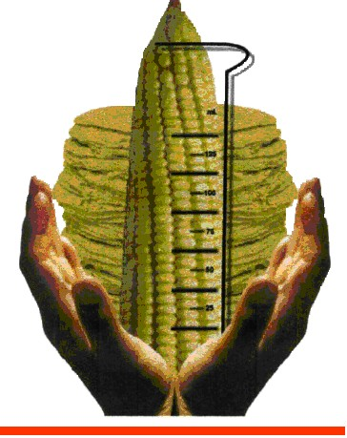

G.- Producción de harinas nixtamalizadas.

Una de las industrias molineras que está creciendo a mayor velocidad es la productora de harinas nixtamalizadas. (Figura 18: “Diagrama de flujo para la obtención de harinas nixtamalizadas”). La nixtamalización se puede definir como el proceso donde cereales, principalmente el maíz, son cocidos en una solución preparada con cal o cenizas para producir un grano que resulte idóneo para ser molturado en un molino de piedras. En otras palabras, la nixtamalización es un proceso de lixiviación del grano de maíz, precedido de un tratamiento térmico alcalino que produce importantes cambios físicos y químicos dando como resultado una masa. La masa resultante es la materia prima para la producción de harinas nixtamalizadas, tortillas de mesa, botanas (fritos y doritos), entre otros tantos. El término nixtamal proviene del náhuatl “nextli” que significa cenizas de cal y, “tamalli” masa de maíz. En México prevalece un alto consumo per cápita del producto, el cual se estima en unos 37 kg/año harina, lo que viene siendo el equivalente a unos 58 kg/tortilla/año. En nuestro país se producen alrededor de 3 millones de toneladas al año, de las cuales las 2/3 partes son producidas por Maseca.

Dentro de las principales ventajas que se tienen por el consumo de este alimento destacan:

- Vida de anaquel prolongada

- Facilidad de preparación (añadiendo solo agua y mezclando)

- Reducción de tiempos de preparación

- Facilidad en la transformación de la masa: por extrusión, moldeo y corte, entre otros.

- Ahorro en la compra de equipo de cocción y lavado del maíz.

- Ahorro de energía, espacio y mano de obra en la planta elaboradora del producto final.

- Notable reducción de la contaminación hasta prácticamente cero.

- Variedad de productos a partir de las características particulares de la harina

- Se pueden ofrecer productos de calidad más constante al mismo tiempo que el proceso también lo es (no existe el riesgo por manejo de diferentes calidades de maíz).

Sin embargo, las harinas nixtamalizadas presentan un inconveniente muy grande: aún no se ha logrado llegar a un sabor tan exquisito como el que poseen las tortillas tradicionales. Otro factor negativo que se llega a presentar, es la poca resistencia al recalentado. El proceso comercial de nixtamalización utiliza tres elementos indispensables: agua, cal y maíz. El proceso como tal se detalla a continuación:

a.- Descripción del Proceso.

- Recepción y limpia.

El maíz se recibe comúnmente en ferrocarril y el proceso inicia cuando ha sido previamente seleccionado y mezclado con lotes de maíz amarillo y blanco. En la recepción se detecta que el grano no contenga arriba de un 14% de humedad. Una vez que se inicia la descarga se da de manera simultánea una prelimpieza con cribas, aunque como es de suponerse la limpieza profunda del grano incluye otros equipos como aspiradores, mesas gravimétricas y mesas densimétricas para la remoción del mayor número posible de contaminantes. Se debe prestar particular interés en la remoción de granos dañados e insanos, ya que estos son más propensos al ataque de aflatoxinas, lo que sin duda se puede convertir en un gran problema de presentarse en el producto final.

Cocimiento

Los granos seleccionados se cuecen en un reactor cerrado e inclusive se suelen utilizar marmitas, la diferencia radica que en el primer caso el proceso es mas continuo que en el segundo. La proporción entre el total del agua y la cal a añadir es del orden de aproximadamente 2.5 partes de agua y un 1% de cal según el peso del grano. La cocción se da en un rango de temperatura cercano a los 100
°C (entre 75 y 90 °C) con tiempos variables que dependen de las propiedades físicas del grano utilizado, tamaño de los cocedores y características que se quieran impartir a las harinas nixtamalizadas. En general, se puede hablar que los tiempos oscilan de entre 30 y 40 minutos. La mezcla de agua + cal se conoce con el nombre de “lechada”, misma que se puede preparar con aproximadamente 5-8 kg de cal / ton maíz. Con la adición de la lechada, los cambios que ocurrirán en

el grano se comenzarán a apreciar, siendo los más notables el aumento de la humedad (36-38%) y el ablandamiento de la consistencia en el grano. Después del cocimiento, el grano se deja reposar en la solución alcalina hasta por 16 hrs.

Lavado y escurrido

Hasta este momento, a la mezcla del grano con solución alcalina más el tratamiento térmico, el reposo y, obviamente, los cambios de textura ocurridos en los granos se le conoce propiamente como Nixtamal. El nixtamal cae en tolvas lavadoras que drenan el pericarpio (nejayote) y el exceso de cal. Desafortunadamente el agua residual de cocimiento posee un alto contenido de materia orgánica (disuelta y en suspensión) misma que posee un pH superior a 10. Según las características de esta agua de lavado ello resulta en un producto altamente contaminante debido a su elevado DBO, lo que hace necesario sea sometida a tratamientos previo deshecho al drenaje. Las plantas tratadoras del agua de lavado consisten en un reactor de biodiscos para producir biomasa, la cual se puede utilizar como alimento para ganado y como cultivo de camarones.

Molienda húmeda.

El nixtamal limpio se conduce al molino de piedras volcánicas donde el grano es forzado a fluir entre las mismas por el movimiento rotatorio de una de ellas. Este molino hace las veces de metate comparado con el proceso tradicional, en el cual se reduce el grano a partículas gruesas. De esta manera el nixtamal se transforma en masa. Es en este paso donde se controla la granulometría de la masa, prefiriéndose granulometrías finas para la elaboración de tortillas y granulometrías gruesas para la producción de freídos (doritos y fritos).

Secado

Las partículas de masa obtenidas hasta ahora (gruesas) se secan hasta obtener una humedad promedio de entre 8-10%, esta operación se realiza con aire circulante y caliente a unos 300 °C

Molienda seca

En esta etapa el producto se remuele en un molino de martillos o rodillos y se envían a un clasificador de tamices para con ello obtener varios flujos de producto seco nixtamalizado.

Cernido

Esta operación se realiza a partir del flujo obtenido en el paso anterior mediante el empleo de tamices que separan el producto por diferencia de tamaño de partículas. Las partículas que logran continuar en el proceso son secadas por medio de ciclones y de ser necesario las partículas que aún tengan granulometría gruesa se podrán remoler nuevamente.

Selección y mezclado.

Dependiendo del producto, se realizará la mezcla de algunos aditivos, de entre los que destacan: agentes blanqueadores (talio); gomas (CMC); emulsificantes (monogliceroles, lecitina); acidulantes (ác. cítrico) y agentes conservadores (propionato de calcio y benzoato de sodio).

Envasado.

Al momento del envasado la harina deberá llegar con un contenido máximo de humedad del 11%. Se utiliza comúnmente el papel o papel con cubierta interior de polietileno para mejor conservación del producto.

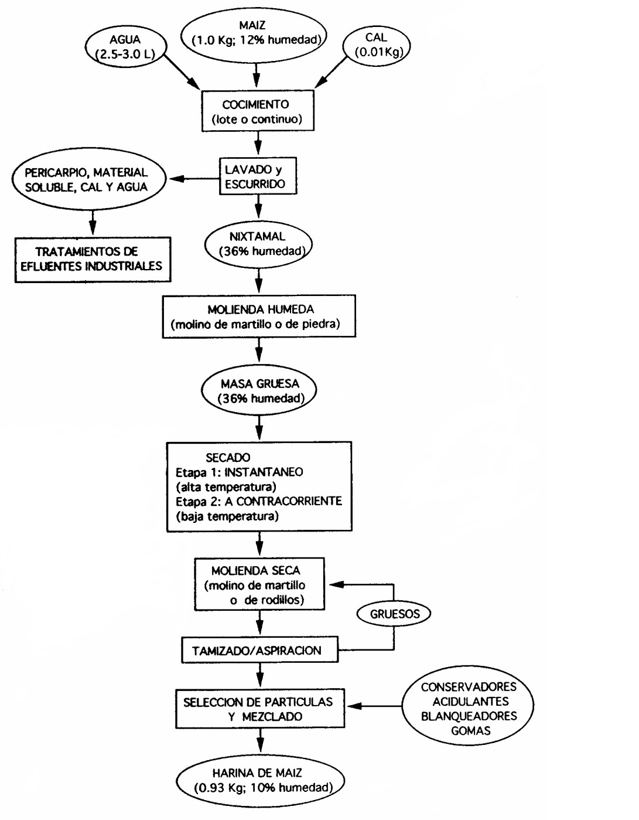
Figura 17: “Diagrama de flujo para la obtención de harinas nixtamalizadas”

Propiedades fisicoquímicas y reológicas de las Harinas

1.3.1 Propiedades fisicoquímicas

- Determinación del % de humedad

1.3.2. Propiedades reológicas.

Las pruebas más importantes para determinar funcionalidad de harinas de trigo son los denominados ensayos reológicos. Estas pruebas tienen como objetivo estudiar las propiedades físicas del gluten hidratado y formado después del amasado. Las pruebas son de suma importancia, ya que están estrechamente vinculadas con parámetros de procesamiento (absorción, tiempo de amasado, fuerza) y calidad del producto terminado. Existen varios aparatos diseñados con el propósito de evaluar las propiedades reológicas o físicas de las masas.

Todos los aparatos miden de manera directa o indirecta la fuerza o tenacidad y la extensibilidad o elasticidad del gluten. A nivel almacenamiento se usa por lo general para discriminar o clasificar trigos; a nivel industrial de molienda se emplea para tomar decisiones de tipos de mezclas a formular y para estudiar efectos y dosificación apropiada de aditivos mejoradores. Finalmente, a nivel manufactura de pan, galletas y productos afines, los ensayos reológicos se consideran como las pruebas críticas para determinar importantes parámetros de procesamiento y predecir la calidad del producto terminado.

a.- Farinógrafo (Método 54-21 de la AACC)

Es el más conocido e importante de los equipos utilizados para medir las propiedades reológicas de las masas. El principio de acción consiste en mezclar la harina (300 g cuando el % de humedad es
14) con cierta cantidad de agua destilada (dependiendo del % absorción) en una amasadora que posee un par de brazos que giran en sentido inverso una respecto a la otra. La masa se desarrolla y “resiste” el movimiento de las paletas de la mezcladora mientras se va graficando en un papel especial el comportamiento reológico de la masa (Figura 18: “Grafica de farinografo”). Se mide la resistencia que opone la masa a la acción mecánica de mezclado, a través del tiempo y bajo una determinada absorción de agua. Se utiliza para dos propósitos fundamentales: determinar la absorción óptima de agua y evaluar las propiedades reológicas de las masas. La interpretación de la curva farinográfica comprende

importantes parámetros tales como: punto de llegada, punto de salida, punto de desarrollo o de máxima consistencia, la estabilidad y el denominado índice de tolerancia al amasado (ITM)

El papel de la gráfica se mide en Unidades Brabender (UB) desde cero (base), hasta 1000 (superior), siendo el punto óptimo exactamente la mitad (500 UB). Así pues, el ITM y la estabilidad se emplean para determinar la fuerza de una harina. La relación de estos dos parámetros se puede resumir de la siguiente forma:

Para una harina fuerte utilizada en panificación industrial el valor del ITM es de aproximadamente 20 UB, estabilidad de entre 15 y 17 minutos y un % de absorción de agua de 60. Una harina intermedia posee un ITM cercano a 30 UB +/- 10, una estabilidad de 10 a 13 minutos y un % de absorción de 55 a 58%. Las harinas suaves que se utilizan para elaborar galletas tienen un ITM de +/- 45 UB, estabilidad de 7 a 10 minutos y de 50 a 55% de absorción de agua.

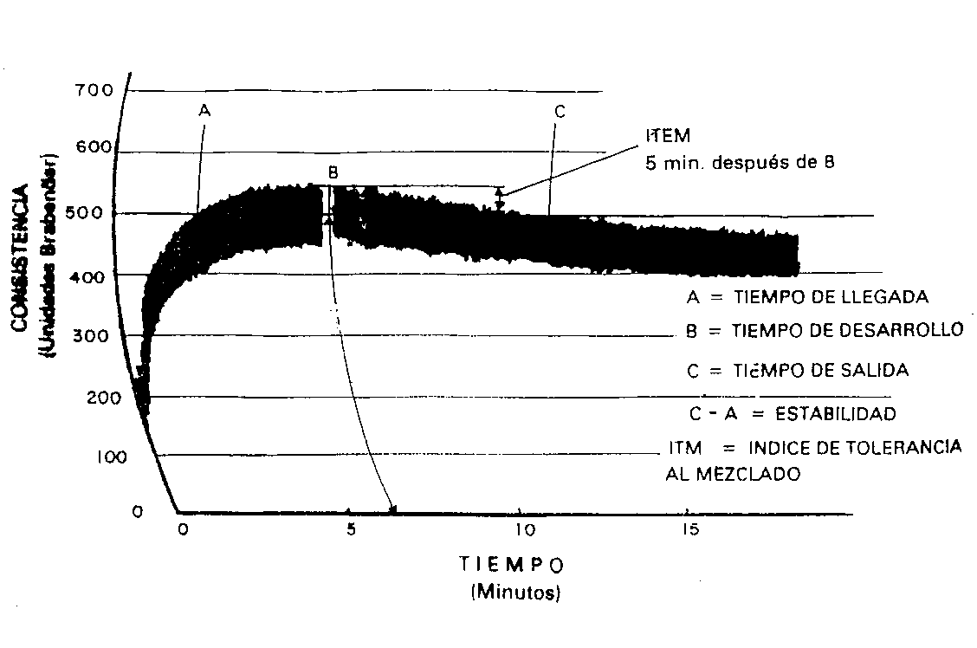
Figura 18: “Grafica de farinografo”

Extensógrafo. (Método 51-10 de la AACC)

Es un equipo que permite complementar los resultados arrojados por el farinógrafo y se fundamenta en el principio de deformar (estirar) un trozo de masa óptimamente amasado hasta su ruptura final. La curva resultante grafica la tenacidad o fuerza (R) en el eje de las Y y la extensibilidad o elasticidad (E) de la masa en el eje X. (Figura 19: “Grafica de extensografo”). La relación R/E es un importante factor para determinar la fuerza y características funcionales de la harina. El área bajo la curva, (la cual se determina con un planímetro), es el trabajo realizado por el instrumento para romper la masa e indica la fuerza de la misma. Harina fuerte para panificación o suplementar harinas débiles, R/E = 0.5 – 1. Harina intermedia R/E mayor a 0.35. Harina mediocre R/E mayor a 0.10. Es necesario reformar la masa en tres ocasiones para que luego de 135 min (tercera graficación) sea la considerada como óptima. El equipo también resulta propicio para la determinación de adición de aditivos, es decir, el extensográfo desarrolla curvas altamente resistentes.

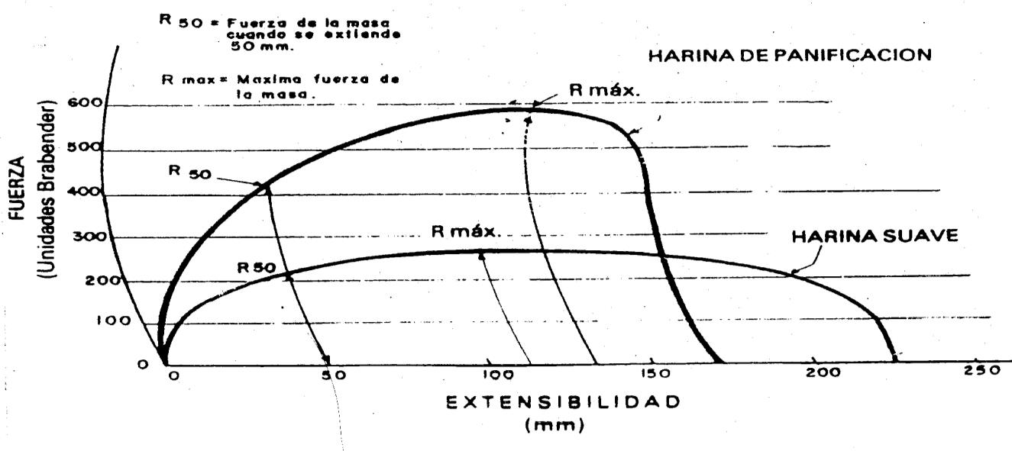
Figura 19: “Grafica de extensografo”

Alveógrafo (Método 54-30 de la AACC)

Se basa en el principio de inyección de aire (simulación de fermentación)bajo una presión constante a un plastón de masa para así formar un globo que permite conocer y medir la fuerza (W) de la masa, es decir, se simula la capacidad de retención de CO2 de una masa. El equipo mide las propiedades reológicas de la masa relativas a la fuerza, tenacidad y extensibilidad. El ensayo consiste en amasar 250 g de harina por 8 minutos con una solución salina al 2.5%. La cantidad de solución salina a adicionar está en función del % de humedad de la harina. La masa resultante se divide, se moldea y se lamina para introducirse a la cámara durante 20 minutos. Posterior a este reposo (fermentación) se efectúa la inyección de aire. La curva o gráfica típica muestra dos valores principales: la tenacidad o altura máxima de la curva (P) y la extensibilidad de la masa (L), (Figura 20: “Grafica de alveógrafo 1; Figura 22: “Grafica de alveógrafo 2; Figura 23: “Grafica de alveógrafo 3” ). La relación entre estos dos parámetros (P/L) es un fuerte indicador de la calidad y uso potencial de la harina; el factor fuerza (W) es equivalente o proporcional al área bajo la curva y representa la energía que se necesita para deformar la masa hasta que se rompe; está directa y fuertemente relacionada con el contenido de proteína. Se cree que se relaciona con la fuerza de la harina y es el parámetro de la curva que mejor se correlaciona con el volumen de la hogaza. En harinas para producción de pan, P es relativamente alto, cerca de 50 o 60 mm, L cercana a 100 y W mínimamente 300; la relación P/L mayor a 3.6. Esto muestra una masa que es relativamente tensa y sólo moderadamente extensible. Una harina para galletas tiene un P casi alto, en el rango de 45 mm, pero es muy extensible con el valor de L cercano a 125; la relación P/L es menor a 3.6 y W de entre 120 y 150. Finalmente, una harina corta para croissants, tiene un P de 70 mm., una L de casi 110 y W de entre 180 y 200. El alveógrafo es muy útil para monitorear los molinos, ya que por ejemplo, se puede utilizar para la discriminación de harinas provenientes de trigos suaves y su uso para galletas saladas o dulces.

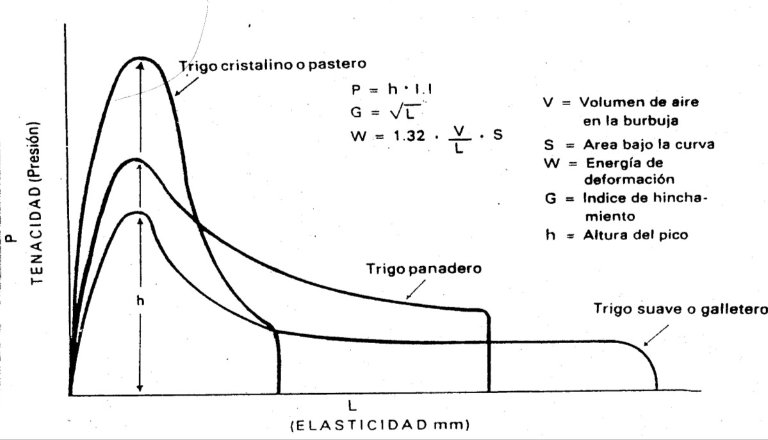

Figura 20: “Grafica de alveógrafo 1”

Los parámetros obtenidos son:
P | Tenacidad (máxima presión alcanzada al soplar la probeta de masa hasta su ruptura),
L | Extensibilidad (longitud de la curva),
W | Fuerza de la harina (área de la curva),
P/L | Relación de configuración de la curva,
Ie | Índice de Elasticidad = P200/P (P200 = presión tras el soplado de 200 ml ó 4 cm desde el origen de la curva).

  - 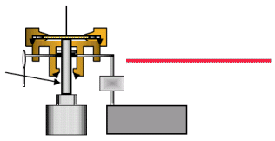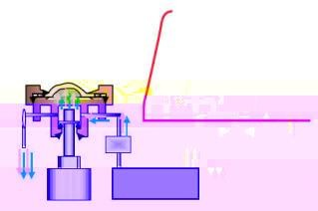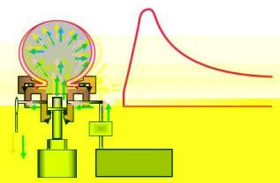Posición de partida

  - El amasijo ofrece resistencia a la presión de aire (tenacidad)

  - El amasijo se deforma en una burbuja (extensibilidad).

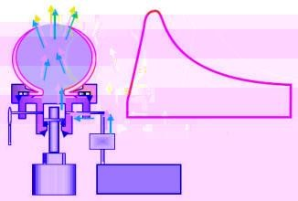
  - Ruptura de la burbuja. El ensayo ha terminado.

Figura 21: “Grafica de alveógrafo 2”

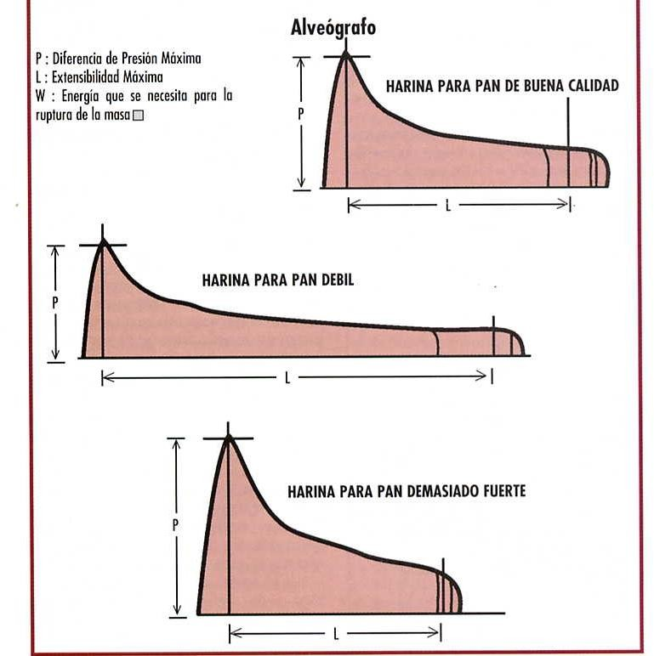

Figura 22: “Grafica de alveografo 3”

Mixógrafo (Método 54-40 de la AACC)

Es un equipo que tiene un principio muy parecido al farinógrafo, con la ventaja de que utiliza menor cantidad de muestra y requiere de menor tiempo para desarrollar el ensayo. Muy útil para discriminar las diferentes calidades de trigo. La resistencia al mezclado se registra por un enlace mecánico, dejando una línea como lo muestran las Figura 23: “Grafica de mixógrafo 1” y Figura 24: “Grafica de mixogafo 2”. Luego de graficar, un ángulo ancho indica una buena tolerancia al mezclado, mientras que un ángulo agudo es el resultado de una descomposición de la harina más rápida. Una harina débil también tiende a caer rápidamente en una línea delgada. Una harina para pan requiere de al menos tres minutos de tiempo al mezclado para llegar al punto más alto, una harina débil tiene un tiempo de mezclado más corto. Mientras más extenso es el tiempo de mezclado, más fuerte es la harina; los tiempos superiores a 6 minutos indican una harina fuerte, que puede crear una masa rígida, nada flexible, que puede ser adecuada para el pan de horno de leña o la corteza de pizza. Para una harina débil, el ángulo entre las dos líneas está entre el rango de entre los 90° y los 110°. Una harina para pan buena (como la mostrada en la figura) puede tener un ángulo de casi 130°; un aumento en la medida de este ángulo, indica un aumento a la tolerancia en el sobremezclado.

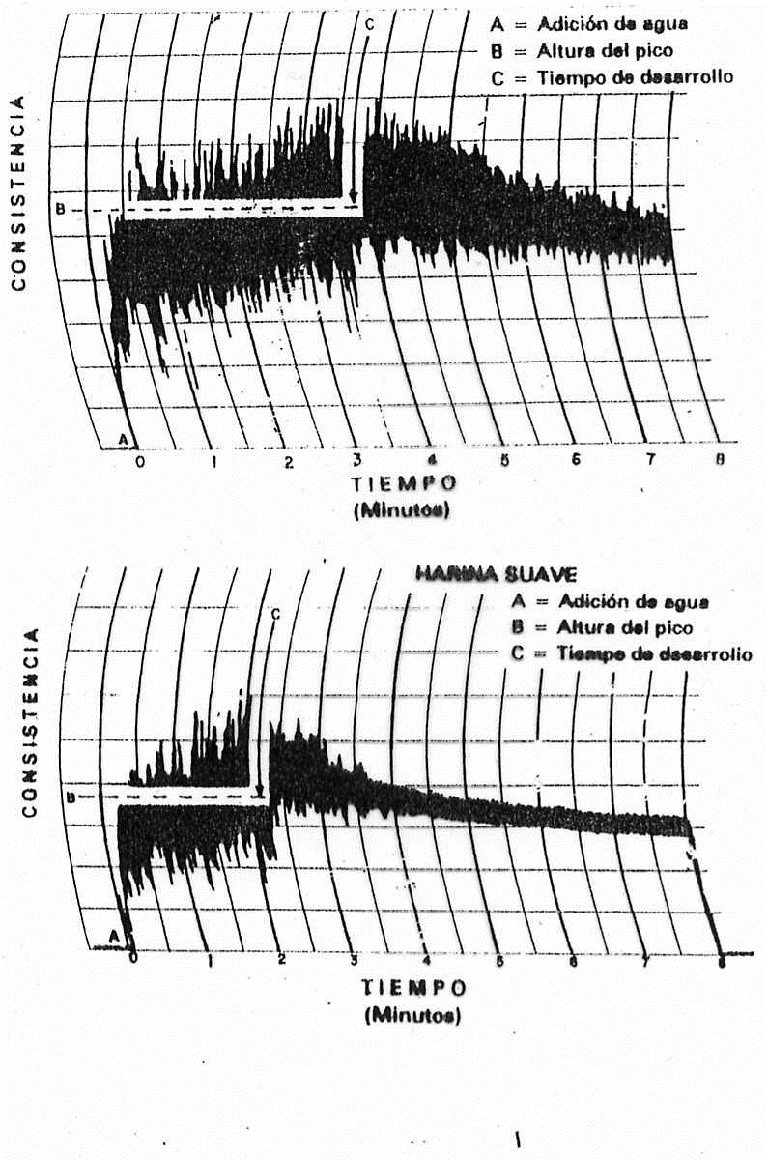
Figura 23: “Grafica de mixógrafo 1”

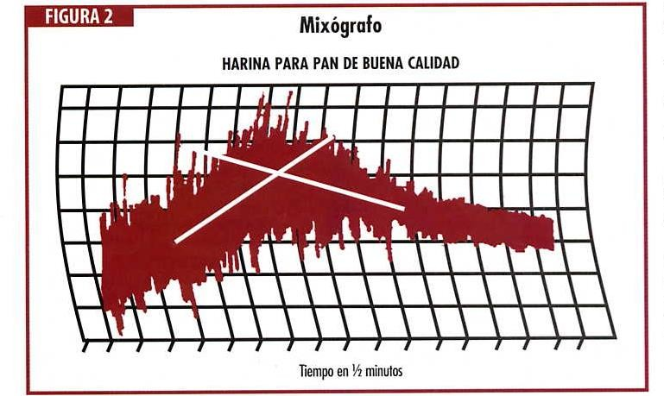

Figura 24: “Grafica de mixógrafo 2”

Amilógrafo

Mide las cualidades de gelatinización de harinas de trigo y centeno, incluyendo su contenido de alfa-amilasa, que tiene una gran influencia en el comportamiento durante el proceso de panificación, la estructura de la miga, el grado de firmeza y el tiempo de almacenamiento del producto.

Viscógrafo (viscoamilógrafo)

Prueba las cualidades de gelatinización de almidones y productos que contienen almidones. El viscógrafo es el aparato más cómodo para medir las propiedades glutinosas de almidones modificados de todo tipo de procedencia como trigo, centeno, maíz, arroz, mijo. Se estudia una suspensión del almidón en agua en un ciclo de calentamiento y refrigeración definido.

APUNTES DE TECNOLOGÍA DE CEREALES Y OLEAGINOSAS

UNIDAD DE COMPETENCIA II

Industrialización de los cereales (Productos Terminados)

UNIDAD DE COMPETENCIA II. “INDUSTRIALIZACIÓN DE LOS CEREALES (Productos
Terminados)”

En esta Unidad de Competencia, se identificara el papel que desempeñan cada uno de los ingredientes en muy diversos productos a base de cereales, tales como pan, galletas, pastas, cereales matinales, botanas, bebidas alcohólicas, edulcorantes y alimentos balanceados para ganado, reconocerá los procesos generales de elaboración de los mismos, al tiempo que se identificaran los puntos críticos de control durante los diferentes procesos. Los conocimientos y habilidades adquiridos deberán ejecutarse durante la elaboración de algunos productos terminados Los temas que deberán cubrirse en esta Unidad de Competencia son
  - Industria de la panificación galletas y pastas
  - Industria de los cereales matinales y botanas
  - Malteado y producción de bebidas alcohólicas
  - Producción de edulcorantes
  - Los cereales en la nutrición animal
El tiempo aproximado para cubrir los requerimientos de esta Unidad de Competencia será de 40 horas teóricas.

Industria de la panificación, galletería y pastas

    - Panificación

El pan es el alimento más antiguo consumido por el ser humano. Es un alimento altamente nutritivo y para su producción se pueden emplear desde utensilios muy sencillos hasta una tecnología muy avanzada. La producción de pan se logra principalmente mediante un proceso fermentativo de la masa panadera, donde los protagonistas de la fermentación son microorganismos, enzimas y substratos. Los procesos industriales de panificación son altamente mecanizados y requieren de un estricto control de calidad de la harina de trigo, ya que la misma afecta variables del proceso y la calidad del producto terminado. Los trigos fuertes que tienen alto contenido de proteína tienen la facultad de producir harina de panificación que producen piezas de gran volumen, con buena textura de la miga y buenas propiedades de conservación. Los trigos suaves que tienen bajo contenido de proteína producen harinas de panificación que rinden panes pequeños con miga densa y abierta; estas harinas no resultan adecuadas entonces para la producción de pan de buena calidad. El horneado de una masa se considera como un medio para apreciar el valor de la panificación de la harina. La naturaleza biológica o

características de la harina, la levadura y la acción del amasador constituyen factores que de manera definitiva influyen en las características del producto terminado. De manera general, la elaboración de pan implica una serie de ingredientes y procesos complejos, ya que al hablar de una masa de pan, al mismo tiempo se considera un sistema químico complejo. Al hablar de una masa de pan al mismo tiempo se deberá considerar un sistema químico complejo, mismo que están constituido por tres fases: sólida, líquida y gaseosa, en un medio continuo de diferentes componentes (almidones, proteínas y lípidos) que además presentan características plásticas. Es al mismo tiempo, un sistema estructural donde se encuentran presentes diversos tipos de enlaces químicos: puentes de hidrógeno, iónicos, polares de fuerza de Van Der Waals, covalentes, entre otros. Según lo anterior, comprender las interacciones químicas resulta complejo comprender totalmente las interacciones químicas que ocurren en los distintos componentes que forman la masa y el establecimiento de un modelo estructural exacto. El pan se obtiene por muchos procedimientos diferentes, el que se aplique en particular depende entre otros factores de la tradición, los costos, tipo de energía, relación entre el tiempo de cocción y de consumo y, evidentemente, del tipo de pan deseado. La manufactura industrial del pan por lo general se realiza siguiendo alguno de los siguientes procesos: panificación directa; proceso esponja-líquida o por método continuo. Las formulaciones son distintas para cada proceso, además de los requerimientos de la calidad de la harina, mano de obra y propiedades del producto terminado. Indudablemente el proceso más practicado es el de esponja, el cual tiene ventajas desde el punto de vista industrial y de aceptación del producto.

Ingredientes

Independientemente del proceso de producción o tipo de pan a elaborar, una receta mínima indispensable para la elaboración de pan consiste en: harina de trigo, agua, levadura, sal y azúcar. Se encuentran también con frecuencia en las recetas otros ingredientes tales como grasas, leche, surfactantes, huevo y aditivos en general. Es obvio reconocer que cada uno de los ingredientes juega un papel específico y en ocasiones complementario u otros, por lo que será interesante comentar brevemente la función específica de cada uno de éstos.

Harina

Es la materia prima esencial para obtener un producto con la calidad requerida. Ya se han comentado algunas características particulares de este ingrediente, pero se puede insistir en que deberá provenir de granos de trigo y ser buena fuente de gluten (el trigo es el único cereal que lo posee en cantidades representativas). Una buena harina panadera debe tener un porcentaje de proteína al menos del 11%, si bien la relación cantidad-calidad es importante, no perder de vista que no hay una relación proporcional directa. Otras más de las características de las harinas son: Porcentaje de humedad lo más cercano posible a 14; porcentaje de Cz cercano al 0.5; % gluten húmedo de 30%; sedimentación de unos 45 ml mínimo; W (fuerza) de 300; porcentaje de absorción cercano al 60% y una estabilidad de al menos unos 13 minutos. Obvio resulta recordar que la buena calidad de este ingrediente recae principalmente en la buena capacidad de retención de bióxido de carbono y su consecuente volumen en el pan. La harina es el ingrediente base, ya que a partir de la cantidad adicionada de este ingrediente se añadirán el resto de los productos, esto es, la harina se considera como base 100%.

Agua

Junto con la harina es el ingrediente básico para la preparación de la masa, misma que posteriormente se transformará en pan. El agua funge como disolvente y plastificante. El agua además de lo ya mencionado sirve como: activador de la levadura, hidrata e hincha los gránulos de almidón, desarrolla el gluten, facilita la acción de las enzimas, controla la temperatura de la masa e imparte frescura al producto final entre otras tantas. Las harinas para panificación son rehidratadas con 60-66% de agua. La dureza del agua puede afectar la calidad del producto final, siendo recomendable utilizar el agua que es clasificada como media-dura o con 50-100 ppm de carbonato de calcio.

- Levadura (Saccharomyces cereviceae)

La levadura es un organismo vivo que ha entrado en latencia después de su cultivo. El papel fundamental de este ingrediente consiste en convertir los hidratos de carbono fermentables en CO2 y etanol.

- C6H12O6 + levadura 2C2H5OH + 2CO2

- Glucosa Etanol dióxido de carbono

Los gases que se producen en esa conversión, proporcionan la expansión propia de cada pieza de pan. Los productos intermedios que se forman durante la fermentación se manifiestan en el sabor y aroma típico del producto. La levadura tiene un efecto muy marcado sobre las propiedades reológicas de las masas. Para lograr desarrollarse adecuadamente las levaduras deben permanecer a temperaturas de entre 26-30 °C y a una HR de un 85% aproximadamente. Las cantidades a agregar de levadura van en el orden de 1.5-2.0% de material seco y de 4-6.5% como levadura fresca comprimida.

Sal

Este ingrediente suele utilizarse en cantidades que van del 1 al 2% del peso de la harina y al parecer desempeña dos funciones principales: potenciar el desarrollo de sabores, el pan sin sal es incluso insípido, tiene un efecto sobre las propiedades reológicas de la masa, la sal hace que la masa sea más firma, presumiblemente por apantallar las cargas de las proteínas de la masa (fortalece el gluten). Puede verse como una ventaja adicional el que la sal sirve como conservador, ya que reduce la actividad microbiana porque se reduce la actividad de agua.

Azúcar

Entre otras cualidades el azúcar debe impartir sabor, color (por las reacciones de Maillard) y es un gran sustrato para la levadura. Dentro de los azúcares más utilizados en esta industria están la sacarosa, fructosa y la galactosa. Los azúcares producen sabores directos e indirectos debido a su singular sinergismo con las levaduras, mismas que a su vez son las encargadas de esta peculiaridad. El azúcar juega un papel muy importante en la textura y vida de anaquel del producto final, ya que como se sabe dada su composición y características suele retener ciertas cantidades de humedad, lo que da la apariencia de un pan con mayor frescura. Las dosis recomendadas a utilizar oscilan en un rango de entre 4 y 7% en el pan de mesa; de 0 a 2% en los panes salados y para el pan dulce el % se incrementa hasta quedar en valores de 15 a 35%.

Grasas.

La principal función es mejorar la textura del pan al suavizar la miga ya que intervienen en el fenómeno de retrogradación del almidón. Actúan como agentes lubricantes mejorando el comportamiento de las masas durante el mezclado disminuyendo la pegosidad. Mejora el volumen del

producto final ya que inclusive lo pueden incrementar hasta en un 10%. El contenido recomendado va del 3 al 4%

Emulsificantes

Compuestos químicos con grupos hidrofílicos y lipofílicos, esto es, sirven de enlace entre los grupos polares y los no polares mejorando el comportamiento de las masas principalmente a niveles industriales. Provocan un retraso en las acciones de retrogradación de la amilosa, por tanto mantienen durante más tiempo la frescura y suavidad del producto final. Dentro de los más comunes encontramos al estearilo-2 lactilato de sodio, la lecitina y los mono y diglicéridos modificados. Los emulsificantes se añaden en proporciones del 0.01-0.03% del peso de la harina.

Oxidantes o mejoradores

Mejoran la fuerza de las masas dando por resultado piezas de pan con mejor volumen y textura. Las harinas que se benefician más con el uso de estos agentes son aquellas con bajo contenido de gluten o proteína. Dentro de los más utilizados encontramos al ADA (azodicarbonamida) y el peróxido cálcico, ambos se deben adicionar en dosis muy pequeñas (ppm) según sea el caso. Otro producto popular para estos propósitos lo tiene el ácido ascórbico (adicionado de 30-100ppm). Anteriormente el producto líder para este fin lo sustentaban los bromatos (bromato de potasio), cuyo uso ya está prohibido en la industria de la panificación por su comprobado efecto cancerígeno.

Conservadores.

El principal efecto que se busca con estos es inhibir el crecimiento o desarrollo de hongos, sin alterar significativamente la acción de la levadura. Las sales son un buen recurso para ser utilizadas como conservadores, tal es el caso del propionato de calcio. Los conservadores tienen la particularidad de actuar sinérgicamente al bajar el pH de la masa a causa de la fermentación. Esto es, a menor pH, mayor eficiencia del conservador.

APL

Son sales minerales mas compuestos nitrogenados para asegurar la actividad de la levadura. Las principales a utilizar son fosfato cálcico, Cloruro de sodio, sulfato de amonio. Es recomendable utilizarles en cantidades cercanas al 0.5%.

Enzimas

Estas provocan la generación de azúcares fermentables que incrementan la velocidad de fermentación por la acción de las amilasas. Reducen el tiempo al mezclado por la acción de las proteasas. Contribuyen notablemente a la consistencia de las masas. Las alfa y beta amilasas convierten el almidón en maltosa (azúcar fermentable). Se pueden adicionar 0.1 – 0.5% de harina de malta a la harina de trigo. De 2 – 4g de amilasas fungales por cada 50 kg harina.

Surfactantes

Estos contribuyen de manera considerable a que la masa resista efectos mecánicos de las líneas de producción. Como ejemplos de estos productos están el estearoil sódico (SSL), monoglicéridos etoxilados (EMG) y otros más. Las concentraciones de uso son de aproximadamente el 0.5% del peso en harina.

Proceso de panificación

El proceso de panificación se puede dividir en tres operaciones básicas: amasado o formación de la masa, fermentación y cocción. El procedimiento más sencillo es el de masa directa o simple, aunque el más utilizado es el de esponja-masa.

Proceso de panificación de masas directas

Se mezclan todos los ingredientes de la receta y se amasan hasta desarrollar la masa, misma
que se deja fermentar. Durante la fermentación se deberá golpear la masa (para expulsar gas) una o más veces. Se divide la masa en trozos del tamaño deseado, se modelan y se colocan el molde. Se deja

reposar la pieza de masa para que madure (continuación de la fermentación) con el objetivo de incrementar su volumen por la acción correspondiente del CO2. Se lleva al horno donde se cuece. De manera general, difiere de otros sistemas porque la miga suele ser más abierta y burda, además de que se considera un producto terminado con menores atributos de aroma y sabor.

Proceso de panificación de esponja-masa

Es el método más utilizado a nivel industrial por la serie de beneficios que proporciona, principalmente en lo relativo al buen sabor y aroma que presentan el producto final. En este proceso se adiciona sólo parte de la harina (60% aproximadamente o 2/3 partes), la levadura y casi toda el agua, lo que provoca se obtenga una masa “suelta”, que luego de un largo periodo de fermentación (3-6 hrs) luce similar a una esponja. Cuando la esponja está lista se bombea a la mezcladora para ahí conjuntamente adicionar el resto de la harina y los demás ingredientes (sal, edulcorantes, manteca vegetal, etc) para llevar a cabo el desarrollo del gluten. Los tiempos de mezclado y fermentación se ven reducidos debido a que existe en el entorno de la esponja una fuerte actividad de la fermentación, además de que está muy hidratada. Cuando ya se ha producido la mezcla de la esponja con el resto de los ingredientes, el tiempo de fermentación es relativamente corto (de 30-40 min). Cuando ha concluido esta primera etapa de fermentación, la masa es dividida en porciones iguales y se deja reposar unos 15-30 minutos más; posteriormente se prensa o rola, se moldea y se fermenta por última vez de 50-65 min. Cubiertas estas condiciones y con un volumen ya bastante considerable, el siguiente paso es el horneado, mismo que suele tardar entre 20-25 minutos a una temperatura aproximada a los 220 °C. Será necesario entonces reducir la temperatura del producto (28-32 °C) antes de rebanarlo y posteriormente empacarlo.

Retrogradación y envejecimiento

El almidón se ha considerado como el principal constituyente de las modificaciones físicas que conducen al “staling”. El envejecimiento incluye la correosidad de la corteza, aumento de la opacidad de la miga, pérdida de sabor, color y textura. La retrogradación es la recristalización del almidón, fracción amilopectina; al crecer los cristales se da la opacidad, debido a lo cual cambia el índice de refracción. Las alteraciones que se producen en la corteza son claramente diferentes a las que se dan en la miga. La correosidad de la miga parece estar relacionada con la emigración del agua desde

la miga hasta la corteza. La humedad de la miga decrece, mientras que la humedad de la costra aumenta durante 7 días de almacenamiento más rápidamente que las 24 hrs iniciales. Las alteraciones de la miga son mucho más complejas, ya que se ha comprobado que no necesariamente tiene que ver con la desecación, lo que ocurre propiamente es la retrogradación. El aumento del % de proteínas o de enzimas alfa amilasa disminuye la retrogradación y para ello se puede recurrir también al empleo de surfactantes y emulsificantes, ya que estos evitan o retardan el cambio estructural de la amilopectina. La velocidad de retrogradación está estrechamente ligada a la temperatura y, quizá en menor escala, a la humedad relativa. El calentamiento de las piezas de pan contribuye considerablemente a revertir el proceso de endurecimiento.

Industria de los cereales matinales y botanas

Ofrecer una definición contundente del término “Botana”, sería muy difícil toda vez que pueden considerarse parcialmente como alimentos o bien, no representan una buena fuente de nutrientes debido a su alto contenido de sodio y aceites. Un hecho contundente para dar características comunes a las mismas, radica en el hecho de que poseen altas cantidades de grasa (resultado de los procesos de freído) y sal. Por otro lado, una característica adicional tiene relación con el hecho de que éstas se elaboran para ser consumidas preferentemente de manera instantánea (sin necesidad de ser preparadas). Las botanas se elaboran mediante expansión de granos (palomitas de maíz), extrusión termoplástica directa (Cheetos), extrusión para comprimidos (churrumais), productos intermedios que por lo general se expanden mediante un proceso de freído (chicharrón de trigo) o bien, a partir de tortillas. Un fuerte segmento de la industria lo conforman las botanas nixtamalizadas obtenidas a partir de masa fresca o harina nixtamalizada. Las botanas nixtamalizadas ocupan el segundo lugar de ventas del mercado de botanas saladas, solamente sobrepasadas por las papas fritas.

Productos enteros

Como se sabe son las palomitas de maíz el ejemplo característico de este grupo de botanas, su aceptación obedece en gran medida a su bajo contenido de aceite, alta cantidad de carbohidratos y apropiado contenido de fibra dietética. La calidad de este tipo de productos se basa en su comestibilidad: sabor, consistencia y contenido de aceite. El volumen de expansión es el factor de calidad más crítico, ya que este producto se vende por VOLUMEN y no por PESO. Esto es, BUENA

EXPANSIÓN = BUENA TEXTURA. Un buen volumen de expansión es de 30 a 40 veces. El pericarpio del maíz palomero es grueso y sirve como “olla de presión” cuando el grano revienta. Una buena expansión se da cuando la humedad del grano oscila entre un 12 – 13%. El grano revienta cuando la temperatura interna es de aproximadamente 175 °C y una presión de vapor interna de 2.5 ton/cm2; esta presión y temperatura provocan que el agua se convierta en vapor y se de la expansión. Cuando se logra la expansión el producto contiene un 3% aproximadamente de humedad, lo que las convierte en altamente higroscópicas, ya que absorben humedad aún a bajas HR (20%). Según lo anterior será necesario envasarlas inmediatamente para impedir pérdida de calidad y textura. El maíz palomero es generalmente reventado en aceite, aunque el uso de calor radiante es cada vez más practicado. Cuando se aplica calor radiante, el aceite con saborizantes se asperja sobre el producto reventado. Industrialmente, las palomitas son reventadas con equipos que operan en lotes o de manera continua. Los equipos en LOTES consisten en ollas grandes que generalmente operan con aceite caliente. Los equipos CONTINUOS consisten en gusanos helicoidales calentados con aire. El tiempo de residencia está controlado por las revoluciones de operación y la tasa de expansión por el gradiente y la temperatura del aire. Este proceso utiliza un 25% aproximado menos de aceite. El aceite es combinado con saborizantes y asperjado sobre el producto reventado. Cuando se elaboran palomitas acarameladas se asperjan con una solución dulce o de caramelo, la cual se calienta previamente a unos 145 °C, para facilitar el proceso de asperjado. El recubrimiento promueve que estos productos sean menos susceptibles a ganar humedad y perder textura.

Productos Nixtamalizados

Dentro de este tipo podemos mencionar 2 productos: los elaborados a partir de MASAS y aquellos elaborados a partir de TORTILLAS. El proceso comienza con la nixtamalización del grano. En términos generales, el maíz se mantiene cociendo a temperatura de ebullición de 5 – 40 min. Posteriormente se deja reposar en agua caliente cuando menos 8 hrs. Durante los ciclos de cocimiento y reposo, el grano absorbe solución alcalina hasta incrementar su humedad a un 50% aprox. Para este tipo de productos se obtiene una masa con granulometría gruesa para facilitar el freído. Para la producción de fritos nixtamalizados, la masa resultante es formada en la configuración deseada por medio de un sistema de pistón hidráulico que opera como un extrusor, el cual fuerza la masa a través de un dado.

Malteado y Producción de bebidas alcohólicas
    - La fermentación
Se llama fermentación, al proceso resultante del trabajo bacteriano de una disolución azucarada, el origen de la mezcla, el tipo de fermento (naturaleza bacteriana), concentración en azúcares, el tiempo de duración, temperatura, iluminación, y contacto con el aire ambiente durante el proceso determinan entre otros, el producto final. Así por ejemplo, de un caldo azucarado puede obtenerse finalmente, en dependencia de las condiciones del proceso mezclas acuosas ricas en alcohol para fines de preparación de alcohol concentrado, rones, y bebidas fuertes en general, mezclas acuosas menos ricas en alcohol para consumo directo (bebidas mas ligeras) o mezclas acuosas de ácido acético para la producción de vinagre.
La fermentación que da origen a la cerveza, es una de las más exigentes en cuanto al control de las condiciones del proceso para obtener un producto de calidad.
La producción de la cerveza tiene las siguientes etapas:

      - Malteado y tostado de la cebada
      - Molienda
      - Maceración
      - Lavado
      - Hervido
      - Enfriado
      - Fermentación
      - Embotellado

1.- Malteado y tostado de la cebada
El proceso de malteado y tostado de la cebada de manera general consiste en tres fases:

- Germinación; en la que el grano es sometido a condiciones de humedad que lo hacen germinar, para que de manera natural se realicen los procesos enzimáticos que convertirán el gluten en azúcares, especialmente la maltosa.
- Secado; en la que, se somete el grano germinado a un secado por aire moderadamente caliente durante un tiempo largo (2 ó 3 días), con esto se paraliza la germinación y se prepara la malta seca, que puede conservarse por mas tiempo.
- Tostado; el proceso de tostado (quemado dicen algunos) se realiza con el objetivo de oscurecer la malta (producción de caramelo), y obtener así una cerveza mas oscura. Lo común es que se tueste solo una parte de la malta y luego se mezcle con la malta clara para manipular el color final de la cerveza.
Se necesita cierta experiencia para completar estos procesos con eficiencia. Se ha comprobado que la longitud del brote es un indicativo de cómo va la conversión almidón-azucares en el interior del grano. Se dice que cuando la longitud del brote sea igual que la del grano es el mejor momento para iniciar el secado. Si secamos el grano antes, todavía quedará gluten sin transformar y por el contrario si dejamos que el brote siga creciendo, los azucares se empiezan a consumir en la alimentación de la plántula. Lo mismo sucede con el tostado, si se extiende mucho el proceso, una parte importante de los azúcares se transforma en caramelo que luego no participa en la fermentación.

2.- Molienda
La malta se somete al proceso de molienda con el objetivo de abrir la cáscara y desmenuzar el gluten. Esto permite poder extraer los azúcares y otros componentes fermentables mediante la maceración y lavado posteriores. Este proceso no es una verdadera molienda, mas bien es un aplastado del grano, la cáscara no debe desmenuzarse solo quebrarse y el gluten debe romperse en pequeños trozos no hacerse polvo, lo primero permite que la cáscara sirva de elemento filtrante en los procesos posteriores y lo segundo impide que el gluten se "aglutine" en pelotas durante la maceración.

3.- Maceración
La malta ya molida se somete a un proceso de maceración en agua en proporciones bien definidas, por un tiempo de aproximadamente de 90 minutos y con la temperatura controlada en unos

67 grados celsius. Durante este tiempo los azúcares se disuelven en el agua y adicionalmente se producen otros procesos que darán "punto" a la cerveza final.
Si se usa muy poca agua, la solución azucarada quedará muy concentrada y durante la fermentación se obtendrá demasiado alcohol y poca cerveza, por el contrario si el agua está en exceso se obtendrá una cerveza demasiado floja e insípida. Para la determinación del buen punto del caldo se usa un densímetro, ya que hay una relación definida entre la densidad y el contenido de azúcar en una disolución acuosa. Esta relación no es una receta fija, y dependerá de las preferencias de fortaleza en la cerveza de acuerdo a su gusto.

4.- Lavado
El lavado consiste en la extracción y posterior recirculación (unas 10-15 veces) del caldo líquido producto de la maceración, extraído desde el fondo, a través de la cama de fibras resultante del grano molido (salvado), esta recirculación acabará disolviendo todas las sustancias solubles fermentables del grano, utilizándolo como filtro. Finalmente se obtendrá la solución azucarada limpia que se someterá al hervido Durante este lavado puede agregarse agua limpia en caso de que el caldo tenga mas densidad de la esperada.

5.- Hervido
El caldo obtenido se somete a un proceso de hervido con dos objetivos básicos:

- Matar todos los micro-organismos nocivos dentro del caldo.
- Extraer los aceites esenciales que darán la amargura y el aroma a la cerveza.
El caldo se somete a hervido por un tiempo de una hora. Durante el hervido, se le agregan flores de lúpulo secas, en proporción exacta, que son las que suministran los aceites esenciales responsables del sabor amargo y el aroma de la cerveza. Hay diferentes tipos de lúpulos con más o menos fuerza y aroma que deben adicionarse al caldo en ebullición a tiempos notablemente diferentes según su naturaleza.

6.- Enfriado
Una vez hervido hay que enfriar el caldo lo mas rápidamente posible hasta una temperatura de unos 30 grados celsius. Con esto se impide la reinfección con micro-organismos indeseables, cosa posible con un largo proceso de enfriamiento y se prepara el caldo para la fermentación.

7.- Fermentación
Ya frío y esterilizado el caldo, se le agrega el fermento o levadura que no es mas que un cultivo que puede ser seco o líquido, de un tipo de bacteria en particular que hará el trabajo de convertir los azúcares en alcohol. Durante la fermentación se produce abundante dióxido de carbono que es un gas, y debe dejarse escapar del recipiente de fermentación, o corremos el riesgo de un aumento excesivo de la presión interior. Industrialmente este dióxido de carbono se recupera para ser inyectado a la cerveza durante el embotellado a fin de proporcionarle el "gas" que todos conocemos. Se conocen de forma básica dos tipos de levadura, la tipo Ale y la Lager, para cada una de las cuales existen diferencias en el modo de operar durante el proceso de fermentación y las que a su vez producen cervezas de diferente "cuerpo". La fermentación dura varios días y con ella la cerveza está lista para embotellar.

Producción de bebidas alcohólicas

Las bebidas destiladas son las descriptas generalmente como aguardientes y licores; sin embargo la destilación, agrupa a la mayoría de las bebidas alcohólicas que superen los 20º de carga alcohólica.

Entre ellas se encuentran bebidas de muy variadas características, y que van desde los diferentes tipos de brandy y licor, hasta los de whisky, anís, tequila, ron, vodka, cachaça y gin entre otras.

1.- Principio de destilación

El principio de la destilación se basa en las diferencias que existen entre los puntos de fusión del agua (100ºC) y el alcohol (78.3ºC). Si un recipiente que contiene alcohol es calentado a una temperatura que supera los 78.3ºC, pero sin alcanzar los 100ºC, el alcohol se vaporizará y separará del líquido original, para luego juntarlo y recondensarlo en un líquido de mayor fuerza alcohólica.

Resultados similares pero de separación más difícil pueden lograrse invirtiendo el proceso. Esto implicaría enfriar el alcohol contenido en un líquido, comenzando a congelar el agua cuando se alcancen los 0ºC y separar el alcohol de la solución. (El punto de congelación del alcohol es -114ºC).

Así, de comprender el proceso de destilación se deduce que los mayores componentes de las bebidas destiladas son el alcohol etílico (C2H5OH) y el agua.

La combinación de estas dos substancias en una mezcla directa no produce una bebida sabrosa, aunque esto cambia al adicionarle componentes con carácter propio, y que dan aroma y sabor que hacen sumamente atractivo su consumo.

El secreto de las bebidas alcohólicas destiladas, y en especial del productor, es el de otorgarle a la bebida una fuerza alcohólica elevada y al mismo tiempo que el producto final sea gustoso al paladar. Proceso que fue evolucionando y mejorando con el paso del tiempo.

Generalmente los materiales de los que se parte para la elaboración de bebidas destiladas, son alimentos dulces en su forma natural como la caña de azucar, la miel, leche, frutas maduras, etc. y aquellos que pueden ser transformados en melazas y azucares.

Todos estos elementos de los que se parte contienen agentes activos que los transforman naturalmente en alcoholes, excepto en el caso de la papa (ver cuadro) donde se debe adicionar algún cereal para lograr el mismo efecto. Los agentes activos son enzimas, y están encargados de transformar el azucar en alcohol. Las enzimas son generalmente compuestos nitrogenados solubles en agua que se comportan como albuminoides, los que, actúan como catalizadores dado que pequeñas cantidades de enzimas logran un cambio efectivo en grandes cantidades de material base destinado al producto.

Las bebidas alcohólicas que incluyen destilación en su proceso de elaboración son muchas, y se distinguen las siguientes:

- Whisky: Incluye todas sus variedades; Escocés (Scotch), Irlandés, Whiskies Estadounidenses y Canadienses. Incluyen cierto añejamiento según sea su productor. Siempre a partir de fermento de cereales, cerveza o malta.
- Vodka: Los de Europa oriental y báltica a base de papa y cereales, y los occidentales a partir de cereales solamente.
- Rum: Ron español o Rhum Francés. Partiendo todos de la caña de azucar, son agrupados en tres variantes. (1) los secos y de cuerpo liviano. Producidos en Cuba, Puerto Rico, México, Argentina, Brasil y Paraguay; (2) los de cuerpo intenso producidos principalmente en Jamaica, Barbados y Demerara (Guyana Británica); (3) los tipo Brandy pero aromáticos de Java e Indonesia, Haití y Martinica.

- Brandy o Cognac: A partir de la destilación de vino o frutas molida fermentadas y añejados en toneles de madera. Los más conocidos son los que han tenido origen en Francia bajo el término de cognac y es el reconocido como destilación de vino. Los de fruta parten de manzanas, cereza, albaricoque (damasco), ciruela, etc. aunque son bebidas conocidas no como brandy o cognac sinó por las marcas del producto terminado o nombre histórico que se les haya asignado.
- La Slivovitza que derivan su nombre de la ciruela utilizada (Quetsch o Mirabelle). El Barat Palinka que deriva del albaricoque y añejada en barriles de madera. El Brandy de cereza que es también conocido como Kirsch en Francia y Kirschwasser en Alemania y Suiza que no tiene añejamiento alguno y por tanto color transparente.
- Tequila: Obtenido a partir del mezcal o agave, variedades de cactus del pais azteca y desierto del sur de Estados Unidos. Su añejamiento aumenta su calidad. Se comercializa con graduaciones alcohólicas que van desde los 37º hasta los 50º
- Aguardientes aromáticos: Este grupo incluye varias bebidas alcohólicas de alta graduación (mayor a 40º). Aquí se encuentran el Gin, el ajenjo, la Zubrovka y la Akvavit Escandinava (distinta al aquavitae escocesa). El gin a partir de fresas, moras o frambuesas; La Zubrowka (45º) pero aromatizada con ciertas variedades de pasturas; la Akvavit Escandinava (46º) que se produce en forma similar al gin pero incluye fermento de papas y se aromatiza con semillas de comino. Su variedad Danesa es incolora y aromatizada con semilla de carvi; Las variedades noruegas y suecas tienen tono rojizo, son más dulces y picantes. La variedad Finlandesa es aromatizada con canela. La cachaça brasilera es hecha a partir de caña de azucar, con la diferencia que no incluye añejamiento en madera, ni es aromatizada. Suele complementarse con azucares y cítricos.
- Licores: Es el grupo quizá de menor graduación alcohólica. y que incluye las bebidas más dulces y aromáticas. La cantidad de combinaciones y sabores existente es ilimitada. En muchos casos es estandarizada y en otros es asociado a una marca. Su graduación alcohólica comienza en los 27º y termina con los más fuertes en los 40º.

Producción de edulcorantes
Los azucares representan la forma más común y conocida de los edulcorantes, ampliamente distribuido en la naturaleza se encuentran en frutas, vegetales, miel y leche. Son también las unidades que están constituidos carbohidratos más complejos (polisacáridos): almidón, celulosa, pectina, glucógeno.

Aparecen igualmente en moléculas orgánicas simples y complejas como el ADN, las glicoproteínas, etc. Todos los carbohidratos deben ser desdoblados hasta azucares simples (monosacáridos), para poder ser asimilados, siendo la glucosa y la fructosa lo más comunes. La glucosa o dextrosa es la principal forma a la que otros azucares son transformados en el cuerpo, por lo que es el principal azúcar encontrado en la sangre. La glucosa esta presente en muchas frutas y es la unidad de base del almidón, el glucógeno y la celulosa.
La fructosa o levulosa es el mas dulce de todos los azucares naturales, encontrándose principalmente en frutas y miel. Por ejemplo las manzanas tienen 4% en peso de sacarosa, 6% de fructosa y 1% de glucosa, mientras que las uvas 2% de sacarosa, 8% de fructosa, 7% de glucosa y 2% de maltosa.
La sacarosa o azúcar de mesa es el azúcar más conocido en la industria y el hogar. Se trata de un disacárido compuesto de glucosa y fructosa, extraído de la caña de azúcar y de la remolacha. Existe una confusión fuera del ámbito académico, ya que ha la sacarosa se le ha conocido mas que diversas formas de presentación de la sacarosa o subproductos de su procesamiento.
La lactosa es otro disacárido, compuesto de glucosa y galactosa encontrado en la leche. Existen algunas aplicaciones industriales de este azúcar, pero dado su bajo poder edulcorante (un 40% del poder edulcorante de la sacarosa), no es utilizada como tal. Finalmente la miel es el jarabe producido por las abejas y contiene principalmente glucosa y fructosa; es decir, azúcar invertido.
Estos son los principales azucares, algunos de ellos edulcorantes. Sin embargo, hay muchos otros edulcorantes que no son azucares: proteínas, alcoholes.
La calidad del sabor dulce difiere considerablemente de un edulcorante a otro. La mayor parte de los edulcorantes de alto poder endulzante poseen sabores residuales que se superponen al sabor dulce. La sacarosa sirve de referencia porque no presenta sabor residual, siendo considerada como el sabor dulce estándar.
La sustitución de la sacarosa por los edulcorantes sintéticos no siempre es sencilla, ya que este azúcar no solo desempeña un papel como saborizante, sino que, en muchos casos, también actúa como conservador y para conferir al producto una textura y una consistencia adecuadas; esto se observa en las mermeladas y en alimentos semejantes en los que el alto contenido de sacarosa reduce la actividad acuosa a menos de 0,8 para evitar hongos y levaduras; además, las pectinas de alto metoxilo gelifican en presencia de este hidrato de carbono. Sin embargo, si se combinan adecuadamente los materiales, se puede lograr la sustitución.

Edulcorantes naturales
Se trata de extractos vegetales o modificados químicamente para que aparezca el poder edulcorante o se intensifique.

Mono y ologosácaridos:
1.- Glucosa: Es el monosacáridos más abundante se encuentra en diferentes frutas y hortalizas y su concentración depende básicamente del grado de madurez del producto; en las mieles se encuentra aproximadamente 40%. La glucosa que comercialmente se emplea en la elaboración de un gran numero de alimentos se obtiene de la hidrólisis controlada del almidón.
2.- Fructosa: La fructosa es llamada también levulosa o azúcar de fruta. Corresponde a un monosacárido, una hexosa del tipo cetosa, químicamente muy activa. Se encuentra en forma libre en casi todas las frutas y bayas dulces. La fructosa es un azúcar natural más dulce que la sacarosa. Su dulzor es mayor en la forma cristalina, en la cual esta como ð-d-fructopiranosa. La fructosa es altamente higroscópica por ello se recomienda que los envases para alimentos elaborados con fructosa tengan una barrera efectiva contra la humedad. Por esta misma característica, la fructosa es un preservador de humedad y de la textura de productos horneados. La solubilidad de esta en agua es elevada y rápida. La fructosa se descompone a altas temperaturas más fácilmente que la sacarosa y tiene una marcada inclinación a dar reacciones de Maillard con los grupos aminos. La fructosa puede usarse como edulcorante de bajas calorías para dulces, gomas de mascar, chocolates, helados, productos de panadería y de pastelería, bebidas enfriadas o parcialmente ácidas, alimentos para niños y para bebes, productos congelados, jugos en polvo, bebidas instantáneas de cacao o en sustitutos de leche materna.
3.- Sacarosa: La sacarosa representa el 60 a 80 % de los edulcorantes y el 30 % de los carbohidratos usados como edulcorantes consumidos por el hombre. Su costo es generalmente bajo y es simple su producción y pureza. Su concentración en la caña de azúcar es alta (16 - 18 %). Sus propiedades físicas de caramelización, su higroscopia comparativamente baja y su estabilidad en muchos procesos para alimentos le hacen ser ideal como edulcorante en muchos alimentos y productos de confitería. La sacarosa es también un preservante efectivo en la leche condensada dulce, donde inhibe el crecimiento bacteriano y de mohos como resultado de la presión osmótica en soluciones de alta concentración. Este azúcar también desarrolla el color en las carnes curadas, y favorece la conservación de las carnes durante su curado.

4.- Lactosa: Es un disacárido, compuesto de glucosa y galactosa presente en la leche. Presenta la características de los azucares reductores. De los disacáridos de importancia en alimentos, este azúcar es el menos soluble y dulce, ya que solo representa entre un 25 - 40% del poder edulcorante de la sacarosa.
5.- Lactitol: Es un poliol de formula C12H24O11 * H2O y corresponde al 4-o-ð-D- galactopiranosil-D-glucitol, de peso molecular 344, rango de fusión entre 94 y 97°C.
Cristaliza como monohidrato incoloro e inodoro, de un dulzor suave y placentero. Es considerablemente más estable que la lactosa. Es usado en la elaboración de chocolate negro, sopas, bebidas instantáneas, helados y productos de panadería.
6.- Azúcar invertido: es una mezcla de azucares producida cuando la sacarosa se hidroliza, química o enzimáticamente, este azúcar se produce en la miel de abeja en forma natural, razón por la cual es tan dulce; igualmente en los jugos de fruta con ph ácido y que sufren algún tratamiento térmico se percibe un ligero aumento de la dulzura debido a la hidrólisis de la sacarosa. Comercialmente es fácil de producir, ya que el enlace glucosídico es muy lábil debido a la influencia de la fructosa. Debido a la presencia de fructosa, el azúcar invertido tiene un poder edulcorante mayor que la sacarosa otra característica es que no cristaliza como la sacarosa por lo que se emplea en algunos derivados de la confitería; además es higroscópico, lo cual puede ser una desventaja en algunos casos.

Alcoholes polihídricos:
1.- Sorbitol: Es un poliol de 6 carbonos, fácilmente soluble en agua, pero virtualmente insoluble en los solventes orgánicos comunes, salvo el etanol, que aporta 4 cal/gr. puede encontrarse pequeñas cantidades en diversas frutas y bayas (cerezas, peras, manzanas y ciruelas). Es un compuesto no reductor, no es fermentable por levaduras y es muy resistente al ataque bacteriano.
Es un polvo blanco, inodoro, higroscópico, cristalino y posee sabor dulce frío y agradable. No produce pardeamiento de Maillard por tratamiento térmico o durante el almacenamiento. Posee bajo poder edulcorante. Es metabolizado principalmente en el hígado a fructosa, que solo es aprovechada como fuente energética una vez que es isomerizada a glucosa. Tiene un efecto laxante y diurético, si se consume en más de 50g a 80g por día.
Se fabrica mediante hidrogenación catalítica de D-glucosa, usando cobre, cromo o níquel como catalizadores a altas temperaturas (120 - 160 ºC), y presiones (70 - 150 atm). Su aplicación industrial es

principalmente en productos como: velas, gelatinas, chicles, panaderías, chocolates, mermeladas, fabricación de vitamina C, cosméticos, etc.
El sorbitol comercial se conoce con el nombre de SORBIFIN. Tiene bajo valor calórico, comparado con el azúcar, por lo que se usa con frecuencia en productos dietéticos. Prolonga la vida útil de los alimentos.
2.- Manitol: Es un poliol de 6 carbonos con bajo poder edulcorante. Se obtiene a partir de vegetales marinos y terrestres. Es un edulcorante nutritivo aportando menos calorías que el sorbitol y xilitol. No experimenta pardeamiento de Maillard.
3.- Xilitol: Es un poliol de formula C5H10O5 y peso molecular 152,15. Es un polvo cristalino, blanco e inodoro cuyo dulzor es aproximadamente similar a la de la sacarosa. El xilitol es el más estable de los azucares y no participa en reacciones de Maillard, al igual que todos los polioles. Se usa especialmente en confitería, mermeladas, compotas, jaleas y como agente de relleno en tabletas y jarabes en el área farmacéutica, debido a su efecto no cariogénico.

Edulcorantes de naturaleza proteica:
Ciertas proteínas aisladas de frutas tropicales han roto la teoría de que solo las moléculas pequeñas eran dulces, dentro de ellas tenemos:
1.- Miraculina (Miralina): Esta glicoprotiena esta formada por 373 aminoácidos con agrupamiento prostéticos de diferentes azúcares. Su peso molecular: 42000, punto isoeléctrico: 9. Este producto no es un edulcorante si no un agente que cambia el gusto a los productos ácidos en gusto dulce.
2.- Monelina: esta formada por dos aminoácidos y cadenas compuestas. Su peso molecular: 11500, punto isoeléctrico: 9. Es el más dulce de los edulcorantes naturales; su dulzor es persistente, es estable hasta 60ºC, pero esta proteína es muy lábil. Su sabor se altera a pH inferior a 2. Además, la fruta es difícil de conservar y su proteína tiende a alterarse espontáneamente.
3.- Traumatina: Peso molecular: 20000, punto isoeléctrico: 12. EL sabor dulce es inmediato a la degustación, pero persisten. La desnaturalización de estas proteínas se traduce en perdidas de su poder edulcorante. Su sensibilidad es muy variable según los medios; soporta muchas horas de ebullición en agua ionizada, pero queda irreversiblemente desnaturalizadas a 55°C en agua acidulada a pH 3,2. Con excepción del aspartame, es el edulcorante con mejor futuro, cuando las investigaciones

agronómicas permitan hacer rentable el cultivo de esta planta, la sensación dulce difiere de la sacarosa y la labilidad del producto constituye una importante barrera para su empleo.

Edulcorantes sintéticos
Son productos no glucídicos, acalóricos, generalmente con fuerte sabor dulce. La toxicidad de estos productos limita las posibilidades de su empleo.
1.- Acesulfame-K (Acetosulfam): Es el derivado potásico de los ácidos acetoacético (ACEsulfame) y sulfámico (aceSULFAME), presenta cierto parentesco estructural con la sacarina. Su sabor azucarado es agradable y parecido al de ella. Actualmente algunos países europeos lo están empleando principalmente en bebidas y en lácteos porque no deja resabio desagradable. Tiene la ventaja de permanecer estable durante los procesos de elaboración, no tiene riesgos para la salud, presenta vida útil prolongada, es más estable y los estudios toxicólogos son bastante favorables.
2.- Aspartáme: Es el más importante con un peso molecular de 294,3 solubilidad alrededor de 60g/l, punto isoeléctrico de 5,2 y con una presentación de polvo blanco cristalizado. Es de 100 a 200 veces más dulce que la sacarosa, tiene fuerte sensación dulce muy parecida a la de la sacarina y desprovista de sabor residual amargo. El Aspartáme presenta, como muchos edulcorantes, la propiedad de potenciar el poder endulzante de otros edulcorantes. Es más estable en polvo que en liquido. Tiene amplio uso en confitería, bebidas, jaleas, postres, tabletas y otros.
3.- L - azúcares: Con relación a estos todavía queda mucho por investigar, pero se considera que pueden llegar a tener un uso importante en el futuro. En la naturaleza los monosacáridos son de la serie D; se ha comprobado que algunos de la L tienen un poder edulcorante semejante al de los primeros, pero con la gran ventaja de que no producen calorías porque no son metabolizados. Aún no tienen un aplicación comercial y se siguen estudiando.
4.- Ciclamatos: se producen por la sulfonación de la ciclohexilamina, y son de los primeros edulcorantes sintéticos que se emplearon en la industria alimentaria. Comercialmente existen las sales de sodio y calcio.
- Ciclamato sódico: Es un polvo cristalino blanco, inodoro y termoestable. Es 30 a 50 veces más dulce que la sacarosa y no tiene el dejo amargo de la sacarina. En la década de los setenta muchos países prohibieron su empleo porque la hidrólisis de este genera ciclohexilamina que causa daños al hígado y la vejiga. Se usa en bebidas, confites, jaleas, conservas y otros; pero cabe destacar su amplio uso en mezclas con otros edulcorantes principalmente con sacarina.

5.- Dihidrochalcona: Es un polvo cristalino blanco, inodoro, inestable en medio ácido y a temperatura alta. Se obtiene a partir de la neohesperidina de las naranjas y pomelos, es aproximadamente 1500 veces más dulce que la sacarosa. La sensación dulce es más larga y los diferentes compuestos presentan sabores residuales mentolados o de regaliz, actúa mejor en gomas de mascar, lavados bucales, pastas dentales y mezclas con otros productos. De aprobarse su uso sería posible en ciertos confites y en productos farmacéuticos en los cuales sean aceptables las características de gusto descritas.
6.- Dulcina: Derivado de la urea más conocido. Su poder edulcorante es alrededor de 200, es soluble en agua caliente e insoluble en lípidos. En 1950 fue demostrada su toxicidad por el daño hepático que causa.
7.- Sacarina: La forma sódica es la más usada por su elevada solubilidad, tiene un dulzor de 300 a 400 veces el de la sacarosa. El sabor azucarado es neto, pero acompañado de un sabor residual amargo. Para enmascarar este sabor desagradable, es posible utilizar ciertos compuestos como el gluconato sódico o asociar la sacarina Ciclamato, en proporción de 1:10. Numerosos estudios toxicológicos de los últimos años han llegado a resultados contradictorios en lo concerniente al efecto teratógeno de las impurezas contenidas en la sacarina sintetizada. La sacarina sódica se emplea en la preparación de alimentos para dietas hipocalóricas y en la dietoterapia de la diabetes. Las propiedades químicas y físicas de la sacarina sódica son muy satisfactorias pues tiene buena compatibilidad, solubilidad y estabilidad.

Los cereales en la nutrición animal
La cadena productiva de alimentos balanceados para animales está compuesta principalmente por tres eslabones. El primero de los eslabones representa las materias primas de origen agrícola como maíz, soya y sorgo, entre otras, e insumos de origen agroindustrial como las harinas o las tortas de soya, maíz, arroz, pescado y carne, entre otros.
Estos factores provienen principalmente de importaciones y en segundo lugar de la producción por parte de agricultores nacionales. Estos insumos son adquiridos por la industria de alimentos balanceados para animales, que se encarga de procesarlos y entregarlos al tercer eslabón, dedicado a la avicultura y a la porcicultura. En este último eslabón se generan bienes de consumo humano como carne de pollo y de cerdo, preparaciones o embutidos y huevos.
La producción de alimentos balanceados consiste en unos pocos procesos, que además de ser muy simples, no varían mucho entre plantas, debido a la flexibilidad que estas brindan para la elaboración

de diferentes tipos de alimentos. No obstante, los niveles de inversión para la operación de estas plantas son elevados, en primer lugar por los altos volúmenes de materias primas que deben procesar, al igual que el nivel de producción que genera la industria. En segundo lugar, los controles de calidad que debe realizar cada una de las plantas también implican un alto costo para las empresas.
Para la elaboración de alimentos balanceados es importante considerar la calidad o los estándares de presentación de las materias primas, ya que estos factores influyen directamente sobre el rendimiento de los animales que consumen el alimento. Las características de los ingredientes que mayor variabilidad presentan son los niveles de proteínas, cenizas y fibra. La modificación en estos elementos se da principalmente por el procesamiento o la adulteración de las materias primas o por causas naturales, como por ejemplo, las particularidades de cada uno de los cultivos de donde provienen los insumos. Otra de las causas de la variabilidad de los insumos es su alteración con impurezas como arena o tierra. En general, los ingredientes cuyas propiedades son más variables son los de origen animal, ya que su contenido es muy heterogéneo, como en el caso de los subproductos avícolas, que pueden contener carne, huesos, plumas, pezuñas, etc.
Para elaborar los alimentos se requieren dos procesos básicos, la molienda y la mezcla.
Durante la fase de la molienda, se reduce el tamaño de las partículas de los ingredientes, con el fin de facilitar la mezcla y la digestión de los ingredientes en los animales.
En segundo lugar, el proceso de mezclado permite que los animales consuman las cantidades necesarias de cada ingrediente, debido a una distribución uniforme de estos en el alimento. Para lograr este resultado se deben tener en cuenta características de los insumos 1 como la forma, la densidad, el tamaño, higroscopicidad, carga estática y adhesividad; además, los ingredientes se deben agregar a la mezcla con un orden determinado.

APUNTES DE TECNOLOGÍA DE CEREALES Y OLEAGINOSAS

UNIDAD DE COMPETENCIA III

Producción de aceites a partir de Oleaginosas

UNIDAD DE APRENDIZAJE III. “PRODUCCIÓN DE ACEITES A PARTIR DE OLEAGINOSAS”
Unidad de Competencia III: Producción de aceites a partir de Oleaginosas
En esta Unidad de Competencia se abordaran de manera general los principales conceptos y términos relacionados con la industria del aceite, se identificaran las principales semillas oleaginosas que se producen en nuestro país. Lo anterior dará pauta para reconocer los procesos mas importantes de extracción y refinación de aceites comestibles para finalmente evaluar la calidad de estos, tomando como principal parámetro de referencia su composición química y principales efectos sobre la salud humana. Los temas que deberán cubrirse en esta Unidad de Competencia son:
  - Propiedades de los principales aceites
  - Extracción y refinación de aceites
  - Principales características de las oleaginosas
El tiempo aproximado para cubrir los requerimientos de esta Unidad de Competencia será de 12 horas teóricas.

Principales características de las oleaginosas
Las plantas oleaginosas constituyen uno de los grandes grupos de cultivos de mayor producción, investigación, experimentación y comercialización mundial; precisamente por ser plantas útiles, cuyas semillas, granos o frutos tienen un alto porcentaje de ácidos grasos y proteínas de alta calidad; el mayor provecho de las oleaginosas es para la obtención de aceites y mantecas vegetales para cocinar, elaborar pan, aderezos, frituras y nutracéuticos. Las plantas oleaginosas son muy valiosas para el ser humano y se distinguen del resto de las plantas comestibles, como los cereales, los granos y los tubérculos, porque sus frutos y semillas contienen un alto porcentaje de ácidos grasos o aceites comestibles, indispensables para la nutrición del ser humano, así como proteínas de alta calidad con la que fabrican pastas que se utilizan en la alimentación animal

1.- Morfología de una semilla oleaginosa
Cáscara (fibra alta concentración de lípido) Pepita alta concentración de lípido
Pared celular (hemicelulosa y proteínas)

Extracción y refinación de aceites Aceite Refinado o irrefinado
    - Irrefinado: proceso de extracción (mecánica o por solvente) y posterior filtrado, para
eliminar las impurezas, donde no tiene lugar ningún proceso de refinado adicional. Esto garantiza la mejor calidad del producto y hace del aceite el más exquisito para la alimentación y la preparación cosmética. El proceso de irrefinado ayuda a que el aceite retenga un rico y fuerte sabor, aroma y color y muchos de los nutrientes naturales que contiene.
El aceite de oliva virgen, es un aceite de primera extracción (por oposición al aceite de orujo) e irrefinado. Por ello, tiene más sabor y es más sano.
    - Refinado: para extender la vida útil del aceite, algunos fabricantes refinan los aceites. El refinado puede incluir hasta 40 pasos diferentes: la exposición a temperaturas extremas, tanto a deodorizacion a altas temperaturas (232 ºC - 450 F) como a invernación a bajas temperaturas ( 0 ºC - 32 ºF. Los aceites refinados también pueden ser extraídos con el uso de disolventes y otros productos químicos.
El aceite refinado es un aceite económico para cosméticos y productos para el cuidado del cuerpo, pero no es el más sano como aceite de alimentación.

Métodos de Extracción 1.- Centrifugado
Las materias, generalmente tras ser prensadas, se separan por una centrifugadora en sólidos, aceite y agua. Es el opuesto a la decantación natural o de reposo.
Es un extractor mecánico continuo (opuesto a por lotes), donde el aceite se exprime de la materia prima en un solo paso, bajo alta presión.
El expulsor de aceite es un tornillo de alta presión usado para extraer aceites de semilla y cascaras, como las semillas de eucalipto, semilla de algodón, salvado de arroz, té y habas, semillas de colza (rapessed) y de canola; semilla de algodón (cottonseed); semilla de girasol (sunflower seed); núcleos del cacahuete (peanut kernels-groundnuts); copra, molla de coco secada (copra, dried coconut meats); núcleo de palma (palm kernel); germen de maíz, procesado seco y mojado (corn germ, from wet and dry process); semillas de alazor (safflower seeds); semillas de sesamo (sesame seeds); linaza (linseed); cascaras de tung (tung nuts); soja (soybean); habas de echador (castor beans); semillas de cacao (cocoa nibs); habas de café (coffee beans).

Generalmente una presa de tornillo consiste en una rosca helicoidal continua, o 'eje de gusano’, que gira concéntricamente dentro de un cilindro estático perforado, también denominado "barril" o "jaula". Al transportarse el material a lo largo de la longitud del barril, se produce un incremento de la presión que ocasiona que el aceite sea "expelido" y drenado a través de pequeños surcos ( o espacio entre barras ) de la jaula.
El material comprimido y desaceitado, o torta, se descarga en un extremo del barril y el aceite y algunos sólidos (los "menudos", conocidos como 'foots' o 'fines' en inglés) se recogen en la base de la prensa para una posterior clarificación (por ejemplo, mediante filtrado o decantación).
Encima de la prensa se encuentre una torva, que es la que proporciona el material para la extracción. La alimentación desde la torva se regula por un sistema central que monitoriza la carga en el motor principal de prensado, para detenerlo en caso de necesidad.

2.- Prensa Hidráulica
Un método de extracción mecánico por lotes. El aceite se extrae de la semilla oleaginosa comprimida.

3.- Presionado frío o fresco (cold or fresh)
Forma de extracción, utilizada generalmente en el prensado mecánico, donde no se aplica un calor adicional al producto crudo. Aunque no sea un método práctico de extracción para todos los aceites vegetales del Mercado, es el especialmente recomendado como método de extracción preferido, ya que ayuda al aceite a mantener su estado original, constituyentes e intensidad., en especial, preserva los ácidos grasos especiales de cadena larga del calor excesivo.

4.- Solvente
Es un método de extracción opuesto al mecánico. La materia prima se empapa y disuelve en el solvente (por ejemplo, Hexano) formando una mezcla llamada micela. Esta micela se escurre de la torta y, posteriormente, la micela se calienta a unos 150°C para eliminar el solvente por evaporación

Métodos de Refinado 1.- Refinado alcalino.
El proceso de reaccionar sosa caústica con los ácidos grasos libres en aceite crudo, para formar un jabón insoluble de aceite. Este jabón entonces se separa con otras impurezas del aceite neutro.

2.- Blanqueado (bleaching).
Mezcla de carbón o tierra activada con aceite refinado para remover los pigmentos de color restantes, los metales pesados y los rastros de jabón. Los medios de blanqueado se quitan posteriormente por filtración

3.- Deodorización.
Paso del aceite refinado sobre bandejas calientes en un recipiente evacuado. El aceite entonces se vierte de una bandeja a la siguiente y, por ello, pierde su olor y algo de color.

4.- Filtración refinadora.
Tras la extracción, el aceite crudo se filtra con productos como arcilla, papel o carbón de leña para remover las impurezas tales como fragmentos de semilla. Este proceso mejora la claridad y el olor del aceite

5.- Hibernación (winterizing).
El proceso de enfriar un aceite a una temperatura dada, de forma que los cristales que se hayan podido formar se quiten filtrándolos.

Composición de las aceites.

Cuando se hace la estación del aceite, aparecen otros constituyentes.
Acido grasas libres, gomas y mucilagos, fosfolípidos, pigmentos liposolubles, vitamina liposoluble ( A- D- E- K) componentes odoríferos (dan olor y sabor)
1.- Fosfolípidos: también llamados glicerofosfáticos pertenecen a los lípidos complejos, consisten estructuralmente en una molécula de glicerol que tiene 2 grupos oxidrilos esterificados con ácido grasos y el restante con el ácido fosfórico que a su vez puede esterificar uno de sus grupos oxidrilos con un compuesto nitrogenado originando la familia de las lecitinas.
Los fosfolípidos se usan como agentes emulsionantes por sus propiedades hidrofílicas (soluble en agua
- polar) y lipofilicas.
2.- Vitaminas las que son liposolubles son la A D E K.
Vitamina A: es un carotenoides, a los carotenoides los llamamos provitaminas se caracteriza por tener color, tengo un orbital deslocalizado en la provitamina A, que es el que me da el color. Es una inestabilidad electrónica, ya que para pasar el electrón a un nivel superior de energía no se necesita emplear mucha energía. Esta propiedad nos esta indicando que el compuesto es mucho más reactivo químicamente.
Vitamina K: (antihemorragica) esta en bajas concentraciones, por lo tanto no afecta en el proceso de extracción. vitamina K1 filoquinona

Vitamina D: interesa porque es nutricional (anti raquitismo) y esta relacionada con los colesteroles. Los aceites vegetales no tienen colesterol, tienen esteroles.
Vitamina E estos compuestos son la base para la generación de hormona en nuestro organismo, son muy necesarios.
3.- Pigmentos liposolubles (colorantes) en algunos casos tenemos la clorofila y en otros cosas esta enmascarada por los carotenos, por ejemplo la clorofila es el colorante que predomina en el aceite de oliva. La clorofila tiene grupos pirroles. Carotenoides responsables del color amarillo y anaranjado de los alimentos.
Sustancias insaponificables: son hidrocarburos del orden de 30 38 átomos de C más algunos terpenos que son un grupo de hidrocarburos presentes en las esencias vegetales, estos pueden germen olores. Limonero olor a limón, mentol olor a menta, geroniol olor a rosa.

4.- Fuentes de aceite
Las más comunes girasol, maíz, soja, algodón lino (industrialmente para pinturas porque es secante), oliva maní, uva, coco, entre otros.

Principales propiedades de los aceites
Los aceites vegetales son un alimento muy nutritivo, cada uno de los aceites tiene sus propiedades según del alimento que provenga.

1.- Aceite de oliva
Proviene de las aceitunas. El aceite de oliva virgen que es el de primera elaboración o presión, es el que debemos consumir. Tiene un color amarillo verdoso, y es un buen laxante tomado en ayunas. Es el más adecuado para las dietas de los deportistas. Favorece el vaciamiento de la vesícula biliar. Es también utilizado como linimento en quemaduras. El consumo regular de este aceite está unido a un aumento del colesterol llamado “bueno” y a un descenso del riesgo de enfermedades cardiovasculares. Es el más adecuado para las dietas de los deportistas, tiene un efecto reductor sobre los niveles de colesterol en sangre.

2.- Aceite de girasol
Es el aceite extraído de las pipas de girasol. Es un aceite ideal para aliñar ensaladas u otros platos. Es un buen aceite anti-colesterol por el tipo de grasas que contiene y porque es rico en vitamina E.

3.- Aceite de maíz
El aceite de germen de maíz es muy recomendable para aderezar ensaladas y preparar salsa mayonesa. Como ya sabemos, se utiliza también para preparar margarinas.
Es un aceite muy interesante porque es muy rico en vitamina E, por lo que está recomendado en enfermedades circulatorias o vasculares, en enfermedades neurológicas y en la esterilidad. No olvidemos tampoco su importancia en caso de tener alto el colesterol.

4.- Aceite de nuez
Es un aceite de un sabor muy agradable. Se debe usar crudo. Es un aceite muy rico también en vitamina E y en ácidos grasos polisaturados. Es un excelente anticolesterol, y además sirve para lubricar las cuerdas de tripa natural de las raquetas de tenis prolongando su efímera vida útil. Si están jugando y su encordado está seco y apunto de cortarse, nada mejor que sacar una nuez del bolsillo y frotarla contra las cuerdas, esa pátina ayudará a que nos se corte.
Desde la antigüedad, se ha utilizado como antiparasitario intestinal y una vez enranciado, se ha usado como purgante.

5.- Aceite de soja
Es un aceite especial, junto con el germen de trigo. Es riquísimo en vitamina A y en vitamina E.

6.- Aceite de germen de trigo
Es rico en vitamina A, E y ácidos grasos polisaturados. Además, es muy rico en un precursor de la vitamina D. Por todo esto, no sólo es excelente para ingerirlo, sino también para aplicarlo externamente sobre la piel en casos de eccemas, sequedad, caída del cabello o heridas.

7.- Aceite de sésamo
Proviene del Medio Oriente e India. Su duración es longeva y es un gran reductor del colesterol puesto que es muy rico en lecitina.

Bibliografía

- AMV. Ediciones (1998). Producción, análisis y control de calidad en aceites y grasas comestibles. Madrid España.
- Bekes, F., Gianibelli, M.C., & Wrigley, C. (2004). Grain proteins and flour quality. En C. Wrigley, H. Corke, & C.E. Walker (Eds.), Encyclopedia of Grain Science. (pp. 416-423). Elsevier Academic Press.
- Calaveras, J. (1996). Tratado de panificación y bolleria. AMV. Ediciones. Madrid, España.
- Callejo, G.M.J. (2002). Industrias de Cereales y Derivados. España: AMV Ediciones y Mundi- Prensa.
- Cantarelli, C. (1986). Pasta and extrusion Cogged Foods. Some Technological and Nutritional aspects. New York, EU.
- Espitia, R.E., Villaseñor, M.H.E., Peña, B.R.J, Huerta, E.J., & Limón, O.A. (2004). Calidad industrial de trigos harineros mexicanos para temporal. II. Variabilidad genética y criterios de selección. Revista Fitotecnia Mexicana, 27(1), 41-47.
- Evers, T., & Millar, S. (2002). Cereal grain structure and development: some implications for quality. Journal of Cereal Science, 36(3), 261-284.
- Grundas, S.T., & Wrigley, C. (2004). Ultraestructure of the grain, flour and dough. En C. Wrigley, H. Corke, & C.E. Walker (Eds.), Encyclopedia of Grain Science, (pp. 391-4009). Elsevier Academic Press.
- Hanneman, L.J. (1980). Bakery, Bread and Fermentated Goods. Heinemann, London, England.
- Hoseney, C.R. (1995). Principios en Ciencia y Tecnología de cereales. Editorial Acribia. Zaragoza, España.
- Houch, J.S. (1990). Biotecnología de la cerveza y Malta. Editorial Acribia. Zaragoza, España.
- Kent, N.L. (1971). Tecnología de los cereales. Editorial Acribia. Zaragoza, España.
- Konemann. (1998). Galletas y Pastas. Le Cordon Bleu.
- Lawson, H. (1999) Aceites y grasas alimentarios, tecnología, utilización y nutrición. Editorial Acribia, Zaragoza, España.
- Manley, D.J.R. (1989) Tecnología de la industria galletera, crakers y otros horneados. Editorial Acribia. Zaragoza, España.
- Manuales V. (1995). Galletas. Su elaboración paso a paso. Editorial Acribia, España.
- NMX-FF-036-1996. PRODUCTOS ALIMENTICIOS NO INDUSTRIALIZADOS. CEREALES. TRIGO. (TRITICUM AESTIVUM L Y TRITICUM DURUM DESF.). ESPECIFICACIONES Y MÉTODOS DE PRUEBA. NON INDUSTRIALIZED FOOD PRODUCTS. CEREAL. WHEAT. (TRITICUM AESTIVUM L. Y TRITICUM DURUM DESF.).SPECIFICATIONS AND TEST METHODS. NORMAS MEXICANAS. DIRECCIÓN GENERAL DE NORMAS.
- NORMA Oficial Mexicana NOM-147-SSA-1996, Bienes y Servicios. Cereales y sus productos. Harinas de cereales, sémolas o semolinas. Alimentos a base de cerelaes, de semillas comestibles, harinas, sémolas o semolinas y sus mezclas. Productos de panificación. Disposiciones y especificaciones sanitarias y nutrimentales.

- Quaguia, G. 1991. Ciencia y tecnología de la panificación. Editorial Acribia. Zaragoza, España.
- Satorre, H.E., Benech, A.R.L., Slafer, G.A., de la Fuente, E.B., Miralles, D.J., Otegui, M.E., & Savin, R. (2004). Producción de Granos. Bases funcionales para su manejo. Argentina: Editorial Facultad de Agronomía.
- Serna, S.S.O. (2003) Manufactura y Control de Calidad de Productos basados en cereales. AGT. Editor México.
- Serna, S.S.O. (2009). Química, Almacenamiento ye Industrialización de los cereales. AGT Editor. México.
- S.S.A. NOM-147. (1996). Cereales y sus productos. Harinas de cereales, sémolas y semolinas. Alimentos a base de cereales, semillas comestibles, harinas, sémolas o semolinas y sus mezclas. Productos de panificación. Disposiciones y especificaciones sanitarias y nutrimentales.
- Stauffer, C.E. (1999). Fast and oils. Practical Guides for the food industry. Minnessota. USA.
- Vasallo, J. (2001). Pasta Konemann. Colonia Alemania
- Verhoef. B. (2000). Enciclopedia de la cerveza. Edimat. Madrid España.

